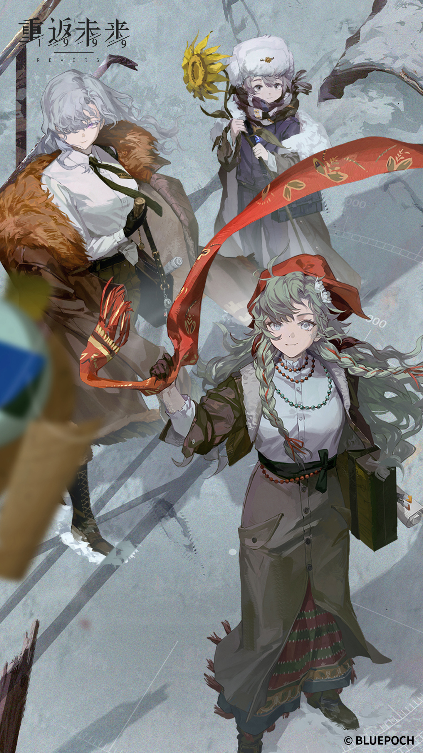

重返未来1999

——Reverse 1999——

1.8支线：再见，来亚什基

Farewell, Rayashki

До свидания, Райяшки

——全剧情文案整理

文中所有内容版权归深蓝互动Bluepoch所有.

## 《再见，来亚什基》

Farewell, Rayashki / До свидания, Райяшки

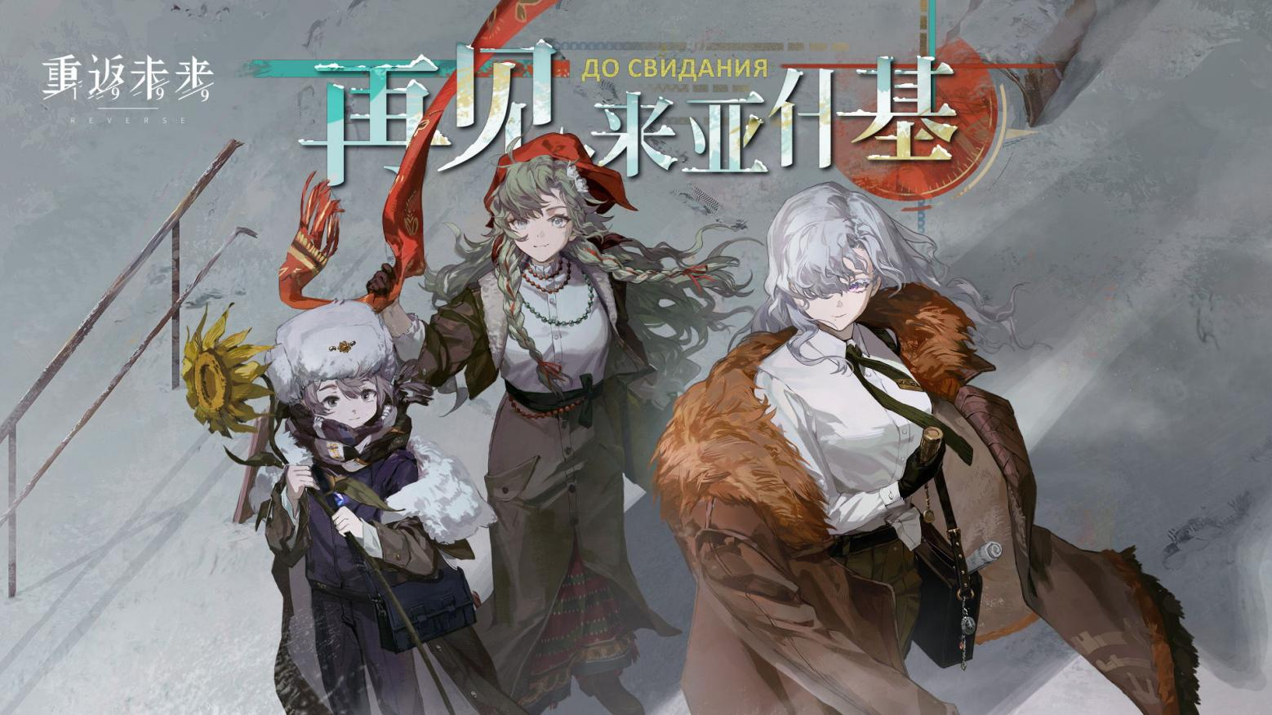··目录·

（注：本章节中存在一些英文配音与中文字幕不完全一致的情况）

**[01. 欢迎仪式 Welcoming Ceremony](#_01.欢迎仪式 Welcoming Ceremony)**

一段并不理想的开场白。

**[02. 大发现！ Big Discoverise!](#_02. 大发现！ Big Discoverise!)**

叮叮咚，古怪的客人们从不敲门。

**[03. 羽茅地 Needle-Grass](#_03. 羽茅地 Needle-Grass)**

漂亮的北极狐、温热的海水、可耻的羽茅，都在这儿收获了一席之地。

**[04. 园丁对花儿说 Said the Gardener to Flowers](#_04. 园丁对花儿说 Said the Gardener to Flowers)**

这只是一颗种子，但这是一颗种子。

**[05. 手风琴 Accordion](#_05. 手风琴 Accordion)**

手风琴咿呀咿——她热忱高唱，她飘向远方。

**[06. 好日子，坏日子 Good Days, Bad Days](#_06. 好日子，坏日子 Good Days, Bad Days)**

时代塑造我们，时代也摧毁我们。放宽心，大家都这么说。

**[07. 纸奖章 A Paper Medal](#_07. 纸奖章 A Paper Medal)**

命运所赠予的礼物，总在最意想不到的时刻敲响你的门，或窗。

**[08. 工厂颂 The Ode of Factory](#_08. 工厂颂 The Ode of Factory)**

铁帽子与熔炉编织出的钢铁颂歌。

**[09. 比知识更重 Heavier Than Knowledge](#_09. 比知识更重 Heavier Than Knowledge)**

这儿已经有了太多无价之宝，再拿点更有分量的东西来吧。

**[10. 仅有的日子 The Only Days Left](#_10. 仅有的日子 The Only Days Left)**

生活仍能继续吗？

**[11. 最后一位乡下人 The Ley Hunter](#_11. 最后一位乡下人 The Ley Hunter1)**

那些被剥夺睡眠的夜晚，她独自数着星星。

**[12. 晚班列车 The Night Train](#_12. 晚班列车 The Night Train)**

列车驶向前方，从不落下任何一位迟到的乘客。

**[13. 别了芝诺！ So Long, Zeno!](#_13. 别了芝诺！ So Long, Zeno!)**

此后雪原不再寂静，火星在风中嘶鸣我们终于可听见，一些呼吸。

**[14. 从现实到现实 The Future We Choose](#_14. 从现实到现实 The Future We Choose)**

从一种现实，到另一种现实。

**[15. 哦草根，草根 O, Grass Roots](#_15. 哦草根，草根 O, Grass Roots)**

这是他们告诉我的。

**[16. 前进进行曲 Marching March](#_16. 前进进行曲 Marching March)**

关乎无数渺小人们的伟大曲目。

**[17. 雪与雪之外的 Snow,and the Others](#_17. 雪与雪之外的 Snow,and the Others)**

那漫漫旅途我们尚未走过一半，但我们仍在走着。

**[18. 你好，来亚什基 Hello, Rayashki](#_18. 你好，来亚什基 Hello, Rayashki)**

一切都在改变。

**[19. 致后代 To Descendants](#_19. 致后代 To Descendants)**

我们所留下的，你们所铭记的。

（注：Ctrl+单击标题即可跳转至对应章节）

（附《重返未来1999》背景简述：

因不知名的原因，自1999年12月31日起，世界会不定时产生一种名为“暴雨”的奇异现象，破坏世界秩序使时间倒流。面对这一灾难，有两股组织势力正分庭抗争，

一方是“圣洛夫基金会”，他们试图通过研究分析等渠道破解“暴雨”的本质，并通过研究“暴雨”带有免疫的人群即神秘学家，来找出破解方法。

而“重塑之手”则是较为极端的神秘学家协会，他们集结信众，并加速“暴雨”的发生，旨在回到“正确的年代”。在此之间，主角维尔汀作为唯一能在“暴雨”中免疫行走的人，试图通过自己的视角，独立于组织看透事件本质。

在每一个故事中，维尔汀通过时空穿梭不停地拯救同伴，又不停地试图挽救崩塌的时间线，避免那些影响历史与收割诸多生命的重大事件发生——并借此希望令世界得以救赎。）

整理者：洛米阿斯Lometir

# 01.欢迎仪式 Welcoming Ceremony

——“一段并不理想的开场白。”

——”A message that is less than ideal.”

有个声音来自最美好的远处，

Слышу голос из прекрасного далёка,

它在召唤我去奇妙国土。

Он зовёт меня не в райские края,

我听见那声音向我严正发问，

Слышу голос, голос спрашивает строго

-我为明天尽些什么义务？

А сегодня что для завтра сделал я.

——《Прекрасное далёко，最美好的前途》[1]

**？？？（旁白？）**：“来亚什基是我有幸途经的许多小镇之一。它坐落于北极，一个相当寒冷的地方。在那之后，我途经西兰岛、巴尔干半岛……以及后来的许多地方。我始终怀念着这儿的一切，那炽热的光亮，那无比美好的初衷……我在来亚什基收获了这本画册。它是一本小巧而温暖的儿童绘本。稚嫩而强烈的色彩笨拙地晕开在一张张白纸上。在之后反复发生的恶劣天气里，我无处可去，悄悄抚摩了它许多次。”

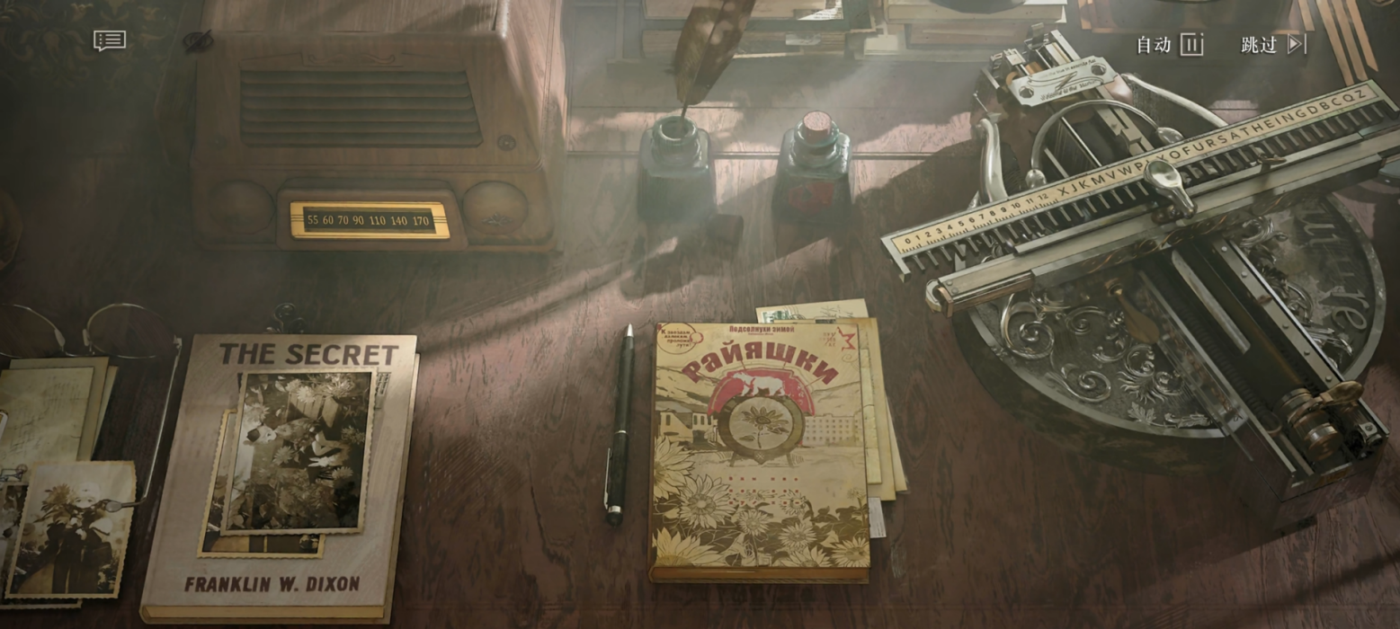

（绘本展开，上面写着——Farewell, Rayashki -- The Friend from Afar）

**？？？**：“是的，这是个关于无数平凡而质朴的人们的故事。”

——

*来亚什基*

**？？？（童声）**：“天鹅们正在跳舞，围成圈儿，来回——来去——地挥着手臂！在今天之前的一个星期里，维拉带着天鹅们已经跳了二十次……就是她教给了天鹅们最优美的舞步。‘《天鹅湖》[2]是最好的芭蕾舞剧。’——叶甫根尼先生好像是这样说的。他还说会有乌龟[3]来看……乌龟为什么要看天鹅呢？维拉不喜欢乌龟，她喜欢‘知识’……我不记得‘知识’，但维拉是对的。嘘——维拉身上有海藻和珊瑚的味道，很好闻。说不定她是海洋的公主呢……但她告诉我们，所有人都是一样的，她一点儿也不特别。我们都有双脚，有手指头，都可以一起“建设”我们的小镇，也可以一起表演。尼娜最喜欢的食物是阿廖卡巧克力[4]。她在舞步跳错的时候总是流泪……但在维拉和她聊天之后，她就很少落泪了。有一次，她成功地完成了所有的舞步，维拉给了她一小块阿廖卡。如果她不紧张的话，我想她会表演得很好……说不定还能再得到一小块巧克力！我很羡慕她，我也想吃巧克力。但我不是天鹅……而且，食堂里的橱柜里已经很久没有阿廖卡了。”

（画面转到小孩们身着黑色礼服跳舞的情景，BGM是柴可夫斯基的《天鹅湖》，btw，但是不知道为什么真的有点像Harry Potter的主题曲o.O）

**？？？**：“现在，尼娜成为了我们的天鹅公主——天鹅里面最漂亮的那一只。帕索诺是所有人都喜欢的王子，他是一只善良的天鹅，有很多天鹅朋友。而彼得森是魔王，一只黑色的天鹅……大家都不希望成为魔王，但彼得森愿意。他很认真，对每一个人都很严格。他只有很少的天鹅朋友。彼得森比任何人都希望做好他的工作……他很爱我们的小镇。”

（画面对焦到在一旁画画的小男孩——阿夫西维）

**阿夫西维：**“阿夫西维不是天鹅，但他也喜欢这儿。（嗅嗅）……凉飕飕、一阵风一样轻飘飘的小老鼠…………是我们的新朋友吗？！这是维拉说过的知识，我不记得了……”

阿夫西维放下画纸，回到更喧哗的世界。

他四处奔走，搜寻着那个熟悉的身影。

**阿夫西维**：“维~拉~ ——！”

他穿过层叠的人群，终于在一片雪地前发现了目标。

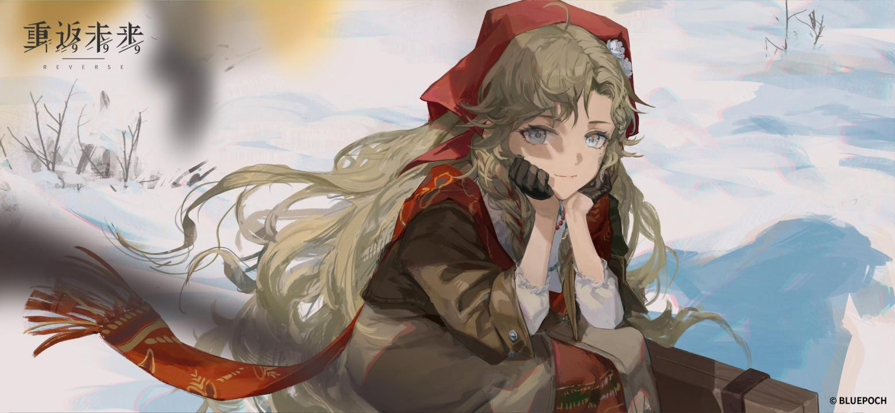

**维拉**：“嗯……？”

**阿夫西维**：“向你报告，维拉，我有一个重要的问题！”

**维拉**：“请说，阿夫西维同志。”

**阿夫西维**：“我们应该怎么对待新的客人？是阿廖卡、友谊，还是别的什么呢……”

**维拉**：“呵呵~以白雪，以友好，以对待理想的同样热忱——我们欢迎每一位远道而来的朋友。”

维拉站起身来，轻轻拂去孩子身上沾染的颜料。

**维拉**：“好奇是很好的。但无论如何，别忘了属于你的劳动，好吗？”

她眨了眨眼，悄悄地指了指对方手上那幅尚未完成的“画作”。

孩子忙不迭地点头。

**阿夫西维**：“（噢~）我记住了——！画画很重要，欢迎新朋友也很重要，我该先做哪一个呢？”

忙碌的画板又支了起来。

**阿夫西维**：“天鹅们飞走了，叶甫根尼该上台了。叶甫根尼不是魔王，但他擅长让人不说话的魔法。他的影子很长，连向日葵也看不懂……但他不是坏人，我想。叶甫根尼走得很慢，没有人为他鼓掌。”

挺拔的身影终于登上了演讲台。

（麦克风的嗡鸣声）

**叶甫根尼**：“咳——根据不久前收到的电报，芝诺调查员将在明日下午抵达来亚什基。这正是我们举行欢迎仪式的目的。”

台下维持着既有的沉默，无人应答。

**叶甫根尼**：“我能理解各位的心情。你们并不希望芝诺过多地干预小镇的发展，更不希望让芝诺派驻军队保护小镇……事实上，他们在过去的数十年里确实是这么做的。”

人群中，有人举起手来。

**克努特**：“咱们给芝诺卢恩矿石，他们给我们报酬——很简单，就这么回事。几十年过去了，从我的爷爷辈开始，咱们一直都是这么合作的……”

**叶甫根尼**：“不再是了，克努特同志。从前，我们能够开采卢恩矿石，它们是最好的神秘学单兵作战载具的燃料，芝诺也愿意为它们付个好价钱。但现在，这儿的卢恩矿石几乎开采殆尽了。我想，你应该比我更加清楚。”

**克努特**：“那咱们就不能干点别的劳动吗？就像现在这样，咱们能够盖房子，甚至还能在培育好的土地上种蔬菜。”

**镇民I**：“没错，我们能自给自足，为什么要向芝诺低头呢？”

**镇民Ⅱ**：“冷静点，同志们！叶甫根尼也只是为了来亚什基考虑——难道你们忘了那些令人头大的小怪物们吗？那些参加了保卫队的伙计们，有哪个身上是没挂彩的……？”

台下一时噤声，叶甫根尼抓住了这个宝贵的时机。

**叶甫根尼**：“尼基塔同志是对的。来亚什基周边的魔精愈发猖獗了，它们不仅占据了我们的大部分矿场，有些怪模怪样的家伙甚至窜进了镇子里。仅仅靠着我们自己的保卫队，你们真的觉得能保护好这里吗？还是说，你们宁愿为了一个‘来亚什基’的虚名，就罔顾周围人的死活？”

**维拉**：“来亚什基并不只是一个虚名，叶甫根尼。你我都知道它代表着什么。”

**叶甫根尼**：“现实摆在你我眼前，现在不是谈理想的时候了。”

维拉脸上的鳞片微微起伏着，她盯着叶甫根尼，半步也不肯退让。

工人，厨师，保卫队人员……越来越多的人们加入了辩论。

**克努特**：“叶甫根尼同志，把那些高高在上的老爷们找来是你一个人的决定，你根本没有向大伙征求过意见，不是吗？你得理解大伙的抵触情绪……”

**叶甫根尼**：“我是为了你们好。”

斩钉截铁的话语显然没能缓和争执。

遗憾的是，紧接而至的一阵寒风也无能为力。

**维拉**：“我们能顾好自己——”

她还想再说些什么，一阵浓郁的冰冷气息覆盖上了她脖颈的鳞片。

比起制止争端，寒风显然预示着某种更紧迫的危险。

**？？？**：“吼吼——！”

几头毛发耸立的魔精突兀地窜进了广场。

**维拉**：“大家小心——！”

她转过身，抄起一旁的木椅迎了上去。

**叶甫根尼**：“保卫队成员，全员备战！”

**保卫队员I**：“明白！”

——（战斗后）——

**？？？**：“呜……”

长相古怪的魔精落荒而逃。

值得庆幸的是，它们至少为制止争端贡献了一份必要的力量。

**叶甫根尼**：“向你的敏锐嗅觉致敬，维拉同志。你避免了更多的伤亡。”

握手，敬礼，像是一切都没有发生过。

**维拉**：“这没什么，只是……应对危险的一种天赋的应激反应。”

她摸了摸手腕，不着痕迹地将凸起的神经按了下去。

**叶甫根尼**：“但这正说明我们需要芝诺的协助——其他人并不具备像你这样的‘种族天赋’，他们更容易遇上难以预料的危险，不是么？我希望你能更多考虑普通人的处境。”

他的声音不大，却依然凌厉地刺入维拉的耳中。

**维拉**：“……我接受你的批评，叶甫根尼同志。但我必须申明，芝诺对来亚什基的维和行动必须迅速完成。更重要的是，我想这儿的人都不会同意芝诺对我们指手画脚。”

广场的气氛终于缓和了下来。

**叶甫根尼**：“很高兴你们能想通这一点。芝诺是一个严谨而理性的机构，他们致力于维护世界各地的和平。我相信，他们会做出正确的决断。正如他们与来亚什基过往的无数次合作。我们解决了芝诺的能源问题，成了他们坚固的资源保障。而芝诺，则在第一线解决了许多国际问题。来亚什基与芝诺共同努力，为了更美好的世界而拼搏——”

**克努特**：“哈哈~这话说得没错，我们都该为之骄傲——！”

四周终于产生了一些刻意压低的、自豪的笑声。

**叶甫根尼**：“在这之前，我们理应向芝诺表达敬意。我宣布，排练继续……”

吵吵嚷嚷的声音终于停了下来，眼尖的孩子四处张望，终于发现了不对劲。

**帕索诺**：“你们瞧，阿夫西维不见啦！”

**维拉**：“嗯——？！”

**尼娜**：“咦，阿夫西维同学去做什么啦？”

**彼得森**：“哼，说不定是去偷吃阿廖卡了……违反规矩，自顾自地干自己的事，他最擅长的就是这个！”

**尼娜**：“我们不应该贬低他人，彼得森同学！阿夫西维同学也是我们的一份子……”

彼得森沉默着把头低了下去。许久，他才发出比小棕熊还细微的声音。

**彼得森**：“对不起……我只是想让大家都做好自己的事。”

**维拉**：“别担心，孩子们，大人们会找到他的。”

维拉拍了拍小姑娘的肩膀。

**维拉**：“我们的孩子失踪了，叶甫根尼同志，我要求暂停排练。”

叶甫根尼哼了一声，像是想起了什么。

**叶甫根尼**：“又是那个古怪的孩子，这已经不是他第一次偷溜了……”

叶甫根尼毫不客气地皱了皱眉，他还想再说些什么,却迎上一双更加坚决的眼睛。

**维拉**：“他在填补自己的世界。”

**叶甫根尼**：“（嗯）……”

**——TO BE CONTINUED——**

# 02. 大发现！ Big Discoverise!

——“叮叮咚，古怪的客人们从不敲门。”

——”Visitors often come unannounced and without warning.”

*来亚什基·儿童广场*

关心石头的孩子去了哪儿呢？

码头，邮站，电话亭……反正，不在这儿。

他为自己赋予了更重要的迎新任务。

它伴随着艰难、遥远，以及绵延了一路的向日葵。

*来亚什基·废弃矿区*

**阿夫西维**：“维拉说，向日葵很温暖，是所有人的朋友。它们热情地欢迎所有客人。就像我最好的朋友一样，对吗？”

他扬了扬手上的向日葵，附在对方叶片上小声嘀咕。

**阿夫西维**：“好朋友，每个人都应该有一个好朋友。”

而后，他捧起吊坠。

一阵古怪的嘟哝后，吊坠散发出幽微的光芒。

（向日葵在神秘术的光照下快速生长）

**阿夫西维**：“♪~♬~~（这里是一小段可爱的哼歌~）好了——现在这儿有大朋友、小朋友……很多很多朋友！这样新来的客人就不会孤单了~”

稚嫩的脚印继续向前绵延着，印在更模糊的雪地靴的印子上。

他终于赶上了他的新朋友。

**？？？**：“（用望远镜观察远处的魔精中）天呐——！我还是第一次见到异化程度如此之高的伊吉拉格[Ijiraq][5]。如果不是镇上的人都凑到一块儿，像这样优秀的研究素材就只能白白地流失了。”

**北方哨歌**：“北方哨歌(Windsong)，看来上天还没有完全遗弃你和你的理论……”

她目不转睛地盯着眼前的那群野兽，刷刷地写着，连嘴巴也不肯闲下来。

**北方哨歌**：“看来地脉能量的紊乱不仅体现在卢恩矿石的枯竭，甚至还给这儿的魔精们都打上了几针不同程度的异变剂。……芝诺的猜测是对的，难怪他们派遣了那么多学者到这儿来寻找异象，甚至连不知道打哪儿来的乡野学者都不放过。（镜头逐渐拉远，阿夫西维正蹲在北方哨歌旁边）很显然，这座镇子的古怪之处远远不止那些过分活跃的常规魔精们……可他们又对这些古怪的魔精变异种兴趣缺缺……芝诺到底想要什么呢……？”

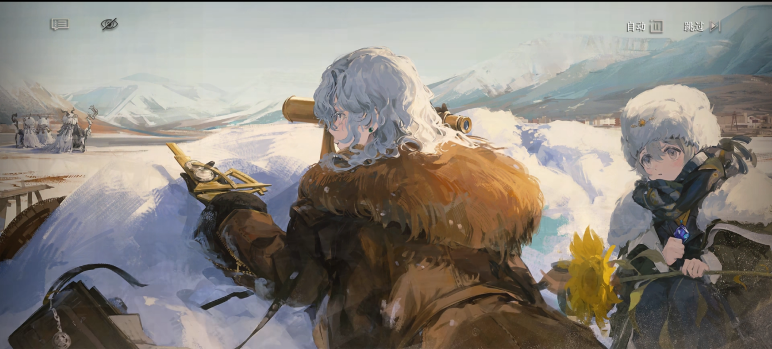

**阿夫西维**：“嘿嘿~”

**北方哨歌**：“——！”

腿上传来的剧烈摩擦打断了她的自言自语。

“噗——”

**北方哨歌**：“……嗯？！喂——快放开，别拽着我的腿！”

**阿夫西维**：“嗅嗅——真奇怪……你不是狐狸，也不是貂鼠……”

突然出现的孩子显然让忙于观察的学者慌了神。

**北方哨歌**：“嘿——！小子，你在干什么？！”

她终于站起身来，卷起一阵稀稀拉拉的雪花。

这儿的响动显然惊吓了不止北方哨歌一人。

**伊吉拉格**：“吱，#Y&%……！”

**北方哨歌**：“糟了，尽管伊吉拉格生性温良，但从来没人说过它们的变异种朋友也这么好说话……”

一双嶙峋的鹿角对准了北方哨歌。

它们目不转睛地盯着眼前的不速之客，鼻端扑腾着粗壮的喘息。

**北方哨歌**：“好吧。”

——（战斗后）——

**北方哨歌**：“Природа это числа и черты.[6]”

（北方哨歌释放神秘术）

**阿夫西维**：“咦……你在这儿搭积木吗——？！”

**伊吉拉格**：“吱吱——！”

受惊的伊吉拉格迅速地逃窜了。

**北方哨歌**：“呼……至少这位与众不同的家伙还保留着种族遗传的畏暗习性……终于结束了……”

她突然想起了什么。

**北方哨歌**：“嘿，我的素材——！”

（此处响起本篇主题曲BGM——《再见，来亚什基》）

**阿夫西维**：“你做得很好~”

稚嫩的手努力攀高着，拍了拍学者僵在原地的手。

**阿夫西维**：“你赶走了坏蛋，保护了大家。你瞧，舞台上的天鹅们、工厂的大铁炉，还有睡在矿洞里的爸爸和其他人们……他们都会高兴的。”

**北方哨歌**：“……？”

她叹了口气，终于接受了这位不速之客出现的事实。

或者说，她才是那位不受人欢迎的不速之客。

**北方哨歌**：“咳咳，你可以叫我北方哨歌。事先声明，我可不是什么窃取机密的怪人，只是个借住在这儿的游客。”

她随意扬了扬手上的证件，上面画着阿夫西维最熟悉的向日葵图案。

**阿夫西维**：“噢……可我从来没见过你！你住在水里吗？……就像维拉那样。——你也有一条漂亮的蓝色尾巴吗？”

过于跳脱的思维显然令她难以招架，她费力制止了那个围着她打转的身影。

**北方哨歌**：“虽然我不明白你说的是什么，但毫无疑问，小家伙，我绝对不是你想象中的那种身份。我是个……咳，学者。当投身研究时，我们在大多数时候都深入简出，在谁也找不着的地方，你明白了吗？”

**阿夫西维**：“学者……是电视上的那些人吗——他们站在很高的台子上，抱着鲜花，说很多很多的话，然后流下眼泪——每个人都能得到一个漂亮的金色奖章。维拉说，它们是给最聪明的人的奖励。我能看看你的奖章吗……？”

**北方哨歌**：“……”

孩子的问题总是一针见血。北方哨歌的面庞不自然地抽动着。

**北方哨歌**：“哈哈——你身上的水晶可真漂亮，它看起来可比那些矿车上的纯粹多了。”

她的目光上下飘忽，终于抓住了那颗挂在脖子上的漂亮水晶。

**阿夫西维**：“当然，这是爸爸留给我的。”

小小的胸膛骄傲地鼓了起来。

**北方哨歌**：“它很珍贵，也很危险……比它更纯粹的，大概只有传说中的卢恩原矿了。对那些战争机器来说，它们是惹人垂涎的战略资源。孩子，你得收好它，别让陌生人看见了，然后赶紧回家去，好吗？对于可怕的魔精来说，它们激发的大概就是最原始的食欲了……”

**阿夫西维**：“呜哇——！”

北方哨歌满意地点了点头。

但显然，孩子的好奇心并没有就此消失，那株向日葵又一次轻轻碰了碰她的手臂。

**阿夫西维**：“你能盖一个很高很高的房顶吗？把整个小镇都保护起来——就像刚才搭起积木那样！”

**北方哨歌**：“我很抱歉，小家伙……”

她指了指那片空荡荡的雪地。

**北方哨歌**：“这只是个小把戏，过一会儿就不见了……”

**阿夫西维**：“不，这是个了不起的成就。尼娜，克努特，维拉——所有人都应该向你学习！我也能像你一样，让土地和石头们乖乖听话——做出这些了不起的成就吗？”

**北方哨歌**：“……，像你这样神神叨叨的孩子，更应该出现在新纪元运动[7]的宝瓶座年代[8]，或是什么冥思团体之类的地方。而不是这儿……”

**阿夫西维**：“新纪元运动——是什么？！”

阿夫西维并没有捕捉到对方的无奈。更糟糕的是，他对此产生了更高的兴致。

**阿夫西维**：“你是从那儿来的吗？”

**北方哨歌**：“它是一场盛大的风潮，里面有很多有趣的东西。卢恩水晶、新兴学派、无数天马行空的想法……”

**阿夫西维**：“他们那儿的太阳会闭眼吗？云们会吐口水吗？大船会在水底下吐泡泡吗……？”

孩子不依不饶的纠缠并不使人厌烦。

细微的、童稚的温暖拨开了某种尘封已久的乌云。

她放弃了早已准备好的熟稔套话与敷衍说辞。

**北方哨歌**：“当然……他们甚至坚信脚下的世界是一张巨幅图纸，并立志画出上面的一切。不仅如此，他们着迷于各种稀奇古怪的问题，索尔兹伯里平原的石头们[9]是从哪儿来的？马尾藻海[10]的船只与飞机又去了哪儿……”

**阿夫西维**：“我喜欢他们——！”

稚嫩的童声似乎模糊了回忆与现实的边缘，某些隐晦的遐想从记忆里漂浮了上来，令人一阵目眩神迷。

**北方哨歌**：“他们自称为理线师(Ley Hunters)[11]，来自于某个曾经显赫一时的学派……但许多人并不喜欢理线师，也不喜欢他们口中的图纸与答案。对理线师来说，他们度过了一个漫长的夜晚。”

**阿夫西维**：“那他们可以到来亚什基来，太阳先生一直住在大家的头顶上！我可以和他们做朋友……等我长大了，我也能成为一位理线师！”

北方哨歌紧了紧身上的围巾，像是在抵御某种寒意。

**北方哨歌**：“恐怕已经来不及了，小家伙。许多人都放弃了，放弃了对未解之谜的解释，放弃了图纸上的直线与曲线……当然也放弃了理线学。现在理线学就剩下一根可怜的独苗了。”

北方哨歌说得入神，丝毫没有注意到吱嘎响起的脚步声。

**阿夫西维**：“嘘~~~”

**北方哨歌**：“——？”

（BGM结束）

**维拉**：“你就是那根仅剩的独苗么？——这位我从来没见过的女士。”

她拉过藏在一边的阿夫西维，责备地揉了揉孩子的脑袋。

**北方哨歌**：“我必须申明，女士，我绝对没有任何诱拐儿童的想法！”

**维拉**：“嗯……”

对方不置可否地点了点头。

**维拉**：“我想，这儿算不上什么接待客人的好地方。对于新来的朋友，我们有更合适的安排。不过——倘若是行为可疑的破坏分子，我们也有另外的处理方式。”

**北方哨歌**：“……”

**——TO BE CONTINUED——**

# 03. 羽茅地 Needle-Grass

——“漂亮的北极狐、温热的海水、可耻的羽茅，都在这儿收获了一席之地。”

——”The beautiful arctic foxes, the warm seawater, and the disgraceful needle-grass all claim their place here.”

*来亚什基·民众广场*

（维拉的哼歌声，与上一章阿夫西维的哼歌是同一首）

各怀心思的一行人回到了小镇。

惴惴不安的北方哨歌沉默了一路。

恍惚之际，走在前面的维拉与她似有若无的歌声一同回过头来。

**维拉**：“我们到了。向你的热心肠表示感谢，女士。”

**北方哨歌**：“……？——不是来审判我或者给我定罪之类的？”

（响起主题BGM《再见，来亚什基》）

**维拉**：“呵呵~当然不是。对一切已发生或尚未发生的事情保持乐观与好奇，大概是这儿人们的通病。”

维拉仔细地观察起眼前略显窘迫的身影，值得庆幸的是，她的好奇心并未等待太久。

**北方哨歌**：“北方哨歌。”(Ehhh....oh！,,,,,I’m...Windsong)(~~温桑~~)

**维拉**：“很特别的名字，听起来——你是从那边来的？”

**北方哨歌**：“那边……？算是吧，我来自德涅斯特河的东岸……”（注：摩尔达维亚/罗马尼亚边境）

她还想再说些什么，微微咸涩的海风挟着脖颈上的细腻鳞片便一同凑到了她的跟前。

**维拉**：“……（嗅嗅）”

**北方哨歌**：“——？！”

许久，对方终于抬起头来。

**维拉**：“无意冒犯，女士。你的身上混杂着许多我从未闻到过的气息。它们有的像坚硬的石头，有的又像海岸线上的灯塔、潮热的雨水……但至少，我没有从中闻到丝毫敌意。”

**北方哨歌**：“呵呵……无根漂泊者大都如此。”

**维拉**：“欢迎你到来亚什基来，北方哨歌女士。”

维拉认真地敬了个礼。

**北方哨歌**：“……谢谢。我理解你们的警惕，但……”

北方哨歌同样狐疑地打量着对方。

维拉不动声色地扯紧袖口，缩了缩脖子，稍微向后退了几步。

**维拉**：“别担心，这并不是恶性疾病，只是些无足轻重的小事。我们还是来聊聊你的故事吧……听你的说法，你是一位研究学者。不久前，这儿曾涌入过许多学者和探险家们，他们流连于小镇的各个角落，就像现在的你。我以为他们受到了来亚什基的吸引……但令人遗憾的是，没过多久，他们便一个接一个地，揣着失望离开了。当然，我也很失望。”

她的语气并不像自己所说的那般失落，更多的是好奇。

**维拉**：“你会和他们一样吗？”

**北方哨歌**：“哈哈……他们大多是声名在外的学者，自然不会对着一个看不见方向的研究投注过久的目光。但我……早已习惯了失败。”

她摊了摊手，没有继续说下去。

**维拉**：“为你无畏的探索精神——致敬。（敬礼）”

**北方哨歌**：“我以为你的态度会更恶劣一点儿……像是‘你们凭什么染指这儿，这是小镇的私有财产’（模仿俄语口音）……”

**维拉**：“……？”

**北方哨歌**：“外面的人都觉得理线学是羽茅，在西伯利亚的土壤中遍地都是的那一种，不仅毫不起眼，缺乏营养，更是惹人厌烦，最大的用途是抢夺属于它们的营养。”

**维拉**：“劳动并无高低贵贱之分。不论是什么身份，来自何方，也不论你投身于何种事业，都能在这儿发光发热。”

维拉的目光投向不远处被其他孩子们围在中间的阿夫西维。

**北方哨歌**：“难怪这儿能有阿夫西维这样……特别的孩子。”

**维拉**：“你也没有破坏这样的一颗童心，不是么？”

（BGM结束）

一旁的孩子显然并不关心成年人之间的问候，他们有着独属于孩子们的世界与规则。

**阿夫西维**：“……我们的表演结束了吗？”

**尼娜**：“排练暂时中止了，阿夫西维同学……叶甫根尼先生刚才气冲冲地离开了。”

**彼得森**：“是啊——！多亏了你的叛逃，临走之前，他取消了食堂菜单上的奶酪。”

**阿夫西维**：“可我在欢迎新朋友呀~”

**彼得森**：“你害得我们失去了宝贵的‘友谊’[12]……这全是你的错，阿夫西维。你是来亚什基最调皮的孩子！”

**阿夫西维**：“我知道，‘最’是很好的意思！(Most means the Best)——谢谢你的夸奖，彼得森。”

**彼得森**：“你——！”

其他的孩子们也凑了上来。

**帕索诺**：：“阿夫西维同学，我们都没有见过这位新朋友，你该不会又在骗人吧？”

**阿夫西维**：“她在维拉的身边，她们打招呼，分享脚印，一起唱歌……北方哨歌也是‘最’(the best)，她画出很多线条，在雪地上、海鸥的身上——”

**彼得森**：“……她该不会和你一样奇怪吧？”

**尼娜**：“是在黑板上画画吗？就像维拉老师那样。”

阿夫西维故作神秘地摇了摇头。

**阿夫西维**：“她捏好泥土，墙壁就竖了起来，再吹一口气，房子就建好了……如果有许多理线师一起工作的话，大家就能把向日葵送到天上去！”

**彼得森**：“这听起来没什么稀奇的~工厂的每一个叔叔都擅长建房子。等我们长大，我们也能学会使用锄头和铲子。”

**帕索诺**：“可那还要很久很久呢……”

**尼娜**：“如果我们现在就学会了理线师的魔法……那我们就能帮大人们一起造房子了！”

**彼得森**：“你们可别被阿夫西维骗了——！”

孩子们热烈地讨论着，彼得森与他鼓起的脸颊一同被挤了出来。

他快步跑到大人们的跟前。

**彼得森**：“向您问好，北方哨歌女士。”

**北方哨歌**：“嗯……？”

**彼得森**：“您真的能把土地变成各种各样的形状，搭起高高的房子吗？”

**北方哨歌**：“……这是一种短暂起效的神秘术，它来自我所研究的学派，理线学。”

其他的孩子们也拥上前来。

**尼娜**：“北方哨歌女士，阿夫西维说的都是真的吗？闭眼的太阳，吐泡泡的乌云，还有能看清一切的图纸……”

**帕索诺**：“北方哨歌女士，您能像维拉老师一样，为我们讲课吗？”

**彼得森**：“您能拿出证据吗……？”

**维拉**：“调皮鬼们，一个个来。”

（孩子们的嬉笑声）

越来越多的孩子们簇拥着北方哨歌，这显然令她措手不及。

她略带歉意地望向维拉。

**北方哨歌**：“抱歉……维拉女士，我会向孩子们说明的。这只是个被大众疏远的非正式学科……沿用世俗评价的说法，‘依赖神秘学家视角的观测’、‘结论与大众需求不符’……大概并不适合这个年纪的孩子们。”

她耸了耸肩，呼出的温热水汽在她的面庞前起落。

**北方哨歌**：“我想，它仅仅适合像我这样的顽固分子的自娱自乐。”

**维拉**：“原来如此。”

维拉会意地点了点头，她转过身去，面向一团热闹的云。

**维拉**：“当然可以，孩子们。北方哨歌女士很愿意为你们开展一堂特别的通识课。”

**北方哨歌**：“嗯……？！”~~（你和你的e人朋友be like）~~

**阿夫西维**：“太好啦——！（Yehhhh~）”

而后，这团云转眼便飘向了更远的地方。

**北方哨歌**：“维拉女士，你没听明白吗……？”

**维拉**：“你为自身热爱的事业付出了许多努力，不是么？”

（此处响起BGM《海燕》）

**北方哨歌**：“理线学是门‘多余’的学问。”

北方哨歌轻拍着手中泛黄的笔记本，上面画满了密密麻麻的线条与笔记。

**维拉**：“多余……？”

**北方哨歌**：“世界上早就有了相当完备的地理学。无论是人们，还是其他的学术机构，他们并不需要一个看上去和它差不多的，立足于更‘狭隘’的神秘学视角的小众学科。瓜分研究经费，分流研究人员……大部分人都不乐意见到这样。”

**维拉**：“一种糟糕的学术倾轧。”

维拉皱了皱眉头，用力踩实脚下的土壤。

**北方哨歌**：“……谁知道呢？”

**维拉**：“那么你呢，你也认为理线学是毫无意义的么？”

**北方哨歌**：“我——当然不……理线学并非一无是处。它能让人了解当地的神秘学现象，分析神秘动物，了解地表甚至是地壳中的秘密。只是……我目前还没法证明更多的事。”

维拉拍了拍北方哨歌的肩膀。

**维拉**：“那么，我们也一样。外界的承认与否并没有那么重要，能否发挥作用才是最重要的。”

**北方哨歌**：“……”

**维拉**：“最早的时候，来亚什基仅仅是一个鲜为人知的偏远极区，人们为了同一个理想来到这儿。值得庆幸的是，我们在这儿发掘出了卢恩矿石。再后来，芝诺找到了我们，成了来亚什基的第一个合作者。这儿的人们为之奋斗六十余年，将它建设成了现在的样子。我们为它创造了学校，创造了游泳馆、电影院……当然，这也是为了我们每一个人。来亚什基接纳也鼓舞着身处其中的每一个人……当然也包括你与理线学。我们殊途同归，不是么？”

维拉亲切地笑了笑，像一阵睽违已久的暖风。

**北方哨歌**：“……”

一双掩藏起棘刺与棱角的手伸到了北方哨歌的面前。

**维拉**：“我需要申明的是——这一邀请并不只是为了鼓励你，更是为了我们的未来。”

维拉望向不远处的孩子们，有人正认真地对着一株向日葵敬礼。

**维拉**：“最优秀的科学家与劳动者们往往诞生于全科教育与通识教育并进的时代。孩子们理应接受更丰富、更全面的知识，哪怕它并未受到广泛的认可。”

北方哨歌会意地看了过去，她目光与阿夫西维撞在一起，后者兴奋地向她挥手。

（BGM结束）

**北方哨歌**：“感谢你的邀请，维拉女士。”

她回握住那只冰凉却格外热情的手。

**——TO BE CONTINUED——**

# 04. 园丁对花儿说 Said the Gardener to Flowers

——“这只是一颗种子，但这是一颗种子。”

——”It’s just a seed, yet it is a seed indeed.”

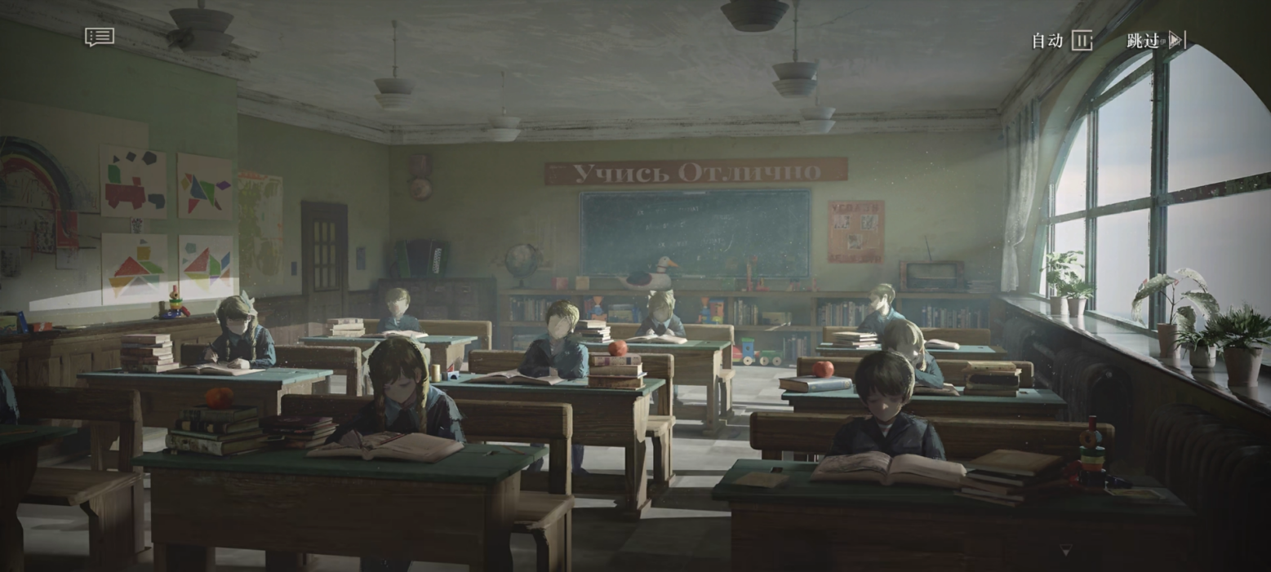

[13]（北方哨歌正在展示神秘术）

**北方哨歌**：“理线学希望将世界变成一张简洁的图纸。在我们眼里，城市是一个个整齐的方格，大自然是许多条交叠的曲线。但世界上有许多奇怪的地方，比如发生大爆炸的通古斯、神秘的北纬30度……它们并不能被归入其中。所以我们不得不将它们画出来。以更清晰的方式。”

（展开图纸）

**阿夫西维**：“是迷宫！”

**北方哨歌**：“实际上，这是一张属于某座城市的地脉能量网。当然，你们也可以将它视为迷宫。首先，我想给各位介绍理线学理论中最重要的概念——地脉能量。这是一种特殊的能量形式，我们能从城市的任何地方观察到它的存在。它们从地底向上渗出、蒸腾，在一切生物与非生物之中富集。如果将城市本身看作一张巨大的食物网，地脉能量则位于食物网的最底层。”

**阿夫西维**：“大鱼吃小鱼，小鱼吃——更小的鱼！”

他抓住了这个更简洁的形容词。

**北方哨歌**：“是的，它们是最小的‘小鱼’，‘大鱼’们吃掉它们，我们抓住‘大鱼’，分析它们的鱼肉，从而找到别的‘大鱼’们。而后，地脉能量……咳，随着‘大鱼’们的死亡与分解，‘小鱼’回到原点，就像跃入一条永恒循环的长河。”

**维拉**：“这是个很有趣的假说，北方哨歌女士。它正如我们所见的雨水、河流……从大海中来，也终将回到海洋。”

她的语气明显地兴奋了起来，连鳞片都微微张开。

**北方哨歌**：“你理解得很快。但与之不同的是，地脉能量的富集现象远比水源与小鱼要明显的多。当我们找到它的源头，我们便能借此发现它所流经的一切痕迹。”

**尼娜**：“那这些发亮的光点是什么呢……？”

**北方哨歌**：“它们代表着地脉能量最丰裕的地方，也在某种程度上指引着地脉能量的流向。”

**阿夫西维**：“比天上的星星更多——！”

**北方哨歌**：“是的，确认地脉能量的富裕点是一份需要耗费许多时间与人力的工作。”

**帕索诺**：“那……发现它们之后呢？”

**北方哨歌**：“它们是理线师们的‘眼睛’。我们观察地脉能量的走向，分析地脉能量中富集的成分与痕迹，把它们与现实中存在的资源一一对应……那些无法确认来源的痕迹，便预示着我们尚未发现的新资源。当然，周边那些怪模怪样的魔精们，它们的痕迹与习性一定会在地脉能量中有所显示。”

**彼得森**：“您说的话与阿夫西维一样难懂！”

不服气的孩子撅起嘴巴，他显然难以相信这一切。

**彼得森**：“它们不就是些普通的线条吗？”

**阿夫西维**：“蚯蚓们在跳舞，摇摇——摆摆——它们一定很快乐~它们跳到了水花上，跳到了四方格……最后跳回了小圆球里！”

**彼得森**：“唉……这儿又多了一位‘阿夫西维’。”

*来亚什基·综合课堂*

**尼娜**：“它们看上去很有趣，但我们不明白……”

但无论如何，理解一个新理论对孩子们而言过于复杂了，哪怕只是一张图纸。

**北方哨歌**：“别灰心，小家伙们……实际上，这只是个半成品。绘制完整的地图是一项复杂的工作。它需要许多理线师们一同考察、分析环境，甚至需要深入城市禁区与危险的地方……所以我们始终没能绘制出一张完整的地脉能量图。”

得到安慰的孩子们平静下来，但仍有人沉浸在线条的世界之中。

阿夫西维兴奋地扬起了那张并不完整的图纸。

**阿夫西维**：“我、我知道了！——这是我们的来亚什基！”

**维拉**：“……？”

**帕索诺**：“啊！原来如此——这儿是游泳场，那个方格是我们的广场，那些小圆球是我们的家！”

**尼娜**：“我住在这儿，就在你左边的第三个圆球。”

孩子此起彼伏地惊讶着，北方哨歌鼓起了掌。

**北方哨歌**：“你果然很敏锐，阿夫西维……这确实是来亚什基的地脉能量图。”

**尼娜**：“可是，北方哨歌老师，您为什么要画下我们的小镇呀？难道这儿还有连我们也不知道的秘密吗……？”

**北方哨歌**：“小家伙们，你们看到的只是它的表面，而地脉能量会告诉我们完整的答案。”

北方哨歌摇了摇头，像是回到了某种久违的过去，台下的人们认真地倾听着关于理线学的一切。

**北方哨歌**：“太阳会一直挂在天上吗？远处的冰山会消融吗？地底下又有多少秘密？小镇的周围是否又藏着你们从没见过的魔精，我们又应该如何应付它们呢？”

这一话题显然更能吸引孩子们的兴趣。

**帕索诺**：“我听说过——！学校的窗户上就出现过许多奇怪的脚印。”

**尼娜**：“食堂的帕特里基大叔也见过，那是一种长着六只脚的可怕怪物，腿上全是比锉刀更锋利的刺！”

**北方哨歌**：“奇肯恩[Qiqirn][14]，一种小巧的犬科魔精，大多时候生存在寒冷的地方。当然，由于受地脉能量变化而导致的反季节情况的影响，它们确实出现在了这里，那条深蓝色的线条正是它的痕迹。”

**彼得森**：“帕特里基大叔肯定是喝醉了……”

**北方哨歌**：“从它们体内所富集的地脉能量可以看出，它们主要的食物是雪地下的泥土与小虫，且常出没于离小镇更近的地方。我们可以推断，这是一种温顺的草食性魔精，且对人类的行为相当好奇。如果你们见到了它，我想，喂食比驱赶要有用得多。”

维拉若有所思地点了点头。

**维拉**：“自打小镇周边的魔精泛滥以来，保卫队就见到了许多从未见过的新怪物。尽管我能感受到些许它们的怪异，但我始终没能理解它们的差异……你为我们提供了一个新鲜的视角，北方哨歌女士。我想，这或许能解决保卫队面临的许多难题。”

新课题，新发现，大人们的，孩子们的，源源不断。

**阿夫西维**：“炉子里的火熄灭了，蜜蜂和风筝在水池跳舞，围墙长出白色的苔藓……呜呜~天上的石头要砸下来了！”

**北方哨歌**：“嗯……？！”

稚嫩而清晰的结论显然震惊了不止一人。

**彼得森**：“你在胡说些什么呢，阿夫西维！那些可怕的魔精只会乖乖地待在小镇的外面，保卫队会保护好大家！小镇里面是最安全的地方！这儿更不会有什么石头砸下来——！”

彼得森气鼓鼓地站了起来，拳头握得很紧。

**阿夫西维**：“你难过吗……？彼得森。”

**彼得森**：“它们……它们都是假的——来亚什基很安全，我们可以一直住在这儿！”

**北方哨歌**：“我不想骗你，小家伙。但阿夫西维的说法并不完全是错的，我同样有类似的设想——像现在这样的好天气，大概持续不了太久了。她望向窗外，天灰蒙蒙的，像是蒙上了一层阴影。”

**北方哨歌**：“瞧瞧那些灰白相间的粗线条~它们是云朵与水汽的痕迹。而现在，它们混成了一团。”

**尼娜**：“可太阳一直都在呀……维拉老师说过，来亚什基的极昼还会持续很久呢~”

**北方哨歌**：“当然，历年的天气数据不会骗人。它告诉我们，在近期的几个月里，这儿的天气都不会有什么变化。可就理线学的推测来说，这儿的天气极其不稳定，随时可能转向更糟糕的状况。”

**彼得森**：“您在骗人——！电视上的播报员说过，这几个月，来亚什基的天气都很凉爽。”

**北方哨歌**：“当然，官方给出的数据总是对的，但这并不绝对。”

**维拉**：“我能理解你的担忧，北方哨歌女士。我也感受到了周围冰山的轻微融化，它们似乎成为了更温暖的水流，而又升上天空……”

北方哨歌讶异地看着台下，预想中的反对与鄙夷并未抵达。

**尼娜**：“那、那天上真的会有可怕的石头出现吗？”

**北方哨歌**：“我不能保证，小姑娘~以目前这份残缺的地脉能量图来看，许多痕迹都没能对应上它们的主人，理线学暂时无法给出更确切的结论……但毫无疑问，天气的恶化、环境的改变，甚至某些更危险的魔精……它们都有可能出现在来亚什基。”

**彼得森**：“……我才不相信……你们都是骗子！小镇是我们的家园，它是最好的地方！”

下课铃声不合时宜地响了起来。（叮~叮~叮~咚~）

孩子们一前一后地冲出了教室。

**阿夫西维**：“彼得森，魔王的羽毛是不能被打湿的。”

北方哨歌叹了口气，尽管还没能适应自己的新身份，但她得跟上孩子们的脚步。

维拉及时地拦住了她。

**维拉**：“一堂新课程的学习总需要一点儿时间，不是吗？”

**北方哨歌**：“我以为自己早就习惯了这种场面……抱歉……”

**维拉**：“相信孩子们吧，他们能处理好的。”

彼得森蹲在地上，小声地嘟哝着。

向日葵也靠了过来。~~（向日葵戳了戳你）~~

**彼得森**：“你是来嘲笑我的吗……？那些魔精和天上的石头的故事，一点儿也不好！我偷偷听到了叶甫根尼先生的谈话……他说，小镇现在面临着很多问题，大家的意见对于小镇的未来非常重要。如果其他人都相信了这些可怕的话……他们就会害怕，就会不再喜欢来亚什基了……甚至会放弃小镇。”

**阿夫西维**：“可是，我没有说谎呀……”

泪珠与哭腔充盈着这片小小的天地。

窸窸窣窣的响动从花坛后传了出来。

**？？？**：“嗷呜~”

绒毛盖过的赤色瞳仁好奇地观察着眼前的一切。

**阿夫西维**：“咦……你好呀，奇肯恩——！”

**彼得森**：“你、你在做什么呀？！我来拦住它们，你快去找保卫队的叔叔们呼救！”

年长的孩子张开了颤抖的手臂。

——（战斗后）——

一粒粒精巧的向日葵种子在稚嫩的手上摊开着。

湿润的鼻孔凑了上来，而后，毛躁的舌头贪婪地卷起所有的种子。

**阿夫西维**：“嘻嘻~好痒呀——！”

奇肯恩满意地打起呼噜，一双手轻轻地摸了上去。

**阿夫西维**：“它摸起来很暖和，对吧！北方哨歌说，它们很温暖，是我们的好朋友，把种子种在小镇的各个角落……”

**彼得森**：“就像我们的园丁先生一样……？”

另一双手也颤巍巍抚上了那一簇柔软的绒毛。

**阿夫西维**：“没错！去种下更多的太阳吧，奇肯恩~”

那团深蓝的身影一溜烟地跑开了，留下一小块余温尚存的角落。

**彼得森**：“所以……北方哨歌老师没有说谎……”

**——TO BE CONTINUED——**

# 05. 手风琴 Accordion

——“手风琴咿呀咿——她热忱高唱，她飘向远方。”

——”The accordion sings, carrying its passion into the distance.”

*来亚什基·港口*

北大西洋暖流的风并未吹及这里。

但沉寂已久的码头确实收获了久违的喧闹。

有人在码头上远眺，有如沉默的塑像。

**叶甫根尼**：“……”

维拉努力地伸展身体，她手腕和脚踝上的鳞片裸露出来，在一片白色的映照下熠熠生光。

（此处响起BGM《海燕》）

**维拉**：“你真的认为寻求芝诺的帮助是个好选择吗？”

**叶甫根尼**：“为了驱逐盘踞在港口的魔精，我们甚至将矿区周边的人手都抽调了过来。保卫队的轻伤人员超过五成，其中的一部分人受伤更加严重，需要在家休养半月以上。如果再发生类似上次排练时的大规模魔精袭击事件，恐怕不是负伤这么简单了……”

他的身躯毫不动摇，目光落在更遥远的废弃矿山上。

叫不出名字的尖嘴鸥鸟呼啸着掠过白茫茫的大地，此起彼伏的嘶吼声遥遥传来。

**维拉**：“……”

**叶甫根尼**：“现在许多人都在为芝诺的到来而置气……我希望你能清醒一点，维拉。人们信任你，愿意跟随在你身后，但这并不代表着正确。你们太年轻，对这个世界的认知尚不全面。”

**维拉**：“历史不正是在一步步试错中向前的么？”[15]

**叶甫根尼**：“可留给来亚什基的时间不多了。”

**维拉**：“所以你替这儿的所有人做出了决定，而毫不在乎他们是否接受？”

**叶甫根尼**：“我会为我做的一切决定负责，我保证。”

（BGM结束）

谈话不可避免地又一次陷入僵局。

好在，我们仍能见到一个更简单的世界。

**阿夫西维**：“今天是举行欢迎仪式的日子。维拉说，当钟声响起的时候，乌龟学院的大人物们就会来到我们的小镇。是的，每一个人都很高兴。尼娜穿上了她最漂亮的裙子，她一定能跳得很好。帕索诺即将与彼得森决斗，他必须保护好公主。叶甫根尼先生为我安排了新的工作。（模仿叶甫根尼）‘敬礼，握手，向来到这儿的每一位先生致以最诚挚的问候。’”

孩子努力地回想着肩负在身的重大使命。

很快，这位新晋的仪仗队员便迎来了第一位客人。

**奇肯恩**：“呜嗷、嗷——！”

**阿夫西维**：“咦……？水里出现了泡泡！”

咧开嘴的魔精从水中探出头来，两双懵懂的眼睛毫无准备地交错在一起。

**阿夫西维**：“我们又见面了，奇肯恩！……你在水面上种太阳吗？”

**奇肯恩**：“咕噜咕噜~~~”

**阿夫西维**：“你带来了你的朋友们——？”

水面的泡泡们接连不断地出现，越来越多的奇肯恩破开浮冰，漂浮在水面上。

它们的长相古怪不一，睁大如油灯般的明黄瞳孔，好奇地打量着人们的一切。

**阿夫西维**：“一、二……天啊，你的朋友们也有六条腿呢！它们腿上的花纹可真漂亮，像羽茅、锉刀，还有……你们是来参加我们的聚会吗？”

孩子为自己增长的智慧而骄傲。

**阿夫西维**：“欢迎你们的到来——奇肯恩和朋友们！很高兴你们能来参观这儿最漂亮的小镇，来亚什基。请欣赏合唱曲目——”

他的脸颊通红，响亮的童声回荡在辽阔的海面上，热烈地传了出去。

海鸥惊叫着飞起，皱眉的先生快步走上前来。

**叶甫根尼**：“阿夫西维同志，你在做什么？！”

**阿夫西维**：“嗯？我在欢迎奇肯恩呀~”

孩子高兴地向登上码头的奇肯恩们致意。

**叶甫根尼**：“离开那儿，它们很危险——！”

保卫队，清除这些捣乱的魔精们！

**维拉**：“等等——它们是奇肯恩，一种温驯的魔精。它们并无恶意，只是对人类世界感到好奇，孩子们都很喜欢它们……”

对方的动作没有丝毫迟疑，甚至没有回头看一眼。

**叶甫根尼**：“消灭它们。”

**保卫队员Ⅰ**：“是——！”

——（战斗后）——

弹孔与火光将平静的水面搅得七零八落，奇恩肯们纷纷窜入水中。

它们在响起的钟声里潦草地退场，甚至没能目睹随之盛开的礼花。

闻讯而来的孩子们也没能为它们送行。

**尼娜**：“奇肯恩们逃跑了，它们一定不喜欢我们的小镇了……”

**孩子众**：“……”

**维拉**：“叶甫根尼同志……”

**叶甫根尼**：“带领孩子们归队，维拉同志，这是你的责任。”

毫无情绪的命令被冷漠地掷在了地上。

**彼得森**：“只要我们能把小镇建设得更好，就能吸引更多的好朋友。它们也一定会回来！”

**帕索诺**：“没错——！”

不远处的学者注视着这一切。一阵无人发觉的叹息后，笔记本沙沙作响。

**北方哨歌**：“奇肯恩的家族有数十个种类，但无论在哪个区域，任何一个种类的奇肯恩都不曾表现出如此优秀的适水性。也就是说——它们同样是受来亚什基的地脉能量变动影响而产生的特例。只可惜没法获得更详细的研究数据了……”

她抬起头，一团浓郁的云遮住了太阳，几缕散逸的光艰难地穿过了它。

**北方哨歌**：“嘶——！这儿的温度上升得也太快了，甚至比我的预期还要快上几天。按照历年的官方数据，如此严重的异常升温现象显然是一种超出标准的“无效数据”……”

“砰——”

轰鸣的礼炮声打断了北方哨歌对遥远海岸线的目送与致意。

**叶甫根尼**：“约定的时间到了，芝诺的调查员很快就会抵达这里。我需要重申，这是一次相当重要的仪式。小镇的经济情况并不乐观，我想每一个人都能从我们各项物资的配给中有所发觉。为了照顾好更多的人们，也为了应付周围愈发频繁的魔精袭击，芝诺的支持必不可少。我们亟需与芝诺建立新的合作关系。它关乎着来亚什基的命运，也关乎着我们每一位同胞的未来。这需要我们每一个人的共同努力。”

他的目光落在那尾鲜艳的鲁萨尔卡身上。

许久，视线里的人影终于开口了。

**维拉**：“当芝诺的船帆出现在海平面时——欢迎仪式正式开始。”

**合唱队员们**：“明白。”

人们不约而同地站直了身子，凝望着蓝白色相接的一线。

遗憾的是，万众瞩目的海平面并没有承载起这份厚重的期待。

红鲑鱼在海面上跃起又落下，鸥鸟盘旋在空无一船的海岸线上……

而绘制着芝诺图案的旗帜却始终没能升起。

过于安静的大人们显然引起了孩子们的注意。

**帕索诺**：“芝诺的先生迟到了。”

**彼得森**：“按照学校里的规定，这种行为属于旷课。”

**尼娜**：“他们遇上了什么不好的事情吗……？”

**阿夫西维**：“他们在做什么呢……？”

值得庆幸的是，更具吸引力的事物很快便落了下来。

**阿夫西维**：“咦——！有什么落下来了！轻飘飘，软绵绵……好多好多的熊毛！”

乌云压了过来，遮住了最后一丝阳光。

**阿夫西维**：“……可怜的北极熊，它的身上一定光秃秃的。”

漫天的雪花纷纷扬扬地洒落。

它们相互拥抱、汇合，飘落在这座不大的镇子上。

**尼娜**：“……嗯？”

**帕索诺**：“下雪了——！”

**彼得森**：“怎么可能？！……原来来亚什基的夏天，也会下雪吗？”

**帕索诺**：“咦~这就是阿夫西维说的奇怪的东西吗？”

**尼娜**：“幸好它们不是石头，也不是湿漉漉的口水。”

孩子们靠向阿夫西维，围在这位坚定的先行者身旁。

**帕索诺**：“阿夫西维同学，真不可思议，我可没见过你有这么聪明的时候呀~”

**尼娜**：“唔，好冷……这些小雪花可真刺人！”

**彼得森**：“我向你道歉，阿夫西维同学——你没有骗人。”

他扭扭捏捏地低下了头。

**彼得森**：“可是，来亚什基会变得更糟吗……？”

一双稚嫩的手拍了拍彼得森的肩膀。

**阿夫西维**：“彼得森，我们不会被乌云打败，也不会输给北极熊。你看——！”

（镜头从近到远拉出全景，此处响起BGM《再见，来亚什基》）

**阿夫西维**：“慢吞吞的乌龟先生还没有来。但是大家都认真地站在自己的位置上。大家都喜欢来亚什基。天鹅们也要回到湖里，快点儿，再快点——！”

**尼娜**：“……嗯！”

**彼得森**：“别忘了你自己……阿夫西维同学！”

孩子们回到了各自的位置，正如最开始的那般。

**北方哨歌**：“好吧……看来这条乳白色的痕迹属于这场暴雪。毫无疑问，来亚什基的平均气温甚至已经越过了近五年的夏季最高点，它们与同样反常的丰富水汽一同协作，造成了这场越下越大的暴雪……官方的数据被推翻了，理线学是对的！”

北方哨歌相当振奋。

她倚靠在更远一些的围墙边，运笔如飞，翻过了一页又一页的笔记。

许久，她终于回过神来。

**北方哨歌**：“嗯……？”

留在原地的显然不止她一人。

暴雪无声地落下，淹没越来越多的地方。

海面，栏杆，以及一双双或大或小的长靴。

**北方哨歌**：“——！”

（BGM结束）

遥远的汽笛声裹着芝诺的旗帜终于姗姗来迟。

**叶甫根尼**：“全体人员，准备！”

欢迎仪式正式开始。

**镇民众**：“是——！”

**叶甫根尼**：“……奏乐！”

（♪维拉拉着手风琴，全体镇民合唱，曲目是苏联儿歌《蓝色的列车》Голубой Вагон[16]）

“时光呀它缓缓地飘远——”

“朋友呀别为那不停留的怀念———”

“失去的昨日令我们遗憾——”

“但更美好的仍旧在前方——”

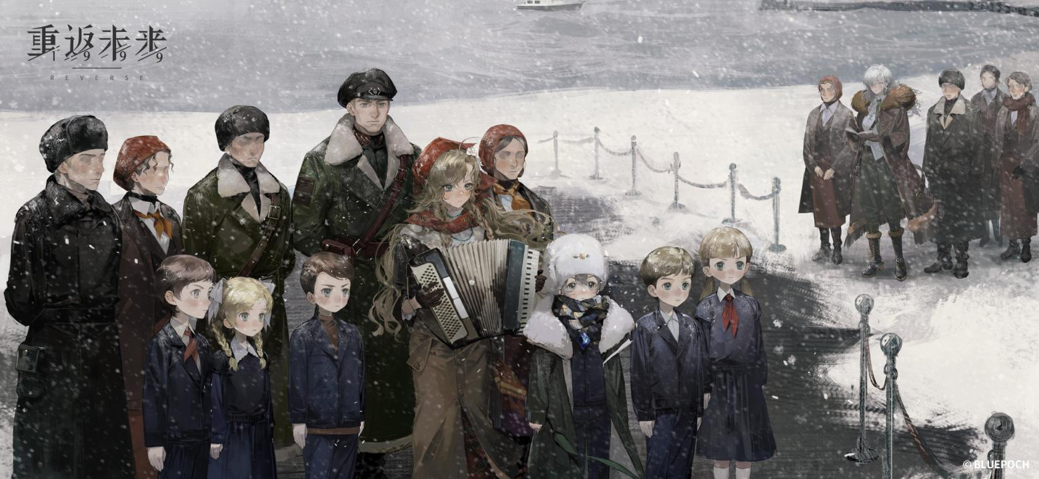

——

汽船缓缓停靠在这个简陋的港口，再也没有任何动静。

而终于打开的舷窗边，没有问候，没有声响。

只有一封古怪的信件，轻飘飘地落在了所有人的面前。

**？？？**~~（吼叫信-礼貌版）~~：“很高兴与你们会面，来亚什基的朋友们。我在此谨代表芝诺军备学院，发表对于‘芝诺与来亚什基合作条例’的初步通知。如你们所期待的那样，我们带来了一整支精锐的武装小队，我相信，他们一定能为各位解决眼前的魔精麻烦。但同样，我们很遗憾地宣布——经过反复且慎重的考量，芝诺初步决定，暂时中止对来亚什基的一切支持政策，并建议各位尽早开展在来亚什基的撤离工作。希望各位能予以配合。”

**维拉**：“什么——？！”

**——TO BE CONTINUED——**

（注：本章出现的苏联儿歌《蓝色的列车》全曲及链接可见文末附件）

# 06. 好日子，坏日子 Good Days, Bad Days

——“时代塑造我们，时代也摧毁我们。放宽心，大家都这么说。”

——”The era can shape us, but it can also destroy us. So just relax and take it easy, everyone says.”

*来亚什基·会议室*

**贝托尔特**：“我不理解你们坚持的理由。”

皱着眉头的先生理了理信上的龟形纹样，将那页轻飘飘的纸张塞进了信封的嘴里。

**贝托尔特**：“关于芝诺的决定，信上已经写得很清楚了。我建议，我们应该找个暖和的酒馆，喝上最后几杯……如果你们这儿有斯托利[17]的话。而不是坐在这个冷冰冰的地方，讨论着一些早有答案的问题。……这儿没准备点可可豆之类的吗？”

他旁若无人地伸了个懒腰，陷进了沙发里。

空气近乎凝固，底下的暗流几乎要翻涌上来。

**维拉**：“贝托尔特先生，这和说好的不一样。”

**叶甫根尼**：“冷静点，维拉。”

**贝托尔特**：“你似乎误会了什么,这位冷冰冰的女士。芝诺早在数个月前便寄出了通知：‘来亚什基的现有价值已不足以支撑芝诺的后续支持……若该区域发现了尚未报告的、更具价值的资源，请相关负责人尽早回复，并提请芝诺调查员的进一步评估。’”

**维拉**：“——！”

**贝托尔特**：“之后，我们收到了来亚什基方面的回信。发件人是——叶甫根尼。”

**叶甫根尼**：“……是的。”

**贝托尔特**：“不得不承认，你的观点相当有趣，甚至引起了上头的注意……所以，我才被派到了这儿。‘我认为，来亚什基的人们拥有着卓越的品质。他们团结、敬业、充满干劲，是一批相当优秀的可用之材。哪怕在芝诺的其他地方，我也始终确信，他们能够发挥出重要的作用。’”

他折起信纸，递给一脸茫然的维拉。

**叶甫根尼**：“芝诺受理了我的申请。当然，我私下询问了不少人，他们都对芝诺评价颇高。……加入芝诺是一个难得的机会。”

**贝托尔特**：“别误会，我们的考核可一点儿也不轻松，你们机会难得。芝诺只需要无数优秀人才中的最优秀的那一丁点儿~”

**维拉**：“让一部分人……搬去芝诺？！你从没有跟我们提过这些……叶甫根尼！”

**叶甫根尼**：“但从更理性的角度而言，我们应该让一部分人把握住这个投身芝诺的机会。”

**维拉**：“那其他人呢？！——我们的老人、孩子、那些为了挖掘矿石而负伤甚至死亡的同胞……”

她尽力扼制自己的愤怒，脖颈上的细鳃剧烈地起伏。

**贝托尔特**：“放心，我的朋友。这正是我们派出最为精锐的生物问题处理小队的原因。我们会协助你们撤离到最近的安全避难区。”

打击一浪接一浪，似乎永无尽头。

**叶甫根尼**：“维拉，你得正视现实。我知道大家都为这儿付出了全部的努力，也理解你的目标——可我们必须面对它，做好放弃来亚什基的最坏打算。”

他拿出了一份满是划痕与批注的文件，递给了对方。

**叶甫根尼**：“看看这个吧……”

**维拉**：“（读信）‘经实地探测确认，来亚什基目前可供开采的卢恩矿约为0.00173万吨，已不足往年年均产量的0.275%。此外，该区域由于地处北极，矿石运输成本极高，且不适合作为卢恩矿石加工厂的选址。同时，考虑到当地愈发频繁的野兽与魔精的袭击事件，需配备的武装保护支出已累增至原成本的3.61倍，且呈现出递增趋势。显然，该区域已不具备负担区域自理的能力。据芝诺军备学院下辖减灾署《世界人道主义援助指南》规定，初步决议如下——安排负责人员前往该地区，协助当地住民的有序撤离；同时，在撤离完成后，接管该区域后续的一切危机清理事务。’”

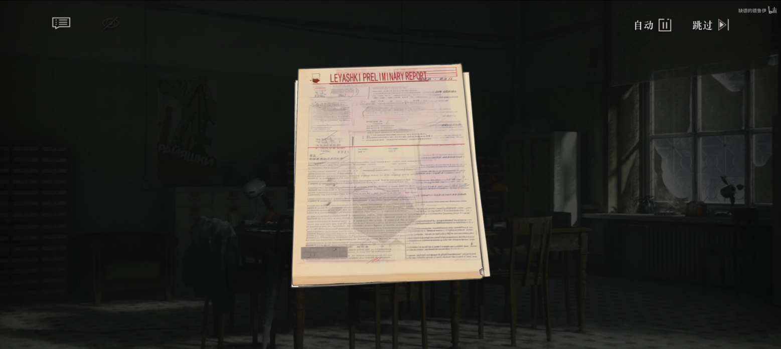

**贝托尔特**：“此外，芝诺可适当放宽对于该地区的人员遴选标准，以补充芝诺各分部的人员。”

芝诺的代表人适时地补充了尚未写明的内容。

纸张在维拉的手上生出一道道褶皱，最后被揉成一团凌乱的纸球。

（BGM《海燕》）

**叶甫根尼**：“很遗憾，这就是现实。对于芝诺而言……他们扶持来亚什基的初衷正是为了这些价值高昂的小石头。我们克服了恶劣的开采环境，将它们一箱箱地装入矿船，运往芝诺的各个分部。”

**贝托尔特**：“向你们每一个人致敬，我亲爱的朋友们。”

**叶甫根尼**：“现在，这一使命完成了。”

毫无疑问，卢恩矿石是小镇的命脉。而失去它之后，来亚什基羸弱得像个孩子。

**叶甫根尼**：“我坚信，这儿的所有人会在其他地方继续劳动，继续建设，哪怕……”

**维拉**：“……叶甫根尼，你对待来亚什基的未来太轻率了。这个地方凝聚了数代人六十余年的血汗，离开并非是你我的一句话。最早的时候，祖辈们甚至没有一台正常运行的起重机。他们用无数双手掘起了一块块巨石。汽船们运来了种植蔬菜的土壤，我们砌起了抵挡风雪的围墙。”

（BGM结束，时钟的嘀嗒声）

闭塞的会议室里，空气又湿润了几分。

**叶甫根尼**：“后来你来到了这儿。你为孩子们带来了许多新课本，也让大家认识了在人类之外，还存在着许多特别的种族……你融入得很快。我很抱歉，维拉同志。”

**维拉**：“我不接受你的同情，叶甫根尼同志。这不只是我个人的理想，而是这儿所有人的。难道你忘了来亚什基建立的初衷吗？”

**叶甫根尼**：“一个为所有人而建，也欢迎所有人一同建设的理想城市，它会发展，壮大，直到遍布世界的每一寸土地。我一点儿也没忘。”

叶甫根尼的语气低沉，但仍旧斩钉截铁。

**贝托尔特**：“我很同情你们，朋友。因为某些原因，芝诺在世界各地都遭受了巨大的损失。不只是来亚什基，我们也损失了许多人手，失去了许多战略要地、军工厂，甚至是下辖的军事学院。我们对你们的现状感同身受。”

他耸了耸肩，无奈挂满了整张脸。

**贝托尔特**：“但这显然不只是芝诺的问题。新工业，让人眼花缭乱的电器，五花八门的新花样——到处都需要资金。哪怕是芝诺，我们也得在某些地方勒紧裤腰带了。”

**维拉**：“那你们口口声声标榜的世界福祉呢？”

**贝托尔特**：“当然是放缓了，我的朋友。相信我，芝诺已经为你们竭尽了全力。哪怕在这个动荡的时代，我们仍然有所坚持，并且不懈地抓牢我们向往的重要之物，对吧？”

**维拉**：“……”

他略微靠近了维拉，压低了声音。

**贝托尔特**：“我明白你在这座小镇的分量，也相信你能安抚好余下的其他人。当然，这也会为你的考核加上不少分……”

**维拉**：“…………”

**贝托尔特**：“祝你们好运，朋友。”

**——TO BE CONTINUED——**

# 07. 纸奖章 A Paper Medal

——“命运所赠予的礼物，总在最意想不到的时刻敲响你的门，或窗。”

——“Fortune’s blessings often come knocking on your door or window when you least expect them.”

*来亚什基·旅馆*

**北方哨歌**：“匮乏的卢恩矿石，新的魔精亚种，骤降的暴雪……多亏了它们自证身份，这张地脉能量图越来越完整了！”

她展开了那张种种线条与光点堆叠在一起的繁复图纸。

**北方哨歌**：“可是……这里还有不少没有得到验证的线条与痕迹。光靠我自己，想再偷摸着溜进那些工厂、禁区之类的地方一点儿也不现实。更何况，这座小镇还遭遇了更大的麻烦……”

北方哨歌趴倒在桌面，层层叠叠的典籍与稿纸堆把她埋在了最底下。

纷繁的故纸堆像是连绵的高山，遮蔽了所有的光线。

**北方哨歌**：“好吧，也许我早该放弃了……理线学根本没机会回到大众视野之中去。”

过往的讥讽与鄙夷悄无声息地追上了她。

**“评述者”**：“（回忆）我很抱歉，北方哨歌女士。光凭这些不知多少年以前的老旧资料和报告，我们显然不能通过理线学的复课申请。我们的研究经费是有限的，理应拨调到能稳定产出名誉与成果的学科上……至于理线学嘛，呵呵……当然，我们同样鼓励新兴学科的发展，但仅仅依靠你自己是不够的……你得拿出一块有诚意的敲门砖，地理研究学会、神秘动物协会，或是更有分量的背书。噢，让我想想，芝诺似乎最近对地理学者的兴致颇高，他们招徕了一大批编外研究员，我想，你大可以去那儿碰碰运气。”

窗外传来了叮叮咚咚的声音，像是儿歌的和声。

但她沉浸在沉重的郁愤中，丝毫没有发觉。

**北方哨歌**：“芝诺指派的期限越来越近了……可光凭现在的成果，显然没法搞到芝诺的推荐信。他们的动作越来越激进了，先是派来了一大堆杂七杂八的编外调查人员，甚至现在还派出了军队……——就为了一个不知什么年代编造出的‘永动能源’传闻？‘永动的能源显然存在于永冻的土壤中！’大人物们动动手指，从指甲缝里抠出点甜头，可怜的小狗学者就得屁颠屁颠地窜来窜去！可世界上真有这样神奇的能源吗？无论如何，独自完成地脉能量图的绘制只是个遥不可及的梦……（呼）…………永别了，我从未享受过的研究补助、万众期待的学术访谈，还有遥不可及的‘地理视野’论坛。”

她推开了几本挡在面前的书，光线和一些细微的声响渗了进来。

像是缀入黑夜的点点繁星。

**？？？**：“当当——！”

**北方哨歌**：“……！”

房门被迅速地关上了，北方哨歌紧张地靠在门上。

桌上的仪器滚落一地，在窗台，在桌角，在床底。它们相互碰撞，一同奏起慌乱的乐章。

**北方哨歌**：“我眼花了吗……？”

房门再一次被轻轻推了开来，一束向日葵从门缝里探出头来。

**阿夫西维**：“北方哨歌，我们在等你~”

（画面转到屋外，孩子们正给北方哨歌颁发“奖章”）

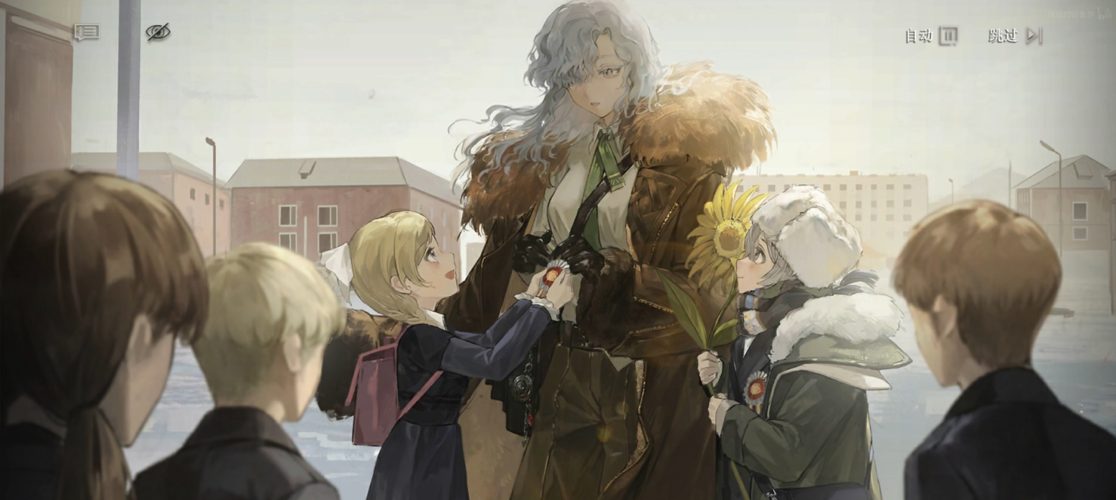

这是一枚略显简陋的奖章，缺少精美的设计理念，也没有厚重的金属质感。

北方哨歌曾为理线学幻想过无数次与之相似的画面。

**北方哨歌**：“……！”

**尼娜**：“北方哨歌老师，我们为您和阿夫西维同学准备了授勋典礼！”

**帕索诺**：“我们欢迎您来参加仪式——！”

**彼得森**：“……谢谢您教给我们知识………维拉老师说得对，我们不能随意地否定他人。”

**尼娜**：“你们应该受到表扬！不过，它要比电视上的简单多了……”

是的，这是独属于孩子们的颁奖仪式。

无比简陋，同时具备孩子气的童真和滑稽。

**彼得森**：“北方哨歌老师，您愿意接受这枚勋章吗？”

这是许久以来的时间里，理线学第一次受到了如此广泛的认可。

纸质勋章被微微发颤的手包裹了起来。

（孩子们的欢笑声）

**北方哨歌**：“……哪怕我现在没有能装进这枚勋章的杯子，也没法一口饮尽你们的鼓励。”

某种浓烈而激烈的气味冲撞着她的鼻腔。

**北方哨歌**：“但至少，这趟短暂的旅程不算一无所获………谢谢你们，小家伙。”

**尼娜**：“您要离开我们了吗……？”

**帕索诺**：“可我们还什么都没学会呢！[18]”

**彼得森**：“‘来亚什基永远欢迎每一个人’，当然也包括您——难道您不喜欢我们的小镇吗？”

孩子们泫然欲泣，现在轮到另一个人慌乱了。

**北方哨歌**：“可在欢迎仪式上，我听说了那些不好的传闻……”

**阿夫西维**：“(No, I~don’t believe it[19])大嘴信是小气鬼，不是好朋友！”

**彼得森**：“哼——这是我们的小镇，他们说了可不算。”

**尼娜**：“没错！”

没有怀疑，没有难过，只有无数双坚定的眼睛。

童稚的话语积极而炽热。

消解了她的愕然，又似乎悄悄种下了什么。

**彼得森**：“维拉老师‘邀请’了那位来自芝诺的先生下船，他们一起去了叶甫根尼先生的会议室。”

**尼娜**：“是的……克努特叔叔向我们保证过，没有人会放弃这儿。他们会继续和芝诺开会，得、得出‘一个让大家都满意的方案’——”

**阿夫西维**：“乌龟们爬得很慢，他们需要瞪大眼睛，仔细观察！”

**尼娜**：“……您还能继续为我们上课吗？”

**彼得森**：“我再也不捣乱了，我保证！”

孩子们哄堂大笑。

甚至盖过了窗台传来的寒窣异响。

**阿夫西维**：“咦？尺子同志在说话——！”

孩子好奇地窜进了半掩着门的客房。

（北方哨歌的尺子正发出奇怪的光）

**阿夫西维**：“你好~”

**“改线尺”**：“……”

**阿夫西维**：“尺子同志，你在指挥蚯蚓们的方向吗？”

窗边的异响更加嘈杂，同时伴随着玻璃的震动。

孩子踮起脚尖，堪堪够着了正散发着微光的改线尺。

遗憾的是，有此意图的显然不止他一个人。

**？？？**：“吼吼——！”

更不幸的是，生满鳞片的爪子要比稚嫩的手指健硕得多。

**“改线尺”**：“咔嚓——”

终于，其他孩子也发现了这儿的纷争，他们拥着北方哨歌一同挤进了这座愈发逼仄的屋子。

**北方哨歌**：“你们在做什么？——噢，我的改线尺！”

**？？？**：“嚼嚼！吼%@#@——！”

**北方哨歌**：“鲸鱼骨骼，菱形利齿，双足短粗，双目萎缩，极其尖锐的鼻端……是基基图克[Kikituk][20]！”

**基基图克**：“嘶——！”

**北方哨歌**：“根据资料记载，它们最近的聚居地应该在离这几百公里的卡尔王地群岛……”

红棕色的鼻尖直勾勾地对着北方哨歌手上的新食物。

她掏出嘎吱作响的扫描仪，赤色的线条疯涌了上来。

**北方哨歌**：“红棕色的痕迹，它的体内富集了相当丰裕的地脉能量。很显然，这个家伙处于食物链的上位圈……看来这儿的‘小鱼’勾来的可不止一条大鱼。”

她一脚把龇牙咧嘴的魔精踹了下去，抵住了窗台。

**北方哨歌**：“小脑袋瓜们，躲到我身后——！”

——（战斗后）——

基基图克们显然并不打算就此作罢，它们围着狭小的窗台打转，试图再次扑跃而上。

**基基图克**：“嘶嘶——！”

**阿夫西维**：“哇啊！基基图克们在表演节目！鼻子歌唱，羽毛跳蹦蹦舞，肚皮跳摇摆舞……咦……？它的耳朵为什么不表演节目呢？”

**北方哨歌**：“阿夫西维，你在念叨些什么呢！——躲远点，它们可比奇肯恩凶猛一百倍！”

**阿夫西维**：“可是，可是……”

他们都有着各自的、对方无法理解的焦急。

**阿夫西维**：“可是它们的耳朵一点儿也不听话，没有加入朋友们的舞蹈……这样是没法得到表扬的——！”

**北方哨歌**：“耳朵……？”

北方哨歌像是醒悟了什么,她死死盯着基基图克的脑袋。

它们藏在厚实的绒毛里，偶然露出的耳根显露出远甚其他部位的红棕色。

**北方哨歌**：“Природа это числа и черты[21].”

短促的咒语后，一束线条迅速而准确地击中了耳根。

**基基图克**：“呜……”

可怜虫吃痛地叫了起来。

**北方哨歌**：“看来这确实是它们的弱点……小家伙，干得不错。你的感知力比我想象得还要敏锐！”

北方哨歌收起眼底的惊讶，拍了拍阿夫西维的脑袋。

**北方哨歌**：“接下来嘛——”

她露出一个危险而邪恶的微笑。

（扭耳朵声*大概?*）

**北方哨歌**：“哼哼~”

基基图克们终于放下了本就不属于它们的战利品，而后跃下窗台，转瞬便消失得无影无踪。

徒留一地浸润在口涎之中的改线尺碎片。

**北方哨歌**：“&%#！[德涅斯特河东岸粗口]……这可是我为数不多的资产了。”

一束向日葵轻轻地拍了拍北方哨歌的肩膀。

**阿夫西维**：“别难过，北方哨歌。我们可以把它们种在土壤里。明年，它们就会长出许多朋友。”

**北方哨歌**：“……谢谢你的安慰，阿夫西维。”

（BGM《再见，来亚什基》）

**彼得森**：“北方哨歌老师，我也能成为一名理线师吗？”

**尼娜**：“如果我们也像您一样厉害，就能保护好您的尺子了………”

**彼得森**：“也一定能保护好我们的小镇。”

北方哨歌转过头来，对上了无数双充满活力的眼睛。

**北方哨歌**：“小脑袋瓜们，理线师可不是什么值得骄傲的职业。走上这条路，你们就得应付无数的质疑、鄙弃，还有堆成山的作业。”

**尼娜**：“您说得不对，北方哨歌老师——来亚什基的大家都很团结。”

**彼得森**：“没错！”

面前的孩子们熟悉而陌生。某些无言的、由来已久的退缩悄然消失了。

**北方哨歌**：“……”

一种更强烈的好奇感笼罩了她，像是一股无形的、难以抗拒的推力。

将她推向更具体的来亚什基。

**——TO BE CONTINUED——**

# 08. 工厂颂 The Ode of Factory

——“铁帽子与熔炉编织出的钢铁颂歌。”

——”A symphony of steel, forged by hard hats and furnaces.”

*来亚什基·儿童广场*

（BGM《再见，来亚什基》）

**尼娜**：“很高兴您愿意参观我们的小镇，北方哨歌老师。自从小镇的外面成了魔精的游乐场，到这儿来的客人们就越来越少啦~”

**阿夫西维**：“我见过微笑的盲眼女士，她有一台很漂亮的打字机……维拉说，她是‘作家’。作家去很多小镇，把白纸涂得满满当当，像我一样。所以，我把画儿送给了她……[22]”

**尼娜**：“她答应我们，会让更多人了解来亚什基！”

**彼得森**：“其他地方的人们……会喜欢我们的小镇吗？”

阿夫西维努力地掰着手指头，但那些脑子里的模糊影像蹦蹦跳跳的，连半点也抓不住。

**北方哨歌**：“别的游客们呢……？”

**阿夫西维**：“他们手上拿着很多绿色和红色的方格纸，还有闪亮的小松饼。”

**彼得森**：“那些人想要用古怪的东西换走我们的罐头和礼物，但不愿意和我们一起劳动。——我们才不欢迎这些客人呢！”

在这一点上，孩子们的脑袋起伏得相当一致，

**北方哨歌**：“……”

**尼娜**：“北方哨歌老师，彼得森同学昨晚带领大家一起复习了‘如何成为一个好导游’——我们会做好的~”

**彼得森**：“北方哨歌老师只是有点儿奇怪，她可不是懒虫！”

别扭的孩子转过头去，一丝涨起的红晕漫过了他的耳背。

**阿夫西维**：“红甜菜汤、布林饼[23]，还有——欧拉季益[24]！”

**帕索诺**：“咳咳，阿夫西维同学，别急着许愿奖励……我们还没帮上北方哨歌老师的忙呢~”

**阿夫西维**：“噢……好吧。”

（BGM结束）

大大小小的身影灵巧地穿过一张张紧闭的铁门。

终于抵达了唯一一间门锁尚未锈蚀的工厂。

*来亚什基·生产工厂*

**克努特**：“欢迎到我们的工厂来，北方哨歌姑娘——！”

**北方哨歌**：“你好，先生。”

**克努特**：“我都听孩子们说了，你希望了解来亚什基的历史，还有过去发生的怪事儿，是吗？”

**北方哨歌**：“是的……但这不违规吗？”

**克努特**：“当然不，好姑娘，我们可不是什么吹胡子瞪眼、在家里划拉出一大片禁地的老古董。”

他大步走上前来。

**克努特**：“谢天谢地——你比那位刻薄的芝诺先生看起来要友善多了。（BGM《海燕》）那位来自芝诺的先生和他的武装小队匆匆地巡视了咱们的工厂，只一会儿就消失了。——就像一阵让人直打哆嗦的西伯利亚冷风。废旧的老式机器、几百个年龄参差不齐的工人们……只能闻见腥味的鬣狗当然看不上我们的宝贝，喊！”

**北方哨歌**：“功利主义的脑袋……”

小声的“诽谤”清晰地落在了对方的耳朵里。

**克努特**：“哈哈~我越来越欣赏你了，好姑娘！如果不是忙着生产，我们必须得喝几壶——！”

好奇的目光显然不止落在这儿的工人身上。

两侧紧闭的大门，周遭飘忽的灰尘，情况似乎远没有想象中乐观。

**克努特**：“你注意到了，对吧~没什么好难过的……哪怕芝诺不再需要矿石加工厂了，咱们也能把它改造成别的厂子。别慌神，只要度过这段被魔精们围困的日子，后续的原料和矿材都能源源不断地运进来！”

他搓了搓手，靠在某个生锈机器的外壳上。

**克努特**：“就是可惜了这些个好时候，多少宝贵的时间都被白白地浪费了！要不是那些猖狂的小怪物，我们至少能到矿场去——那儿才是我们的天堂！”

**北方哨歌**：“矿场……？”

她手上的笔记本在不同的页码上迅速地翻了几个身，像是飞溅的火星。

（BGM结束）

**北方哨歌**：“克努特先生，你在矿场里有挖出过什么新东西吗？——尤其是卢恩矿石以外的东西！”

**克努特**：“唔……我向你保证，绝对没有！哪怕是矿场里的一颗砂砾我都能认得出来……至于新矿石嘛，从来没见过。”

心思远比外表看起米细腻的大叔显然发现了对方眼底的失落。

**克努特**：“别心急，姑娘……让我再想想！早在几个月前，芝诺还在热心地跟咱们打交道的时候——他们在矿区倒是发现了些我们从没见过的小石头。那些黑乎乎的小石子儿嵌在张牙舞爪的小怪物们的指甲缝里。很快，芝诺派来了军队，把它们抓了个干净，连点渣滓都没留给我们……”

**北方哨歌**：“——！”

**克努特**：“后来，芝诺就再也没提过这茬了，我们也再也没有见过那些黑乎乎的小石头了。再后来嘛，卢恩矿石被我们开采得一滴不剩，越来越多怪模怪样的魔精霸占了矿区。我们就再也没去过那儿了。那儿也基本废弃了。”

**北方哨歌**：“……请你看看这个，克努特先生。”

北方哨歌唰唰地画了起来，对方热情地凑了上来。

**克努特**：“不不，它们的爪子比北极熊还粗好几个指节……（北方哨歌继续画）噢！——和它们长得很像！但是牙齿要比这更大一些，像是把用了好多年的称手矿锄。（而且）没有耳朵——！”

**北方哨歌**：“……难道是霍伊图克？！”

**克努特**：“没错，就是这样！”

**北方哨歌**：“好吧……又一条赶来吃‘小鱼’的大鱼。”

**克努特**：“我可不会骗你，小姑娘……很多工人都见过它。”

**北方哨歌**：“很好，霍伊图克的性状是明黄质，难怪之前这张理线图上的明黄色线索始终找不着主人……它们生性喜爱挖掘，常常出没于0—50米之间的地下。既然它们出现在这儿，就说明——这儿一定有尚未被发现的新资源。”

北方哨歌小声地嘀咕着，但她愈发明朗的脸色显然瞒不过任何人。

**克努特**：“看来结果不错，好姑娘。”

**北方哨歌**：“咳——现在还不能下定论……”

**克努特**：“哈哈，可你的眉毛都快翘到天上去啦~”

**北方哨歌**：“在真正的结论出来以前，我必须得再谨慎一点！但无论如何，这都是一道新的曙光……谢谢你，克努特先生。”

**克努特**：“没什么好谢的，姑娘——说不准到什么时候，你的研究也能帮上咱们的忙呢~”

**北方哨歌**：“但愿会有这么一天。”

她伸出手去，对方以更热情的姿态迎了上来。

**北方哨歌**：“也祝你们的工厂能早日复工。”

**克努特**：“哈哈~就算没有芝诺，大家也能靠着自己赶走魔精，把工厂重新开起来。咱们的工人们都在这，那些钢铁家伙们也在。再说了，我们总在劳动，总在生活，一切都会好起来的。”

他拍了拍周围仍在发颤的巨大机械们，像是在与老友勾肩搭背。

**北方哨歌**：“……这儿的人们都像你这么乐观吗？”

**克努特**：“当然，毕竞全世界也找不着几个来亚什基这样的地方了——每一个人都能靠着自己的双手劳动，享受食物、疗养假期……我们有数不过来的冰球比赛、成人教育，甚至还有乐器培训……我们可不想让来亚什基荒废下去。”

克努特的声音越来越高昂，像一首快活的乐曲。

**克努特**：“咱们手上的功夫、脑袋里的东西，谁都没法抢走它们。就像这儿到处都有的熔炼炉一样~”

某种炙热的事物在里面熊熊燃烧着。

崭新的造物在许多件工装与汗滴的交融中悄然诞生。

**北方哨歌**：“……”

停下的笔又一次动了起来。

但这次，她似乎想抓住某种更缥缈的东西。

**北方哨歌**：“……我承认，来亚什基是个相当特别的地方。”

北方哨歌喃喃自语。

**北方哨歌**：“它拥有任何地方都没有的某种特别的东西。是的，这正是过去的理线学始终不曾具备的……”

“咕噜——”

某种古怪的声响打断了她的思考。

向日葵悄悄地盖住了肚皮。

**阿夫西维**：“北方哨歌，你想认识帕特里基先生吗？”

克努特会意地点头。

**克努特**：“你们确实该去食堂了，好姑娘们、小伙子们……你们现在正是长身体的时候呢！帕特里基可是个热情的老伙计，镇上最好的厨师。不过嘛，你最好躲着他点。如果你不想被他拉着胡侃上一整晚的话……”

**北方哨歌**：“咳，碍于之前毫无必要的担忧，我确实不曾涉足过食堂，那一块儿的数据至今还是空白的。”

**克努特**：“祝健康，好姑娘——期待看到你的成果。”

**阿夫西维**：“嘿嘿~向布林同志出发！”

克努特挥了挥手，又坐进了他最熟悉的铁皮壳里。

人影远去，机器声重新充盈了这里。

——

热闹的职工食堂里人头攒动。

孩子们领着北方哨歌，穿梭在排列整齐的餐桌和椅子间。

*来亚什基·劳动食堂*

（BGM《海燕》）

**阿夫西维**：“这里是大家的食堂。肚子饿的时候，我们就会来这里玩捉迷藏。炖汤同志、土豆馅饼同志每次都是最先被找到的！它们一点儿也不聪明。但是布林饼同志擅长捉迷藏，它只会在每周五的晚餐才会被找到。”

**北方哨歌**：“……”

**尼娜**：“我们有很多好吃的……土豆泥，煮土豆，还有土豆炖汤！帕特里基先生说，真正的好厨师，能够把最简单的食物做成大家都爱吃的美味！”

尼娜望了望周围，小声地说了下去。

**尼娜**：“大人们很善良，他们吃掉土豆，把奶酪和沙拉留给我们……”

**彼得森**：“别难过，尼娜同学，你不也总是把阿廖卡分给大家吗？等长大了，我们也能吃掉更多的土豆！”

气氛似乎凝重了起来。

好在有人浑然不觉。

**阿夫西维**：“我们还有铁帽子节，帽子里藏着很多好吃的！”

**北方哨歌**：“……？”

**彼得森**：“阿夫西维同学，它的名字叫‘工人节’。小镇每个月都会举办工人节。所有人围坐在食堂一起唱歌，维拉老师会为我们拉手风琴……每个人能得到一份罐头，图桑卡罐头[25]、沙拉罐头，或者鲱鱼罐头。”

**阿夫西维**：“是的，过完铁帽子节之后，大家把帽子埋在土里，黄的、红的、白的……帽子会冒出小苗，长出叶子！”

**彼得森**：“我早就说过了！它们不是铁皮土豆，它们也不会长大！它们只是普通的罐头！……堆在一起是、是为了更方便地处理它们，防止雪地被污染。”

孩子们的争论冲击着北方哨歌的脑袋，令她头昏脑涨。

**北方哨歌**：“堆积的铁皮……食物香气……”

她猛然展开了地脉能量图，指向了最后一片各色线条与痕迹交织的模糊区域。

**北方哨歌**：“那些罐头，它们最后都去了这儿吗——？！”

**帕索诺**：“噢，我记得那个地方……大人们挖了一个很大的坑，不过现在，它肯定被冰块和石头填满啦~”

**尼娜**：“是的，就是那儿！每个月，大家都会把废弃的钢铁重新熔成一个个方块。维拉老师说，这样能让我们的小镇和周围的土壤更加整洁。那儿有什么奇怪的吗……？”

**北方哨歌**：“……！好极了，那儿一定有不少尚未被发现的“大鱼”！只要将这个推论形成一份具备可行性的报告，说不定能说服芝……咳，说服他们加派人手！”

她及时地刹住了车，把那个算不上友好的名字咽回了肚子。

**孩子众**：“太好啦！我们又能去外面玩了！”

**北方哨歌**：“当然不行！这可不是什么益智游戏——你们都得给我乖乖地留在镇上，所有人，明白了吗！”

显然，这一决议难以服众。

抗议声此起彼伏，盖过了周围的一切声响。

也包括头顶正滋滋作响的电流声。

**贝托尔特**：“咳咳——！”

北方哨歌终于抓住了难得的救命稻草。

**北方哨歌**：“嘘~安静，小脑袋瓜们！”

**贝托尔特**：“亲爱的朋友们，我们将在明天8:00开始举行最后一次听证会。本次会议旨在厘清各位对于小镇处理方案的建议与疑虑，欢迎朋友们按需参加。”

**——TO BE CONTINUED——**

# 09. 比知识更重 Heavier Than Knowledge

——“这儿已经有了太多无价之宝，再拿点更有分量的东西来吧。”

——”This place is already overflowing with treasures. Please bring something more substantial.”

*来亚什基·会议室*

贝托尔特懒洋洋地靠在沙发椅上，只瞥了一眼来人，便迅速地低下了头。

**贝托尔特**：“怎么——你也打算在芝诺谋个一官半职？”

**北方哨歌**：“……？”

**贝托尔特**：“尽管你在这儿呆了几个月的时间，但很遗憾，你并不在这次的‘来亚什基人员特聘计划’的名单上。”

他脸上的笑容仍然维持着既有的温和。

**贝托尔特**：“我得提醒你，对于你们这样的学者来说，拿出成果才是最重要的。”

**北方哨歌**：“这正是我来找你的原因。”

**贝托尔特**：“噢——？”

对方终于又舍得抬起那颗矜贵的头颅来。

**北方哨歌**：“根据我这段时间的调查，我几乎能够确信，这儿确实存在着某种尚未被开采出的新资源。”

**贝托尔特**：“…………这就是你花了几个月的时间才调查清楚的事？我们早就告诉过你们每一个人，接受委派的小学者，来亚什基一定有我们要找的东西。你的任务是找到它，而不是向我确认这个早有答案的事实。”

**北方哨歌**：“可你说的什么‘永动能源’只是传说，不是么？”

**贝托尔特**：“这当然不只是传说，女士。要不然我们怎么会派你们过来呢……？”

北方哨歌皱了皱眉头，那张失望的臭脸毫不掩饰地在她眼前晃来晃去。

**贝托尔特：“**除此之外，你还有什么需要报告的吗？”

**北方哨歌**：“……我想申请芝诺的协助调查。你派遣一支武装军队将我送往矿区深处，我会在那里进行下一阶段的研究。时间上我无法保证，这得视你们派遣的人员数量而定……”

**贝托尔特**：“咳、咳咳——我猜，你开了一个一点儿也不好笑的玩笑。”

**北方哨歌**：“我很认真。况且，这不也关乎着你们的目标吗！”

**贝托尔特**：“可是，学者女士，你知道这意味着什么吗——？这儿的魔精早已泛滥成灾，为了你的一个虚无缥缈的理论，我们就得耗费巨大的人力与物力——甚至搭上辛苦培养的芝诺精锐？”

**北方哨歌**：“如果你还有疑惑，可以看看我目前整理出的这些……”

学者急迫地翻找着自己的背包，对方毫不客气地摆了摆手。

**贝托尔特**：“让我想想，是你的‘理线学‘告诉你的吗？”

**北方哨歌**：“……”

**贝托尔特**：“据我所知，这应该只是一门在’神秘学会考评会‘和’人类科研课题立项‘中都几度没能通过的民间学派，没有成果，缺乏官方背书，甚至连研究员都没几个……”

**北方哨歌**：“……这只是暂时的。”

**贝托尔特**：“我同情你的遭遇，但很遗憾，在你拿出切实可行的证据之前，芝诺没法向一位编外的草根学者提供过多的帮助。”

**北方哨歌**：“我会给你们成果的，只要你们先预支一点儿帮助。我保证！”

眼前的人没有丝毫动摇，但北方哨歌同样不愿放弃。

**北方哨歌**：“协助小镇解决魔精问题，不也正是芝诺向这儿的人们提供的援助方案么？……这不过是举手之劳罢了！”

贝托尔特瞪大了眼睛，像是听到了些什么了不得的消息。

他在房间里来回踱步。许久，他终于挪到了窗台。

**贝托尔特**：“噢，天真的女士，你一定是误会了什么。”

窗户合拢起来，连风声也透不进来了。

**贝托尔特**：“芝诺的目标从来都只有一个，就是传说中的永动能源。这也是你的任务，找出它，而不是在毫无成果的时候向我提要求，我们可不是什么落魄学者的慈善资助机构。”

**北方哨歌**：“……所以你们从来都不打算清理这儿的魔精灾害，也只堪堪派出了这么一支行动小队……就为了无声无息地彻底掌控这里？！”

**贝托尔特**：“我们不希望引起其他组织的注意，显然，这也不是什么适合与他人分享的成果，不是么？”

**北方哨歌**：“哪怕最后找到了原矿，你们也不准备保留这座小镇……”

**贝托尔特**：“这可是人人觊觎的神秘学的终极能源之一，怎么能让一群化外之民来负责呢？”

**北方哨歌**：“可耻的说法……”

贝托尔特的笑意终于收敛起来。

**贝托尔特**：“后续的处理方案并不在你的职权范围以内，你操心过头了，我们早就安排了合适的人选。在真正的结论得出前，我们仍会努力地为当地居民提供力所能及的帮助。当然，我们同样不会忽略对你的关怀。”

在草根学者心生异议之前，老练的负责人自然地将话题转到了一个更诱人的方向。

他从书页之间抽出了一张漂亮的文书，沿着桌面滑向了北方哨歌。

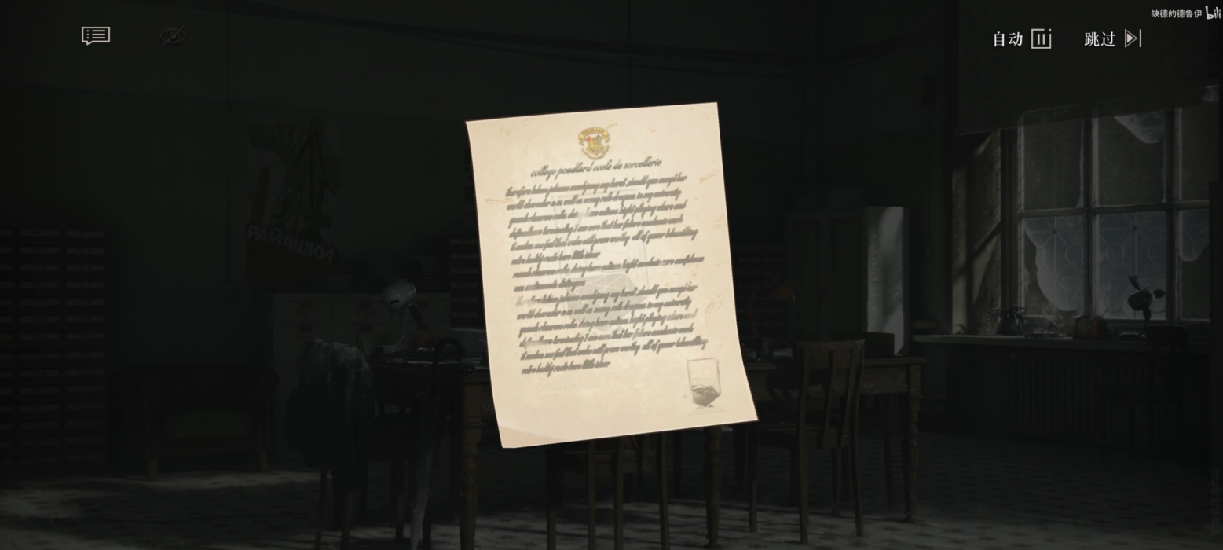

**北方哨歌**：“这是……？！”

**贝托尔特**：“别太惊讶，这不正是你心心念念的么？想象一下吧，当它盖上芝诺的章，你就能在任何一所大学畅通无阻地开设你想要讲授的课程。”

**北方哨歌**：“……”

**贝托尔特**：“芝诺已经向你表示足够的诚意了。别指望那支武装小队的协助，他们有更重要的事得完成。依靠你自己，朋友。向我们展示你的本事，给我们带来你最真实可信的成果，而不是一沓沓枯燥无味的文书。”

灰白色的信笺灼痛北方哨歌的指头，令她不自觉地颤抖。

**贝托尔特**：“事成之后，它自然归你了。”

**北方哨歌**：“……我明白了。”

**贝托尔特**：“很好，也祝你好运，女士。”

（离开的脚步声）

——

雪地上的脚步声迅速而坚定，它孤独而勇敢地朝着某个早已被占领的王国而去。

*来亚什基·废弃矿区*

落魄学者的勇气、热情与她的体温一同，于暴雪中迅速地冷却了下来。

**北方哨歌**：“难道我疯了吗——？芝诺只是在敷衍我……就像是对付一头只擅长拉磨的愚笨驴子，几根胡萝卜就能让它围着磨盘团团转！可——”

她小心翼翼地抚过衣袋里的那张薄薄的信纸。

**北方哨歌**：“这根胡萝卜实在太香甜了……”

认命般的叹息后，她小心翼翼地向着更深的地方摸索着。

**北方哨歌**：“现在，只要我补充好缺漏的证据，哪怕一点儿都好……芝诺就会相信我的理论，后续的研究也能够迎刃而解！霍伊图克最主要的食物来源是地底的矿石。人工改造后的铁质物对它们而言仅仅能够果腹，绝不可能吸引它们横渡冰洋来到这儿。只需要再找到一些它们的活动痕迹，观察它们族群的整体状况，说不定就能知道是否有足以供给它们生存的其他食物。冷静点儿，霍伊图克生性温和，它们很少会主动攻击人类……只要我再小心一点儿便好。”

遗憾的是，现实问题显然要比自我斗争复杂得多。

疾风与暴雪几乎掩盖了这儿的一切，只有零星的几个罐头壳滚落在地。

**北方哨歌**：“&%#！*[德涅斯特河东岸粗口]！好吧，换个思路——向下挖掘，扫描这片区域的线性结构，确定这边区域的地脉能量延伸方向……就像之前在锡尔伯里山那样~咳——当然，它们的结局最好有所差异。”

她环顾四周，一望无际的雪地没过了能见的所有土地，也没过了她的仪器。

**北方哨歌**：“在这之前，先清理出一片干净的区域——”

**北方哨歌**：“Природа это числа и черты.[26]（神秘术的辉光涌动）Природа это мозайка цветов[27].”

土壤像是成了海边翻涌的浪花，抖落身上覆满的雪渍。

剧烈的振响迅速地传了出去，但她丝毫未觉。

**霍伊图克？**：“嘶%#！嘶嘶%@——！”

显然，它们对领土遭到的破坏相当不满。

**北方哨歌**：“糟了！这儿的动静似乎闹得太大了。彻底退化的掘矿齿，三指长的锐牙——你们不是霍伊图克？！”

**霍伊图克？**：“ 嘶！”

它们张牙舞爪，像是在进行某种进食前的神秘仪式。

**北方哨歌**：“这副便于泅渡的鳞翼，你们是——基基图克的奥尔加异种！……（呵啊）你们应该逡巡在奥尔加海峡，捕食那儿洄游而过的鲑鱼与鲸，而不是待在这儿！”

**基基图克异种**：“吼&*#——！”

基基图克们再也按捺不住，朝着北方哨歌的方向扑了上来。

——（战斗后）——

北方哨歌瘫坐在地，大口地喘着粗气。

基基图克们余怒未消，迟迟不愿离去。

**北方哨歌**：“……（喘气声）你们怎么会出现在这儿？难道你们也有什么复兴人类捕食计划的远大航海目标吗？”

遗憾的是，对方似乎无法理解她的抗议。

它们垂下长短不一的口涎，向着食物的方向步步紧逼。

**北方哨歌**：“该死的，挖掘的齿爪退化之后，它们的触觉比霍伊图克敏锐得多了……哪怕是采用了人类减震工艺的采线仪，也逃不过它们的触觉。”

某种由远及近的轰鸣声盖过了她的叹息。

热烈的枪声呼啸而来，准确地命中一只献牙咧嘴的基基图克。

枪栓再一次被拉响，又一只基基图克落荒而逃。

**北方哨歌**：“——！”

**叶甫根尼**：“别愣在那儿！撤出那片区域，我会掩护你！”

枪声持续了许久，落荒而逃的基基图克们终于放弃了它们的堡垒。

**北方哨歌**：“感谢你的救援，先生。”

紧接着，她又像是突然想起了什么。

**北方哨歌**：“那片……罐头园，它在这儿么？”

**叶甫根尼**：“罐头园？”

他皱了皱眉，瞥了瞥不远处那片被翻得七零八落的雪堆。

**叶甫根尼**：“或许是因为附近的野兽，又或者是那些不知道从哪儿冒出来的小怪物——我们埋下的铁块早就被啃食殆尽了。”

**北方哨歌**：“它们对铁块的袭击发生在卢恩矿石枯竭之前吗……？”

**叶甫根尼**：“也许吧……”

叶甫根尼皱了皱眉，扫了一眼那些东倒西歪的仪器们。

**叶甫根尼**：“……你不该来这儿，这儿没有你要找的东西。更不应该使用这些神秘学气味过重的装备。对付这些凶悍的小怪物，应该用更传统的办法……否则，它们只会呼朋引伴，永远没个消停。”

对方的说法震撼了她的认知。

**北方哨歌**：“你们能驱赶这儿的基基图克——？！”

**叶甫根尼**：“不行，我们没多少家伙了，芝诺没有给我们送来任何新装备，更别说其他重武器了。你还是趁早离开这儿吧……”

他小心地检查手上的步枪，零件们咔哒咔哒，像是在接受检阅。

**北方哨歌**：“如果我不愿放弃呢——？”

（BGM《再见，来亚什基》）

对方的动作滞缓了下来。

**叶甫根尼**：“我记得你的居留申请，一位研究学者。你的学识理应支撑你做出更聪明的决定，而不是继续从事一项绝无结果的危险研究。”

**北方哨歌**：“……我承认，这份莽撞是出于我的一已私利。但无论如何，这不是什么可以随意摒弃的东西——你在来亚什基生活了如此之久，关于“理想”的认知，你应该要比我清楚得多。”

对方的脸色变了变，他背过身去。

**北方哨歌**：“正如这儿的人们热爱这片土地，他们也从未打算离开。”

**叶甫根尼**：“只是种令人失望的顽固罢了。”

**北方哨歌**：“……？”

**叶甫根尼**：“他们应该在更广阔的地方发挥才能，而不是继续留在这里徒劳地牺牲。”

北方哨歌坚决地昂起头来。

**北方哨歌**：“所以你任由芝诺摆布这儿的一切，什么也不做——你真的了解他们么？”

**叶甫根尼**：“我们共事了数十年。你不觉得这个问题太可笑了么？……我认可芝诺的决议。”

**北方哨歌**：“喷——我走过很多地方，也见过不少像你这样的’家长‘，打着为所有人好的名头，然后自顾自地付出，把一切都决定好。”

**叶甫根尼**：“无论是他们，还是你，都应该回到更适合你们的地方去。”

那杆始终高昂的枪屹立着。

**叶甫根尼**：“对所有人负责，这才是我的责任。我会说服他们的，就在明天的全员大会。”

**北方哨歌**：“……”

**——TO BE CONTINUED——**

# 10. 仅有的日子 The Only Days Left

——“生活仍能继续吗？”  
——”Can life still go on?”

*来亚什基·民众广场*

人们从四面八方鱼贯而入。

不约而同地站在了小镇命运的关口。

**贝托尔特**：“咳咳——来亚什基的朋友们，你们好。在过去的两天里，芝诺完成了对这一区域的全方位危险评估与价值考察。同时，我们举办了关于小镇处理方案的听证会。我们的听证会似乎响应者寥寥，这似乎说明了一件确凿的事实：各位对芝诺的决定相当信任。当然，我们仍需感谢叶甫根尼先生在此次行动中的大力支持与配合。”

他向一旁的叶甫根尼致意。

一页崭新的文件展示在所有人的眼前，芝诺的印章刻意地盖在了最显眼的位置。

**贝托尔特**：“请相信，我们已做出了对各位而言最妥当的安排。首先，来亚什基的卢恩矿石已经枯竭，在未来百年之内已无再生可能。受此影响，当地的矿石加工厂已无继续运行的必要。最重要的是，因全球形势的影响，芝诺大幅调整了对外政策。相比于继续维系缺少价值的关系，我们期待更有分量的合作对象。综上所述，我们得出了最终的结果——来亚什基已无作为芝诺合作方的必要性与价值。”

一记重锤在广场上摆荡着，振出阵阵风声。

（BGM《海燕》）

**克努特**：“咳，贝托尔特先生，您可能了解得还不够仔细。我们不止有卢恩矿石，我们有许多别的工厂……”

热切而急迫的话语从四面八方涌来。

**贝托尔特**：“是的，你们有砖墙厂、有发电厂、有搬运铲车，甚至还有运输带，可这一切都建立在开采卢恩矿石的基础上——但现在，它们已经失去了意义。”

**镇民众**：“……”

人群窃窃私语，不同的声音在一起呜鸣，像是滚开的沸水。

贝托尔特敲了敲桌子，遏住了这一势头。

**贝托尔特**：“以上是对于来亚什基当下状况的说明。根据这一状况，我们为来亚什基准备了两套方案。[28]”

会场短暂地沉寂了下来。

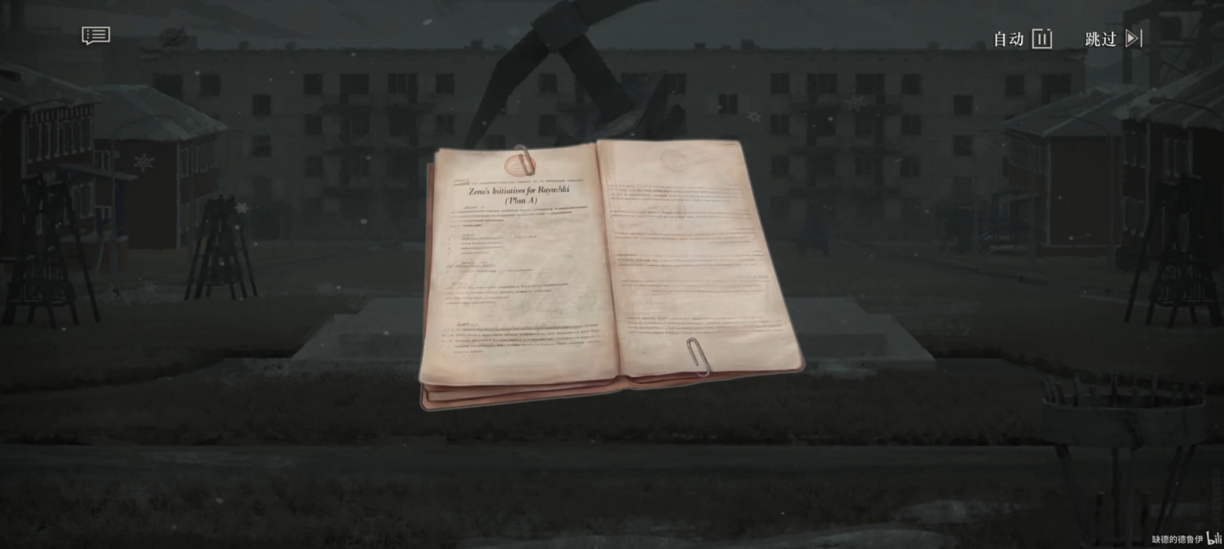

**贝托尔特**：“芝诺认为，各位具有宝贵的坚定意志与非比寻常的技术能力。这是一种值得敬佩的精神……”

贝托尔特扫过许多人的面庞。

**贝托尔特**：“在座的不少人都符合芝诺的入职标准与需要。因此，我代表芝诺军备学院，向你们发出最诚挚的邀请——希望各位能够与我们一同撤离来亚什基，到芝诺各个分部任职。”

**克努特**：“什么意思？……难道芝诺打算彻底收拢这儿的所有人吗？”

**贝托尔特**：“冷静点，克努特先生。我更愿意称之为一项基于理性的组织优化安排，一份为世界和平而出力的新机会。”

**镇民I**：“你打算把我们所有人都糊弄到芝诺去——？”

**贝托尔特**：“……你误会了，女士。”

他合拢文件夹，瞥了瞥北方哨歌身旁的孩子们。

**贝托尔特**：“在芝诺，每年因未通过考核而淘汰的人员约占整体人数的4%，而因公牺牲的更多……芝诺的工作并非娱乐场[29]，我们无时无刻不在面对着战火、纷争以及随时可能发生的地区冲突。很遗憾，芝诺并不是什么滥造滥收的慈善机构，仅仅有一小部分人能够有机会入职芝诺。”

**镇民Ⅱ**：“什么……？”

**贝托尔特**：“当然，按照《视界线公约》第二章中关于’神秘学家权利保障条例‘部分的第58条细则——我们会在后续为没有被选上的镇民们提供基本的生存保障，将他们转移到就近的救济点，直到后续相关福利机构的介入。”

**克努特**：“把小镇的孩子和老人统统扔到一边，送去某个谁也不清楚的福利院、养老院……——然后咱们乖乖地当芝诺的乖狗狗？你**的[来亚什基粗口]！在说什么胡话呢！”

他愤怒地挥舞着双臂，撞开抵在前面的芝诺卫兵。

**芝诺卫兵**：“先生，请你冷静。”

**贝托尔特**：“……顺带一提，克努特先生，就芝诺的标准而言，您的履历相当出色。”

他拍了拍克努特的肩膀，对方毫不客气地甩开了他。

但贝托尔特似乎全然不在意，他不紧不慢地展开了那份文件。

**贝托尔特**：“除此之外，我们同样准备了第二个方案。如当地民众的撤离意愿较低，据前述分析，来亚什基本身仍拥有矿石加工厂基础，改造成本较低，且地处北极地区，隐秘性强——可作为新的军工厂设址地。”

**维拉**：“……！”

**贝托尔特**：“同时，扩建码头也已列入优先选择项之一，这一调整属于芝诺全球海港战略的一环。除此之外，无线电广播基地的设计同样在我们的考虑之中。建立稳定的信号收发系统利于维护北极地区的局势稳定，协调这一区域的国际关系。……接下来，我将为各位发放意愿登记书，请各位择选出自己更期望的方案……”

**维拉**：“你打算让来亚什基彻底成为芝诺的附庸吗？”

**贝托尔特**：“很遗憾，你可以这么理解。我们得把有限的人力资源投入在更关键的地区，而不是芝诺以外的地方[30]。如果你们需要芝诺的帮助，那总得付出点什么，对吧？”

他满意地合上了方案书。

人群的喧器与抗议被卫兵们远远地隔开了。

**克努特**：“叶甫根尼，这就是你说的最好的选择——？”

**贝托尔特**：“咳咳，我必须为叶甫根尼先生辩解几句……他是一位相当尽责的军人，也很希望能为他优秀的同胞做一些力所能及的事。”

**克努特**：“啐！你为了自己口袋里的几个子儿，就把大伙给卖了个好价钱？”

**镇民I**：“说得好，克努特！”

**镇民Ⅱ**：“依我看，这儿的风可真够大的！要不然叶甫根尼的脑子怎么会被吹糊涂了呢！”

无数的目光落在叶甫根尼的身上。失望，难过，或许更加复杂。

**叶甫根尼**：“……我向你们保证，我的行为不涉及我任何的私人利益。同志们，你们有更好的地方可去，有更远大的使命可以实现。你们不应该在这儿虚度……”

**克努特**：“呸——”

愤怒的潮水拍打在他的脸上。

**贝托尔特**：“朋友们，请冷静。是时候让理性回归你们的大脑了！好好想想，芝诺已经向你们开出了极其丰厚的条件。”

他正打算洋洋洒洒地演讲下去，却不由得打了个寒噤。

一道凛冽的风刮过了这位骄傲的芝诺先生。

**维拉**：“很遗憾，你还是得出了这样一个可笑的结论。我们不会放弃任何一位同胞，也不打算成为芝诺的应声虫。”

**镇民Ⅱ**：“咱们绝不离开这儿！”

**叶甫根尼**：“同志们，我理解你们的心情。但我们不得不面对这一切，面对’撤离来亚什基‘的现实。”

**维拉**：“……所以你不得不大义凛然地牺牲一部分人，又或是牺牲掉整个来亚什基。[31]”

**叶甫根尼**：“至少我们的处境得到了改善[32]。如果继续固执地留在这里，所有人都会毫无意义地牺牲。”

**维拉**：“难道我们不能依靠自己吗——？”

颓丧的神情笼罩了对方的脸。

**叶甫根尼**：“事实上，来亚什基的经济依托于卢恩矿石，依托于同芝诺的合作。如果没有芝诺……按照现在的消耗速度估算，来亚什基的资源将在一年内消耗殆尽。”

**维拉**：“……”

巨大的遗憾与沉默横亘在了所有人的面前。

（BGM结束）

一切悄悄地落在自诩见多识广的学者眼里。

**北方哨歌**：“如此苛刻的条件么……”

芝诺控制这儿的决心实在令人讶异。

她鬼使神差地摸到了那封尚未盖章的信笺，像是触电一般，迅速松了手。

**北方哨歌**：“……如果我真的完成了芝诺指派的任务，这是不是意味着……”

贝托尔特关于小镇“化外之民”的论调言犹在耳。

**北方哨歌**：“……我也成了他人理想的刽子手。可我同样是为了自己的理想……”

自我的辩白如鲠在喉。

**北方哨歌**：“那些无端排挤理线学的人，他们也是如此安慰自己的么？嗯，我见过这一幕……只要沾上了一点和世俗格格不入的东西，就得应付类似的倒霉选择……陈词滥调的理想悲剧，聪明人的见好就收……[33]‘是啊，这是我们自找的。’”

她拧过头去，据理力争的呼喊丝毫不曾退潮。

冷酷的芝诺阵线阻拦了在场所有的异议，人群被推操着后退。

但仍有人为之前赴后继。

**维拉**：“等等——！我还有话要说……”

贝托尔特甩了甩手，毫不留情地走下台去。

**贝托尔特**：“我已言尽于此，维拉女士。”

（BGM《海燕》）

孤独的学者怔在一旁，那些奋力与坚决的呐喊声前赴后继地挤入一颗滞涩的脑袋。

**北方哨歌**：“（喘气声）……，……………，无意冒犯，芝诺老爷。仅仅靠我一个人，是没法完成你们的任务的。既然如此，请原谅草根学者的一颗挣扎与煎熬的心吧。[34]”

她抬起头来，凝望着人群的方向。

**北方哨歌**：“这些天，我听闻了许多关于来亚什基的故事。一个艰难的开始，一群可爱的人们，以及无数个汗滴与鲜血熔铸的故事……他们至少应该获得一次为自己发声的权利。”

**北方哨歌**：“Природа это числа и черты[35].”

脚下的土壤与雪块仿佛被赋予了新的生命。

它们钳住军靴，堵塞枪口，像是孩子顽皮的恶作剧。

**芝诺卫兵**：“……？！”

**维拉**：“——！”

娇小的身体显然不会放过如此良机。

她翻过高大的人墙，向前追去。

**芝诺卫兵**：“贝、贝托尔特先生……不好了，我们快要拦不住他们了！”

（BGM结束）

——（战斗后）——

冲突短暂地中止了。

鳞片包裹的手掌用力扯住了贝托尔特的手臂，锋利的指甲撕破了他的袖口。

**维拉**：“现在，你愿意听我说了吗？”

一本干净如新的登记簿被塞回了贝托尔特的手里。

（BGM《永不沉没》Icebreaker）

**维拉**：“我们不需要芝诺的怜悯，也不接受芝诺的管制。”

**贝托尔特**：“……”

维拉转过身去，面向更多的人们。

**维拉**：“同志们，我们能够依靠自己的智慧与双手，解决我们的问题，你们能坚信这一切吗？[36]”

**叶甫根尼**：“哼……”

**克努特**：“当然，之前的每一次，咱们不都是这么过来的吗~”

**镇民I：**“只要我们所有人一同努力，就一定能想到好办法！[37]”

**镇民Ⅱ**：“说得没错！就算死，咱们也得死在一块儿！

**克努特**：“臭小子，别胡说，现在还远没到要叫苦放弃的时候哩！”

**维拉**：“来亚什基是属于我们所有人的，它当然该由我们所有人来共同坚守！”

那团温润的水竟在人群中烧得如此炽热。

反而更让人羞愧得面红耳赤。

有人悄悄地退了出去。

（BGM结束）

**北方哨歌**：“嗯……让人无地自容啊……[38]”

**——TO BE CONTINUED——**

# 11. 最后一位乡下人 The Ley Hunter[39]

——“那些被剥夺睡眠的夜晚，她独自数着星星。”

——”On sleepless nights, she counts the stars alone.”

*来亚什基·儿童广场*

萧索的背影漫无目的地游荡在来亚什基的广场。

镇上的冷风显然不能抚平她的褶皱。

**北方哨歌**：“理线学的新大厦，一定要建立在他人的废墟之上么？唉，芝诺……它迫使我来到这儿，用一根胡萝卜吊足了我的胃口，它毁了我的一切！”

那激荡的心声几乎要冲出胸膛。

**维拉**：“呵呵，你的精神看起来还不错。”

（BGM《再见，来亚什基》）

**北方哨歌**：“……？”

**维拉**：“芝诺的人栽了跟头，他们被迫收拾好自己的计划书，灰溜溜地下台了……我们终于回击了他们一次。一个很不错的小把戏，不是么？……谢谢你，北方哨歌同志。”

她朝着北方哨歌眨了眨眼，露出一个感激的笑容。

**维拉**：“当然，我们深知这一壮举出自某位不愿透露姓名的正义人士之手。”

**北方哨歌**：“我……什么也没做。”

**维拉**：“作为小镇的朋友并不是什么应该羞愧的事，反抗芝诺的强权更不是。北方哨歌同志，你应该更自信些。”

**北方哨歌**：“类似的反抗会有所结果吗……？”

**维拉**：“也许会，也许不会。但我们总得做些什么，不是么？这正是我来这儿的目的。”

**北方哨歌**：“为了……我？维拉女士，尽管我不清楚原因，但你似乎对我产生了一些过高的期待。事实上，我只是一个无籍籍名的草根学者，也不具备显赫到足以影响芝诺决议的学术背景——”

**维拉**：“理解有误的是你，北方哨歌同志。你的理线学并没有你想象的那般不受欢迎，它对孩子们产生了许多积极的影响……他们开始关心更辽阔的世界，一个更立体、更细微的世界。多亏了理线学，现在孩子们总有问不完的问题……‘极光是远星们吐出的泡泡吗？它们的线条也像是一张漂亮的理线图，它们也是理线学家吗……？’”

维拉故作苦恼地摇了摇头，童稚的疑惑在此前的无数时刻缠住了她的眉间与臂膀。

**北方哨歌**：“但理线学，归根结底只是个仍然停留在理论上的学派。这个学派太小，野心却太大。迄今几十年来，它都只是一小撮人的自娱自乐，并且越来越少，直到现在……”

对方若有所思地点了点头。

（维拉伸出左臂，挽起袖子）

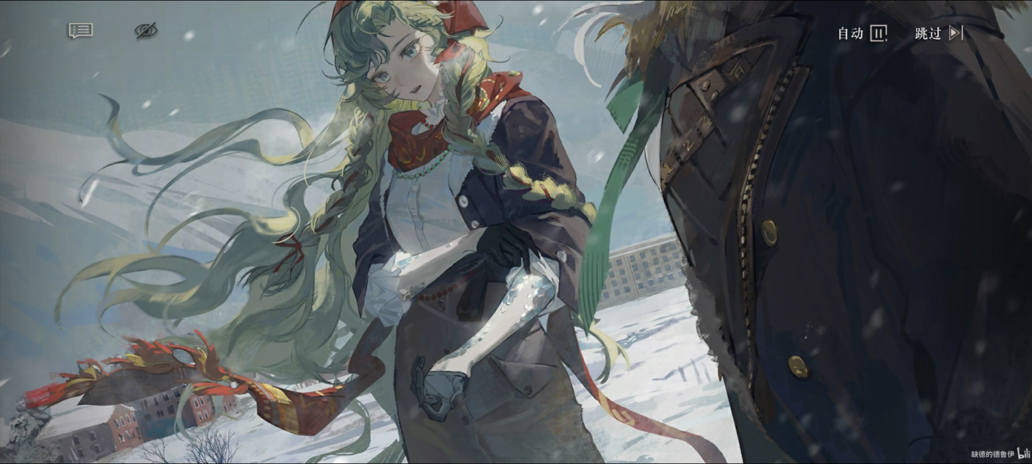

**北方哨歌**：“——！”

**维拉**：“正如你瞧见的这样，这并不是某种难缠的皮肤病，而是我的过往。……身为鲁萨尔卡[40]的过往。”

**北方哨歌**：“鲁萨尔卡……传说中的人鱼——？！”

**维拉**：“呵呵，那是我的族群，一个来自北方的避世族群。几百年来，我们与人类的交集只有敌视、掠夺，以及杀戮……在最近的短短几十年，鲁萨尔卡才逐渐与人类有了更多的交集，也诞生了我……我在人类社会举步维艰了数十年，也习惯了人类的生活。可现实并没有我想的那般顺利。对于更普遍的人类社会而言，他们并不欢迎像我这样的畸形生物。相比于接纳，鄙夷与取乐显然更符合他们的胃口。而鲁萨尔卡同样无法容忍一条混迹在人类社会中的混血人鱼，他们始终不认同我的选择，不接受我在人类社会、在莫斯科、在圣彼得堡的躲躲藏藏……”

一个令他们作呕的名词，一片被人类夺取的家园，一个肮脏的内陆港口。

是的，鲁萨尔卡的仇恨如此古老而长久。

**维拉**：“他们千方百计地抓捕我，试图洗礼、净化，抹去我这颗糟糕的污点。”

**北方哨歌**：“听起来……是段相当煎熬的日子。”

**维拉**：“当然，人类对鲁萨尔卡的污名化已经持续了几个世纪，鲁萨尔卡对人类船只的掠夺与捕食同样是刻在血脉中的本能。如此深远且长久的仇恨又怎么能在一夕之间消弭呢？数年前，我也认为这几乎是不可能的事……直到我来到了这儿。”

她环顾这片洁白的土地，茫茫的大雪盖住了周遭的一切差异与缺陷。

**维拉**：“‘一个人类与鲁萨尔卡共同生活的美好世界’，我终于确信了这一件事——在来亚什基的土壤上，每一个人都能凭借自身所学发光发热。不论是人类、鲁萨尔卡，还是像你这样的理线学家。”

**北方哨歌**：“……”

**维拉**：“这并非强迫，你也不必为此感到负担。无论如何，你都是来亚什基的朋友。它也绝不是一场短暂而遥不可及的梦。”

某种熟悉的话语又一次涌了上来。

一如某些早已沉寂的过往。

（BGM结束）

——（北方哨歌的回忆）——

*理线学社*

北方哨歌：“哈哈~”

一个远比现在瘦削、顽固的少女忍不住欢呼起来。

其余的理线师们似乎并没有受她干扰，他们漫不经心地整理着散乱的文件。

**北方哨歌**：“我成功地说服了《环境研究》[41]的编辑，他终于同意刊登我们的报告了！不过字数只能在五千字以内。版面也被严格地限制在最后几页……但毫无疑问，这是一个美好的开始，重振理线学的第一步！”

北方哨歌兴冲冲地分享着，她手忙脚乱地趴在桌子上，精心挑选着最经典的那一篇论文。

那些枯燥的理论映在女孩的瞳孔里，显得明亮、充满活力——

像是黑夜中闪烁的点点繁星。

遗憾的是，再明亮的星也无法照亮整片黑夜。

**理线师I**：“我打算放弃了……去研究些别的，像是城市规划、景观设计之类的……至少，它们不会让我饿肚子……”

北方哨歌仍埋头在层层叠叠的典籍与稿纸堆里，似乎并没有注意到对方在说什么。

**理线师Ⅱ**：“理线学已经被时代抛弃了，大家都说，它超出了科学验证的范畴……‘这是个没有出路的学派，是……毫无根据的神秘运动。’”

桌子上的故纸堆大多是一些失去吸引力的、毫无意义的文字与线条。

至少对大众而言已是如此。

**理线师Ⅲ**：“我试图参与其他神秘学家们的讨论，但几乎没有人听说过理线学，他们更关注拉普拉斯的前沿报告……或是更有趣的学界逸闻，比如那篇署名为‘洛伦兹蝴蝶’的文章提出的‘混沌能量’采样。”

星星们几乎全然黯淡了下去[42]。

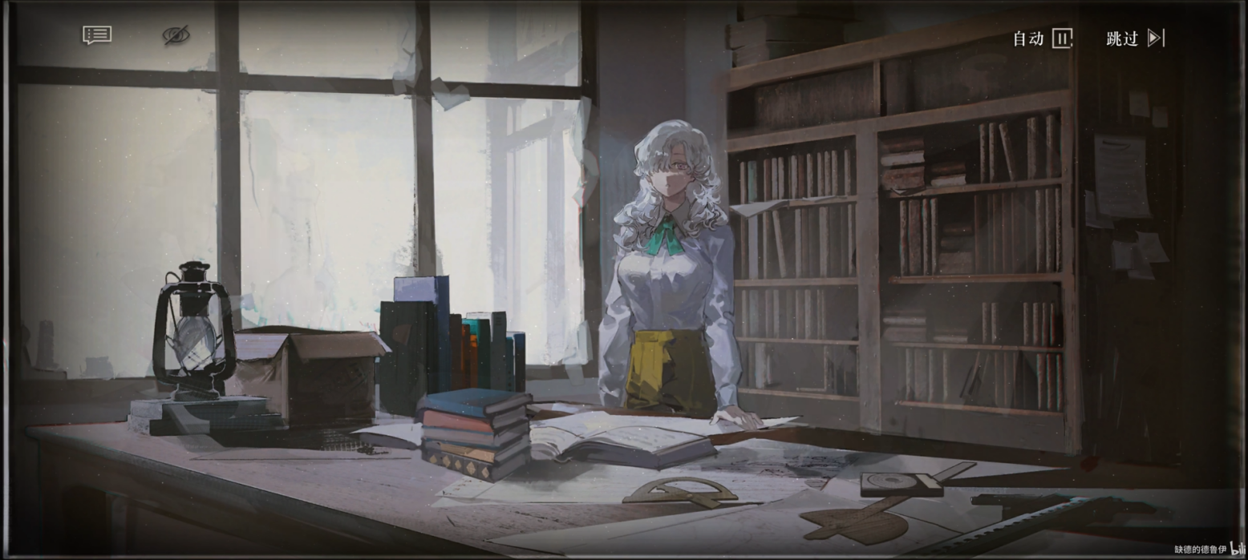

**北方哨歌**：“理线学……只是场短暂的梦吗？”

——（回忆结束）——

片刻的恍惚令她迅速地清醒了过来。

犹豫了许久，她终于缓缓开口。

**北方哨歌**：“我很希望能帮上忙，但……为了验证理线学当下的结论，需要耗费大量的人力与物力，也极有可能面临巨大的危险与牺牲……哪怕是……芝诺，在我的研究产出实质性成果前，他们也不愿意为之倾注过多的注意力。专家们著作等身，研究成果不可计数，他们能够互相引证，而我……甚至失去了我的师承。从可预想的结果上来看，理线学也许很难对你们产生多少帮助。”

她低下头，艰难地向后退缩了几步。

**维拉**：“……原来如此。谢谢你的坦诚，北方哨歌同志。”

维拉遗憾地点了点头，没再说话。

**北方哨歌**：“我很抱歉……”

**维拉**：“那么，祝健康。”

**北方哨歌**：“再见，维拉女士。”

她的头颅低了下去，转过身，艰难地迈开了步子。

也许是为那遥不可及的复兴之梦，也许是为这眼前所发生的糟糕一切。

**维拉**：“请等等，北方哨歌同志——！”

轻盈的步伐又一次跃向了她。

**北方哨歌**：“……？”

**维拉**：“别忘了下一堂课的内容，孩子们都在等着你呢~”

**北方哨歌**：“可小镇……”

**维拉**：“生活仍在继续，我的朋友。至少现在，我们还是得大步地朝前走去，对吧？”

**北方哨歌**：“……好的。”

**——TO BE CONTINUED——**

# 12. 晚班列车 The Night Train

——“列车驶向前方，从不落下任何一位迟到的乘客。”

——”The train chugs along, leaving no stragglers behind.”

*来亚什基·综合课堂*

粉笔在黑板上落下了最后一笔，讲台上的人也长舒了一口气。

**北方哨歌**：“孩子们，下课了。谢天谢地，我还没把《理线学生物考》课上的内容忘个干净……如果你们有任何疑问的话，欢迎向我提问。高兴点吧，小家伙们~这门课程可不需要考试。”

她开了个不大不小的玩笑，试图缓解课堂的尴尬。

（嘀~嗒~嘀~嗒~）

往常的玩闹声并未响起，四周静悄悄的。

**北方哨歌**：“嗯……？”

她抬起头来，对上了许多双清澈的眼睛。

（BGM《海燕》）

**阿夫西维**：“北方哨歌，你还打算一个人偷偷去摘铁皮土豆吗？”

**尼娜**：“我们能为您做些什么吗？维拉老师说，我们一定能打败外面的魔精。如果我们能帮您画好地脉能量图，就一定能发现它们的弱点——！”

**彼得森**：“就像您教我们的那样！‘奇肯恩一点儿也不可怕，它们是草食性魔精，不会伤害人类……’”

**阿夫西维**：“我有绳子、花朵、白色的手套，可以挖出很多的土豆。彼得森的力气很大，他能搬开路上的石头……尼娜会给大家准备暖和的水壶……还有、还有……”

孩子们的声音此起彼伏，哽咽与某些湿润的液体混在其中。

**北方哨歌**：“……抱歉，小家伙们。我也很希望能确定我当前所有的研究理论，但……”

**彼得森**：“……”

她将来亚什基的地脉能量图贴在黑板上，圈出了某块巨大的黑色漏洞。

**北方哨歌**：“正如你们所见，这张地脉能量图并不完整。它仍缺少了关键的一角。按照我一个人的精力，再快也得好几个月才能初步完成。更何况，那儿还可能有其他更危险的魔精种群。”

**阿夫西维**：“小镇会成为女巫的新城堡吗？空荡荡的，什么也没有。”

**孩子众**：“……”

讲台下的目光们黯淡了下去。

新一堂课的铃声终于响了起来，中止了这个并不美好的话题。

下一堂课的老师及时地赶来了这儿。

**维拉**：“孩子们，请安静下来。”

她的目光坚定，缓缓扫过台下无数的孩子们。

**维拉**：“擦擦眼泪，高兴点儿~我们的来亚什基可不会轻易地被打倒——！”

**彼得森**：“真的吗？！”

**北方哨歌**：“……可你们要怎么坚持下去？”

北方哨歌有些惊讶地望着对方，随即，她想到了一个最可能发生的结局，斟酌着开口。

**北方哨歌**：“维拉……你们该不会向芝诺……贝托尔特并不简单，你得小心些……”

**维拉**：“当然不，我们绝不向他们低头！但无论如何，让小镇维系下去，让所有人都能有个安全的去处。这才是最重要的……这是来亚什基所有人的决定。”

窗帘升了起来，窗外的阳光洒了进来。

（画面转向窗外，《海燕》结束，《再见，来亚什基》响起）

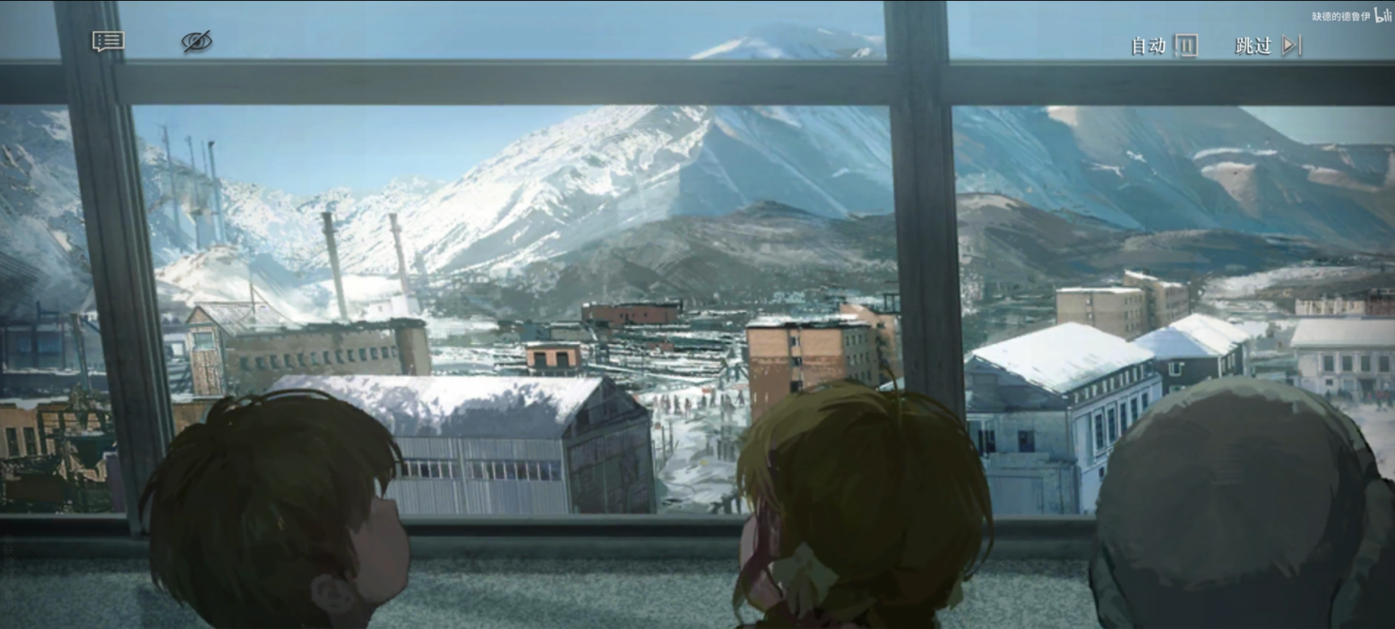

**维拉**：“看看外面吧，孩子们~这儿的每一个人，都在为小镇的存续做着力所能及的事。”

**阿夫西维**：“克努特的工厂们在吐泡泡——！”

**维拉**：“呵呵……工人先生们计划改造那些早已废弃的矿石加工厂。他们正在清理加工厂的石料与碎屑，这可不是件轻松的工作。之后，我们会努力开展新的生产线，同周边的其他城市建立合作关系，鳜鱼养殖、罐头生产、土豆种植，这些不都是我们擅长的吗？”

**阿夫西维**：“我们要为工厂化妆吗？扎辫子，梳好头发，戴上漂亮的花环——！”

**尼娜**：“咦……帕特里基先生在做什么呢？”

**阿夫西维**：“大家都在排队，今天是铁帽子节吗？”

**维拉**：“很遗憾，小阿夫西维……我想我们很长一段时间都见不到布林饼同志了。他们正在举行签名仪式。为了能把工厂涂成新的模样，我们需要缩减公共食堂的后续开支……”

**阿夫西维**：“噢，谢谢你，布林同志——你应该得到奖状，还有阿廖卡！”

**帕索诺**：“你们看，那边的推土机正在拆掉我们的房子！”

**维拉**：“是的，所有人都同意住得更紧密一点儿——这样我们就能腾出更多的好土地，种下更多的食物~”

孩子们好奇而骄傲地趴在窗前，像是在告别，又像是在致意。

北方哨歌的目光无声地跟随着维拉的讲述行进着，直到终点。

（镜头回到室内）

**北方哨歌**：“如此沉重的牺牲，值得么？”

**维拉**：“当然。无论是芝诺、慈善机构，还是其他任何一个地方，都不是来亚什基人的归宿。那些尚在襁褓的婴儿，那些垂垂老矣的同志们，他们也是来亚什基的过去和未来，我们又怎么能抛弃他们呢？”

窗外的机械声响远远地传来，像是来自土地的呼唤。

**维拉**：“在来亚什基，没有人应该被放弃。”

**北方哨歌**：“这是块令人羡慕的土地……”

她没有再追问下去，窗外的一切映在她的眼里。

**维拉**：“我们并没有你所想的那么伟大……这是我们应该做的事。”

北方哨歌的目光落了下来，那些细微的棘刺与鱼鳍又一次凝固在她的眼前。

**北方哨歌**：“外面多的是类似的事，就像……夹在鲁萨尔卡与人类之间的你。他们贬低、排挤着理线学，逼迫它解散……仅仅因为这个东西可能会抢走他们的研究经费、他们的名头。大家继续经营着各自的护城河，直到永远。然后一切的责任都可归咎为‘当下的时代’。呵，当下的时代……所有人的头号大敌，一个完美的借口。”

她愤愤不平地低诉着，坚实的力量从肩膀上传来。

**维拉**：“可来亚什基并不一样。它毫无理由地接纳了我，从一周，到几个月，许多年……直到现在。它理所当然地成了我的理想——一个属于所有人，也依赖所有人的美好构想，一个共同劳作、共同生活的健全社会。我们一同建设，也一同分享着其中的成果，不再需要与任何人勾心斗角，不需要忧心自己的未来，所有人都能够在他所希望的任何一个领域成就事业。不仅是当下，也是未来。”

**北方哨歌**：“……”

**维拉**：“我将你的理线学与它所拥有的可能性传达给了来亚什基的许多人。”

一张朴素的邀请函落入北方哨歌的眼里，密密麻麻的签名潦草而坦率地挤满了所有的空白处。

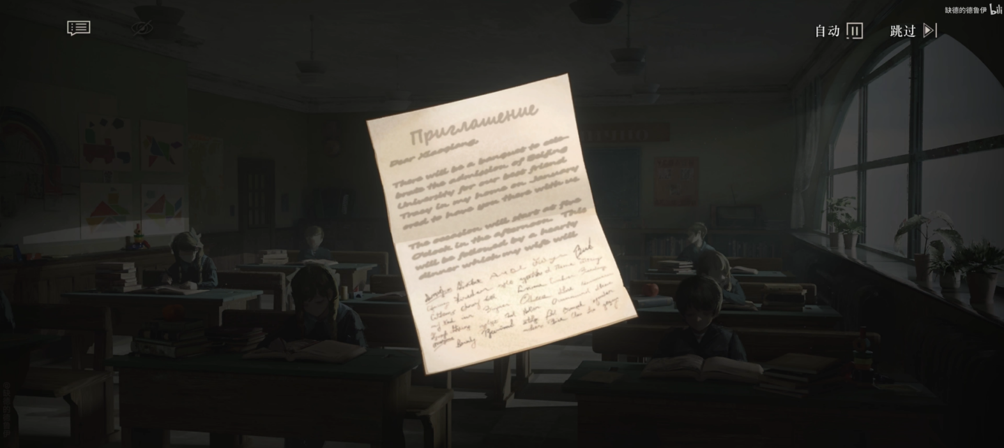

**维拉**：“他们对这样一个能够发掘土壤中秘密的学派相当感兴趣。‘说不定，里面就藏着来亚什基的希望呢……？’”

**北方哨歌**：“可我并不是来亚什基人……”

**维拉**：“你帮助了这儿的孩子们，教授他们新知识，也同我们一起探索着来亚什基的可能性，不是么？这儿的所有人都很乐意帮助你。克努特同志骄傲地告诉所有人，他在工厂也参与了理线学的研究。许多人都在羡慕他……更重要的是，在这儿，你的理论已经有了一批好奇的学生。”

**北方哨歌**：“……”

**维拉**：“让我再问一次吧，北方哨歌同志。——你愿意为来亚什基的全体镇民举办一场关于理线学的讲座吗？”

**北方哨歌**：“……哪怕理线学在外没得到任何的好名声，哪怕我还没有一丁点儿的实质性成果？”

**维拉**：“正因如此，我们拥有了一同建设的动力。”

**北方哨歌**：“这是赤裸裸的引诱，维拉。[43]”

维拉亲切地笑了笑，不顾对方微弱的抗议，继续说了下去。

**维拉**：“这是个并不美好的世界。它有许多糟糕的问题，巨头倾轧、贫困问题、利己主义、排外运动……但未来并不见得始终如此。至少在来亚什基，我们能有一些新的试验。它说不定会成为一个未来的符号，一个新世界的预兆，一张所有种族、所有主义都能和谐共处的蓝图。当然，它也许会失败，留下一片废墟与遗憾。但至少——我们来过。”

**北方哨歌**：“……”

她注视着维拉的背影，仿佛看到一艘驶向远岸的巨轮。

它孤注一掷，永不退缩。

**维拉**：“我们热爱这里，也情愿为之牺牲。”

**北方哨歌**：“我这算是上了一艘摇摇欲坠的新船？”

**维拉**：“或许吧，北方哨歌同志。但在这儿，鲁萨尔卡不是你的敌人，而是朋友。”(Maybe, comrade Windsong, but should we sink, remember your friend is Rusalka, and we do well underwater.)

对方不置可否地眨了眨眼睛。

一双手郑重地接过了那封邀请函。

**北方哨歌**：“荣幸之至。”

**——TO BE CONTINUED——**

# 13. 别了芝诺！ So Long, Zeno!

——“此后雪原不再寂静，火星在风中嘶鸣我们终于可听见，一些呼吸。”

——”And before long, the snowfields were tranquil no more.”

*来亚什基·民众广场*

人群又一次汇聚在了这里。

**北方哨歌**：“我……”

她又一次登上了魂牵梦萦的地方。

好奇抵过了鄙夷，期待漫过了指责。

无数热忱的目光落在她的身上。

**北方哨歌**：“接下来，我将为在座的各位介绍我的学派，理线学——以及对来亚什基当前状况的研究进程。”

北方哨歌深吸了口气，从笔记本里抽出了几页“古老”的研究笔记。

它们在一双双振奋起来的手掌间传递着。

**北方哨歌**：“多亏了在座各位的帮助，我绘制出了一张初具雏形的地脉能量图谱。也确认了来亚什基地区的大部分资源存量情况。”

（*充满希望的不知名BGM响起）

**克努特**：“就凭着这些五颜六色的线条……？”

**北方哨歌**：“不同颜色的线与光点昭示着地脉能量在不同生物及土地矿物中的留存状态。简而言之，冻土与冷霜覆盖着这一区域的绝大部分土地，它们的资源量相当富裕。象征着它们的冷灰色痕迹铺满在了能量图的大部分角落，但它们始终没能入侵小镇的内部。”

**镇民I**：“噢！爷爷辈总念叨着这事，最早的时候，小镇一无所有，连半颗种子也种不活……后来，咱们从遥远的北方运来了一方方丰沃而柔软的黑土，它们成了小镇的基石。”

**北方哨歌**：“而这儿赖以生存的卢恩矿石，则是铅色的。根据图谱显示，这儿呈现出的铅色痕迹越发模糊，我们几乎无法观测到它的存在了。”

**克努特**：“（噢~）……”

**北方哨歌**：“除了本身的自然资源，我们同样能根据地脉能量图确认生物痕迹的存在。深蓝色的痕迹属于奇肯恩，而湖蓝色则属于出没于港口与海湾的奇肯恩变种，它们以植物为食，小镇内部的各个角落都能发现它们的痕迹。而红棕色的痕迹则属于基基图克，它们生性凶狠，喜欢一切神秘动物与神秘学气息丰裕的‘食物’。”

**克努特**：“这些东西快把咱们的脑袋给挤满啦~咱们可记不住这么多东西。北方哨歌同志，你有什么更简单的法子吗？”

**北方哨歌**：“当然。”

她自信地点了点头，小心翼翼地掏出了一小撮绒毛。

**北方哨歌**：“它来自一头在矿区活动的基基图克，在叶甫根尼先生的协助下，我完成了取样。”

**叶甫根尼**：“……”

**克努特**：“可再怎么观察，它看上去不也就是一撮普通的软毛吗？”

**北方哨歌**：“在旁人看来，这甚至不能做成一把小刷子。但在理线师的眼中，它呈现出了巨大的信息量。（理线学解析术）嗯……深蓝色与红棕色交织在了一起，还掺杂了些许铅色的光点。看来这位基基图克先生的伙食还不错，说不准是一顿奇肯恩肉汤配卢恩矿石特调开菲尔。”

**克努特**：“哈哈，看来咱们率先在魔精群体中实现了共同理想。”

**镇民Ⅱ**：“可那些黑色的小玩意是……？如果我没记错，北方哨歌同志，你刚才给咱们展示的能量图也有一大片类似的黑色痕迹……”

**北方哨歌**：“是的，它们与目前已知的任何一种生物或非生物都无法匹配。我认为，它属于一种新的资源。”

**普通镇民**：“噢……可这种新玩意儿在哪儿呢？！”

场上的气氛明显地热烈了起来。

**北方哨歌**：“我想，这一问题的答案，只能在那一块区域才能找到了。”

**克努特**：“……是矿区的最深处？”

北方哨歌点了点头，继续说了下去。

**北方哨歌**：“也是地脉能量的源头。地脉能量从那儿蒸腾而出，附着在所有生物与非生物之上。经过食物链的演化与循环，它们又无一例外地朝着那儿回流。而我们所尚未勘测到的大片新资源，也极有可能出现在那儿。”

**克努特**：“如果咱们能找到它们，就再也不用受那芝诺的鸟气了！”

像是抛入了一颗闪烁的火星，人群开始窃窃私语。

**克努特**：“你……还有别的证据么？”

他激动地搓了搓手，像个等待糖果的单纯孩子。

**北方哨歌**：“当然。克努特先生，你还记得之前在矿场里挖出的魔精么？”

**克努特**：“你提到过它的名字，叫霍、霍伊……”

**北方哨歌**：“霍伊图克，基基图克的亚种。与基基图克相反，它们活跃于地底，喜食一切矿石。”

**克努特**：“可那时候，咱们的卢恩矿石已经不剩多少了。”

**北方哨歌**：“但它们并没有因此离去，反而愈发活跃了起来。显然，有别的东西吸引了它们，不是么？而在我之前的调查中，尽管没有发现它们的踪迹，但我确实找到了与它们关系密切的另一种魔精，奥尔加异种。而对于这类群居性魔精而言，这至少能佐证霍伊图克的存在！”

四周的欢呼声越来越大，叶甫根尼干咳了两声。

（BGM停止）

**叶甫根尼**：“就为了一个缺乏实证的猜想，我们就得浪费无数人力去开凿冻土层叠的地底么？你的说法有完整的论证吗？”

**北方哨歌**：“这只是初步的结论。”

**叶甫根尼**：“它们是否得到任何一种官方学说的支持或引证？”

**北方哨歌**：“目前……没有。”

**叶甫根尼**：“所以，它们只是如同童话故事般的臆想与猜测，对么？”

（BGM《海燕》）

**北方哨歌**：“我承认，这确实是场风险极高的豪赌……”

叶甫根尼的眉头皱得更厉害了，嘴角挂着一丝冷笑。

**叶甫根尼**：“开采并不是件轻松的事情。芝诺撤走了他们的挖掘设备，只给来亚什基留下了一堆过时的老家伙。而刚才北方哨歌女士提到的魔精……它们确实能作为证据，但无可否认的是，它们同样代表着危险。那儿的魔精显然比小镇周边泛滥得更加厉害。难道你们打算为了一个虚无缥缈的理论浪费时间，然后眼睁睁地看着同胞们牺牲在那儿吗？”

**北方哨歌**：“……”

对方步步向前逼近。

北方哨歌无声地张了张口，眼前的一切变得更熟悉了。

理线学轰然倒塌前的那一刻。

是的，正是这样的眼神。

质疑、痛惜，压得人几乎喘不过气来。

**考评员I**：“毫无疑问，这是个验证成本极高的理论。有人乐意去那些荒郊野岭，再挖出几个深坑，来确认里面有没有什么魔精骨头之类的吗？”

四周有低低的窃笑声传来。

**考评员I**：“答案已经很清晰了，我们并不需要一个掺杂了神秘学的地理学分支，也没有必要浪费不必要的人力。关于理线学的正式立项申请：不予通过。”

**考评员Ⅱ**：“附议。”

**北方哨歌**：“我……”

**考评员Ⅱ**：“呵，现在谁都想挂个乱七八糟的学科名，然后试图在这儿分一杯羹么？”

她踉跄着退了几步——

撞在某个结实的物体上。

某种陌生而熟悉的水润触感从肩膀后头传来。

不知什么时候，维拉站到了她的身后。

（《海燕》结束，《再见，来亚什基》响起）

**维拉**：“往前走，北方哨歌同志——往前走。遇到一丁点儿困难就退缩，这可不是来亚什基人的作为。”

**北方哨歌**：“……”

**维拉**：“困难也好，问题也罢，我们都能一同解决它，对吧？”

**北方哨歌**：“……”

**维拉**：“我同意北方哨歌同志的计划。”

**镇民众**：“我们也是——！”

激荡的巨轮驶向前来，它压倒一切顽固与质疑——

也弥补一切不甘与遗憾。

**北方哨歌**：“没错！这并不是孤注一掷的勇敢。”

她翻开背包的手甚至有些颤抖。

**北方哨歌**：“这是一台理线拟态仪。它能帮助理线师们模拟当下环境里生物的习性，让我们更从容地分析它们。”

**维拉**：“它也能模拟那些张牙舞爪的魔精们么？”

**北方哨歌**：“是的，对于一位成熟的理线师而言，模拟魔精只是简单的第一课。换而言之，我们同样能够用它来做一些应对魔精的训练。”

**维拉**：“看来，理线学的探索并不莽撞……恭喜你，北方哨歌同志，你获得了充足的人力。”

北方哨歌转过身去，无数热切的拳头高举着。

**镇民I**：“快打开吧，同志！”

**镇民Ⅱ**：“咱们都迫不及待啦~”

北方哨歌点了点头，深吸了一口气。

“啪嗒。”

**“基基图克”**：“&*%吼……！”

**叶甫根尼**：“——！”

叶甫根尼条件反射般地挡在所有人的前面。

**克努特**：“哈哈，这就像是回到了最开始垦荒的时候！”

**普通镇民**：“那可是能吹嘘一辈子的成绩~”

**克努特**：“加油干吧，同志们！重新开垦矿区可不是件轻松事。”

人们挽起袖子，热烈地拥上前来。

——（战斗后）——

**克努特**：“呼……刚才那一记可真有力，哈哈~”

广场上的人们东倒西歪，显然经过了一场强度颇高的锻炼。

北方哨歌的后背浸得湿透，拟态仪也不堪重负，吱呀作响。

**维拉**：“现在，我想我们能够得出结论了。”

“嘎吱——”

老旧的长椅发出剧烈的呻吟，一双靴子踩上了最高处。

（BGM《永不沉没》）

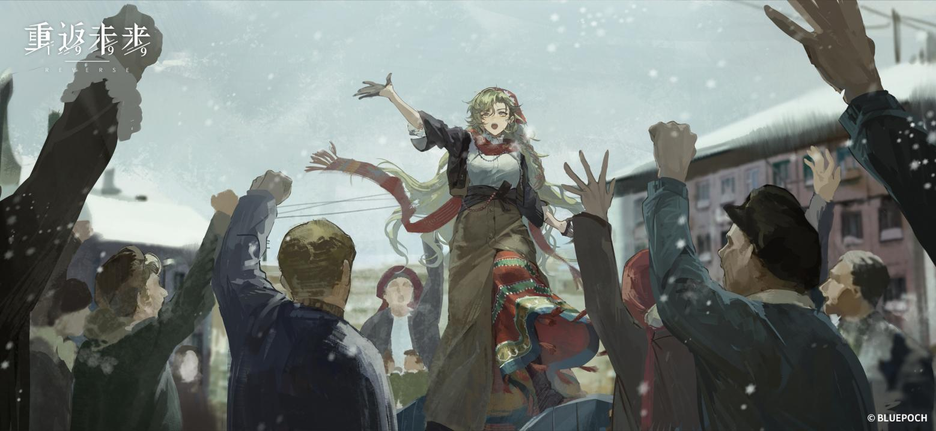

**[44]维拉**：“我们必须承认，这是一次危险而大胆的行动，但它同样是最后的机会。为了我们的土地不至沉睡，为了我们的同胞不必四分五裂。我们必须得前往那片矿区。当然，那儿也许有危险，也许有受伤，但同样可能有新的资源，有拯救来亚什基的希望。为了你，为了我，为了他、她、他们。”

四周静悄悄的，仿佛只能听见遥远彼岸寄来的风。

**维拉**：“魔精们占领了矿区，那我们就协力打败它们！就算只有老旧的设备，我们也能重新挖掘矿区——！我们正是如此前行至今。”

北方哨歌无声地抬起头来，像是在见证一面飞扬的旗帜。

（热烈的掌声）

**克努特**：“再老古董的钢铁家伙们，不也是我们的孩子吗？尤里，你擅长组装零件，对吧？——尼基塔，引擎这块可有的你忙了……瓦列里娅，小螺丝的设计少不了你！”

**镇民众**：“……（欢呼声）”

越来越多的星星亮了起来。

像是点亮了整片雪原。

**——TO BE CONTINUED——**

# 14. 从现实到现实 The Future We Choose

——“从一种现实，到另一种现实。”

——”Moving from one reality to another.”

——数天后——

*来亚什基·儿童广场*

**尼娜**：“维拉老师，大人们似乎一直在做奇怪的事。”

**彼得森**：“父亲搬出了好多旧书，他每天晚上都在摆弄螺丝和图纸。他告诉我：‘这些都是拯救小镇的关键。’可是，我看不明白那些书，也帮不上大人的忙……”

**尼娜**：“我的爸爸也是，他又开始捣鼓那些藏在床底下的玻璃瓶了。不过这次，妈妈没有再拧他的耳朵，还拿出了领在几个框子里的珍藏宝贝……驯鹿的断角、胡闹桦木的黏液、金齿海豹的胡须……爸爸说，调制出来的药剂能让人一整天都充满力气。”

**彼得森**：“就连吝啬鬼叔叔都拿出了他锁在箱子里的宝贝术杖呢！”

孩子们凑在维拉的身边，好奇与疑惑写满了每一张稚嫩的脸。

**维拉**：“呵呵……”

维拉刚想说些什么，急匆匆的脚步声打断了她。

**帕特里基**：“让一让，孩子们~祝健康，维拉同志。”

遗憾的是，这支来自于公共食堂的急行军显然没能如愿行进。

他们成了孩子们的新目标。

**尼娜**：“帕特里基先生……您也在做奇怪的事吗？”

肩上扛着的书袋显然逃不过孩子们的目光。

它并非菜谱，而是某些更厚重的东西。

**尼娜**：“《9-050型挖掘机的使用及维修说明》《CK-1562型起重机操作指南》……上面有好多灰尘……它们看上去比我的年纪还要大呢~”

**帕特里基**：“哈哈，这些‘老古董’可都是我们的学习资料。”

**帕索诺**：“大人们也要考试吗……？”

**帕特里基**：“这可比考试重要得多啦，孩子们。自打芝诺带来了更新的设备，这些久经沙场的老将很久都没派上用场了。大部分工人同志们对它们相当陌生。但现在，是时候拣起它们了。克努特同志每天都在组织我们学习这些‘过时’的技术呢……”

**维拉**：“是的，大人们被分成了很多个小组。克努特带领着工程小组，帕索诺的叔叔加入了调查队。而尼娜的爸爸，则是魔药恢复小组的一员。每天傍晚，所有人都得参加模拟的魔精训练，分享对付它们的经验。为了重新开发我们的矿区，每一个人都在为之努力。”

孩子们高声地询问着，寻求身边的每一位大人的去向。

**帕特里基**：“哈哈~没有芝诺，咱们靠自己也能凿出一片天来。”

**彼得森**：：“维拉老师，我也想成为小镇的骄傲！”

**尼娜**：“……我们能做些什么呢？”

**帕索诺**：“我有很多铁皮列车的玩具，它们能变成大机器人的零件吗？它们也会打转……还会像矿车一样呜呜响！”

**维拉**：“这是个很棒的想法，它一定能鼓舞更多人。”

**彼得森**：“不行，先用我的！”

孩子们争先恐后地举手，像是一位位勇敢的战士。

**帕特里基**：“别着急，孩子们……现在理应是我们付出的时候。但未来，总归是你们的[45]。你们现在的工作，就是好好学习，成为来亚什基未来的支柱。明白了吗？”

**尼娜**：“可是，阿夫西维同学呢？我们都找不到他……如果他没有得到自己的工作，他一定会很难过。”

**维拉**：“呵呵~别担心，小尼娜……他也在为小镇帮忙，以他的方式。”

*来亚什基·废弃矿区*

**基基图克**：“&*%#吱——！”

**阿夫西维**：“耳朵！”

一声枪响后，一只基基图克迅速地逃窜开来。

**基基图克**：“呜*/#……”

**阿夫西维**：“胡须！”

（又一声枪响）

而指挥家乐此不疲。

接连不断的振鸣，像是一首宛转而悠扬的乐章。

**镇民I**：“真不敢想象，这才几个月的功夫，这儿就彻底成了那群怪物们的游乐场。”

**镇民Ⅱ**：“哈哈~多亏了这位古灵精怪的小同志，他总能发现那些不知从哪窜出来的小怪物们。”

**镇民I**：“不然的话，咱们的垦荒队可没法推进得这么顺利。”

**镇民Ⅱ**：“要不是北方哨歌同志打包票，真不敢相信他还有这样的才能。”

**镇民I**：“‘别小瞧任何一位同志’，这话可不用我再复述了吧……？”

阿夫西维被紧紧地护在当中。

**北方哨歌**：“你做得很好，阿夫西维……你保护了大家。”

**阿夫西维**：“保护……？可我明明在教授那些跳错舞步的坏朋友呀……它们学得可真慢，一点儿也不聪明。”

**北方哨歌**：“是的，这正是你要做的——”

北方哨歌努力组织措辞，试图跟上对方的理解。

**北方哨歌**：“一场与基基图克们的联合演出。你的任务是，指出每一个掉队的魔精……咳，朋友的不足之处。你擅长这个，不是么？像在旅馆时一样！”

**阿夫西维**：“噢——！可是，如果它们做得很好呢？”

**北方哨歌**：“嗯……？”

**阿夫西维**：“那它们应该得到奖励，对吧？”

是的，总有聪明的魔精能够跟上队伍。

它们如影随形，试图赶走所有入侵者。

**阿夫西维**：“谢尔吉同志，那位新朋友正在你的脚下……它希望亲吻你的靴子，你愿意和它跳舞吗？”

**普通镇民**：“……什么？”

**北方哨歌**：“小心！”

**基基图克**：“吼吼&*%#——！”

——（战斗后）——

“刺啦——”

**普通镇民**：“唔……”

**叶甫根尼**：“闪开！”

叶甫根尼冲上前来，白光穿过了最后一只基基图克的鼻腔。

**基基图克**：“——！”

（BGM《海燕》）

叶甫根尼甩开对方的尸体，任由鲜血滴落在雪地之上。

他直勾勾地盯着北方哨歌。

**叶甫根尼**：“这儿的魔精数量显然超出了我们的应付能力。很多人受伤了——我们必须撤出这里。”

细微的呻吟声从担架上传来，绷带与血渍在雪地上堆成了一座小山。

**克努特**：“（嘶哑）这可是我们所有人的决定，叶甫根尼同志。我们距离那片黑乎乎的地方越来越近了，可不能在这时候放弃！”

**普通镇民**：“嘶……尽管大伙身上都挂了彩，但我们可不是毫无收获的，不是么？”

**北方哨歌**：“这是我的责任。”

**克努特**：“别这么说，北方哨歌同志……你为我们提供了一个切实可行的方向，甚至还为我们发掘了一位同志的潜力，对吧！”

他摸了摸阿夫西维的脑袋。

**叶甫根尼**：“无论如何，他只是个孩子。”

**克努特**：“他同样是我们的一份子，叶甫根尼同志。我们会照顾好他的。这可不是简单的垦荒……如果我们成功了，那大伙就不用离开这儿，不必担心无家可归，也不需要放弃任何一个人，不是么？”

**叶甫根尼**：“哼……”

周围响起了稀稀拉拉的掌声，而后像抛入干草堆的火苗，迅速地蔓延开来。

一杆杆翻新打磨的步枪，它们与矿锄合奏，像是一首激昂的进行曲。

**克努特**：“为了咱们所有人，这些伤根本算不上什么。”

**叶甫根尼**：“我重申一次，我一点儿也不支持你们的莽撞。”

他把脚下的雪块踩得粉碎，头也不回地离开了。

**北方哨歌**：“……！”

**——TO BE CONTINUED——**

# 15. 哦草根，草根 O, Grass Roots

——“这是他们告诉我的。”

——”That’s what they told me.”

**叶甫根尼**：“是我。”

**北方哨歌**：“噢——是你！”

**叶甫根尼**：“我想和你谈谈。”

（开门声）

*来亚什基·旅馆*

**北方哨歌**：“你来得正好，叶甫根尼同志，我找到了更详细的资料！它们在这儿……”

北方哨歌背过身去，开始翻找如山的资料堆。

**北方哨歌**：“相信我，这一定能解除你的顾虑……至少一小部分。”

一阵冷冽的风突兀地袭来。

**叶甫根尼**：“直入正题吧——我，希望你能终止目前的研究。”

**北方哨歌**：“……什么？”

**叶甫根尼**：“开垦矿区已经让许多人受伤了，而这只是个开始。你能保证未来不会有人因此牺牲么？你所称的新资源只是个未知数，而我们不得不为之支付高昂的代价……他们本应在更好的地方参与建设。”

雨点密密麻麻地淋了下来，把北方哨歌浇了个通透。

**北方哨歌**：“我们会用更充分的知识武装自己……”

**叶甫根尼**：“我理解你的诉求，为了你的理线学，是么？比起这儿只有满腔热情的门外汉，我为你找来了更合适的人选。”

不紧不慢的脚步声踏入了房门。

**贝托尔特**：“很高兴见到你，北方哨歌女士。或者说，一位来自非正式学科的敏锐学者。”

他的面庞显得真诚而惊喜，就像是他们从来没见过似的。

**北方哨歌**：“你好，芝诺的大人物先生……不得不说，你的态度真让人受宠若惊。”

对方像是根本没意识到北方哨歌刻意的揶揄。

**贝托尔特**：“在叶甫根尼先生的强烈要求下，我向芝诺申请调阅了你的详细资料。芝诺追踪过许多神秘现象，也勘察过不少的神秘学环境，但从未见过对神秘现象的研究如此执着的年轻人。”

**北方哨歌**：“那现在呢？……高高在上的大人物打算信任一门乡野学派了？”

贝托尔特不置可否地笑了笑。

**贝托尔特**：“尽管我个人十分欣赏你的坚持，但暂时还不行。我更好奇的是，遍布全世界的足迹为你和你的学派带来了什么收获吗？”

他的目光穿过北方哨歌，打量着她身后散落一地的资料与纸张。

**北方哨歌**：“说正事吧。”

**贝托尔特**：“感谢叶甫根尼同志吧~”

**北方哨歌**：“……？”

一封崭新的推荐信递到了北方哨歌的手上。

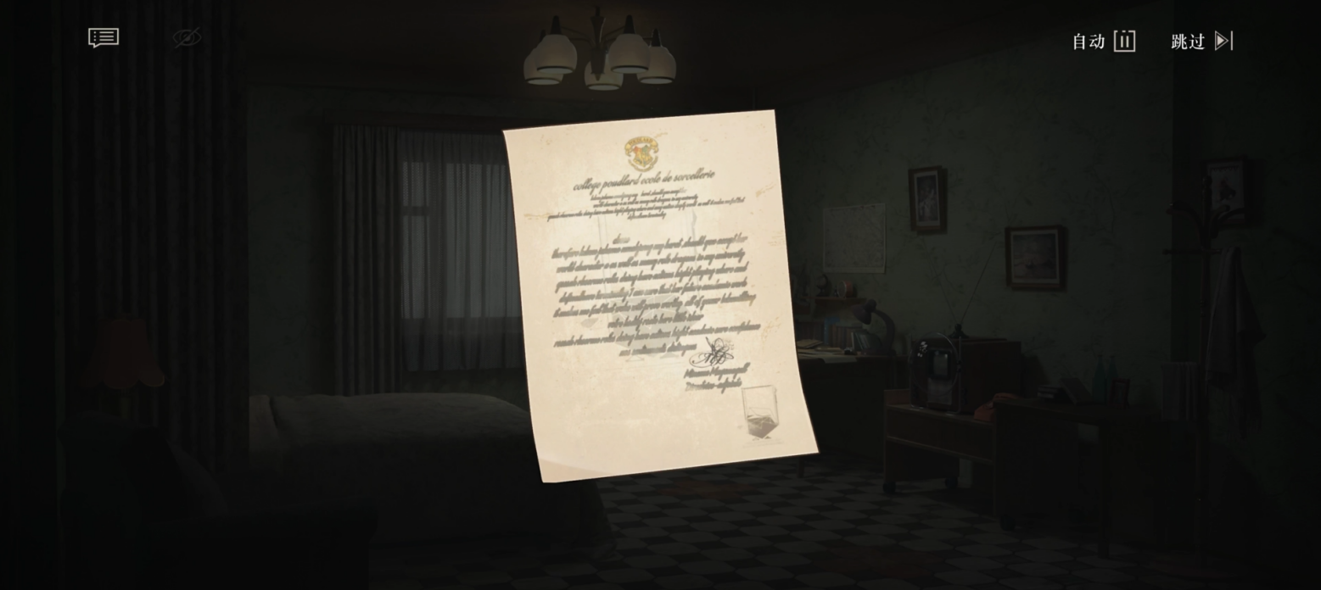

**贝托尔特**：“尽管你的成果在芝诺看来并不足够，但叶甫根尼同志主动将自己的名额出让给你。在他的举荐下，你获得了一个难得的新机会——芝诺的试验场地，与知名学者的交流机会，一封正式的盖有芝诺印章的推荐信。”

他的语气不紧不慢，仿佛胜券在握。

**叶甫根尼：“**我唯一的要求是……你能放弃这场不切实际的闹剧。”

**北方哨歌**：“……（呵），真让人感激涕零……大家一起巴巴地望着，等着芝诺大发慈悲，为我们分好一个个去处，然后我们再为此滴下几滴热泪来，对么？”

**贝托尔特**：“撇去你发言中那些情绪化的成分，我不认为这一选择有什么问题。相比于前赴后继地扑倒在可能性不大的矿区，让所有的精英都能走上正轨，这有什么问题吗？”

贝托尔特挑了挑眉，像是在宣布一条颠扑不破的社会真理。

**北方哨歌**：“那来亚什基呢……？”

对方古怪地看了她几眼。

**贝托尔特**：“对于一些过时之物而言，悄无声息的消失是最好的结局。……当然，它们将会留在历史长河中的某个角落，不是么？无意冒犯，叶甫根尼先生。”

**叶甫根尼**：“……如果得不到芝诺的帮助，我们显然无法解决当下的所有问题。”

**北方哨歌**：“只要找到新的资源，一切的问题都会迎刃而解——”

**贝托尔特**：“咳咳——你误会了，北方哨歌女士。这片土地对于芝诺的意义在于其中的神秘学家，而不是一个孤零零的空壳。送走所有的镇民后，我们便会将这儿彻底封闭。”

他终于露出了些许真实的愠怒。

**贝托尔特**：“这是出于芝诺的责任感与危机意识，而非什么别的可能性，你明白了吗？”

（BGM《海燕》）

**北方哨歌**：“——！”

北方哨歌放下了那张凝聚着无数人心血的地脉能量图，什么也没说。

**贝托尔特**：“还是关注些更现实的问题吧~芝诺有许多出色的年轻人，有良好的环境……也有更好的未来。如果你能通过考核，你就能得到一个真正重振理线学的机会。”

**北方哨歌**：“……”

她的手指按在那张信纸上，手指从新印的纹章上缓缓划过。

一根比之前更为甘甜与芳香的“胡萝卜”，它无声地倒映在北方哨歌的瞳孔中。

在过去的许多时间里，她曾不止一次地想象过类似的画面。

在幽闭而沉闷的地下室里，在薪水微薄的编辑社里，在无数促狭而冷冽的目光里。

**贝托尔特**：“这是为了你们所有人好。”

**北方哨歌**：“呵……这位高不可攀的先生，放下你那被消费主义和精英主义彻底销蚀掉的脑袋瓜，你就没理解到点更高尚的原因吗？我们不愿放弃这里，难道仅仅是因为对个人优渥生活的向往？你们理所当然地踩着普通的人们跃升，将我们这样的草根芦苇视为理所当然的代价。”

**贝托尔特**：“你得面对这个残酷的现实，尽管是芝诺，我们也没法拯救所有人。倒不如说，这是一种社会运转中必然发生的自我优化。”

**北方哨歌**：“是的，就算找到了新的资源，他们也不得不面临着更贫乏的生活、更艰难的前路。但那又如何呢？”

她终于拾回了某种久违的勇敢。

**北方哨歌**：“精英主义的旗帜插满了一切随处可见的角落，但至少它还没能打败这儿。”

**贝托尔特**：“我理解你，草根学者大都保有如此朴素的认知。”

**北方哨歌**：“他们不愿抛下任何一个同胞，不愿为个人的美好未来而放弃没能搭上新快艇的同胞们。”

**叶甫根尼**：“……”

**北方哨歌**：“让各位前赴后继的并非理线学，也绝非某人的个人理想。——而是千千万万个携手并进的夙愿。一个光明的未来[46]。至于这个……”

她卷起了那张精致的推荐信。（扔到桌上）

**北方哨歌**：“我不再需要它了。”

**贝托尔特**：“……！呸——草根永远都是草根。”

贝托尔特丢下最后一句话，头也不回地离开了。

揉皱的信轻飘飘地飞出了窗外，它落在窗外连绵的大雪中，消失得无影无踪。

一切会变得更好么？

北方哨歌无暇他顾，她瘫坐在椅子上，大口地汲取着新新世界的空气。

**叶甫根尼**：“……我很羡慕你的单纯，北方哨歌姑娘。在过去的许多年里，我也曾相信过我们是历史性的人物，肩负着改造世界的重大使命。当我抬头看的时候，新世界的大门已经关闭了。来亚什基在惯性中继续向前，我试图维护现在的一切……但我失败了。来亚什基已经走上一条注定的路，与所有的努力无关，与我们是否有着坚决的意志无关。我们曾试图生产一个真正的、具有历史意义的东西，但……”

叶甫根尼努力昂首，他的面庞隐没在灯光照不到的黑暗里，看不清表情。

**叶甫根尼**：“不仅是芝诺，对于整个世界而言，保守才是当今的主流。现实正是这样，寡淡无味，了无生趣，令所有人失望。”

场面一时间陷入了无言的沉默。

（BGM结束）

许久，北方哨歌终于慢腾腾地直起身子。

她终于蜕去了沉甸甸的外壳，甩开了那颗本就不属于她的胡萝卜。

**北方哨歌**：“你太悲观了，叶甫根尼同志。

（BGM《永不沉没》）

**叶甫根尼**：“……？”

**北方哨歌**：“芝诺如此反常的积极招徕让我至少确定了一件事。——他们不希望我们继续下去。他们努力地贬低我们，为来亚什基的灰暗前路而痛惜，为我们谋划了一条无比远大而光明的前程。可哪怕有人负伤，甚至因此牺牲——他们也不愿意为来亚什基提供任何多余的帮助。难道高高在上的老爷们是出于慈悲的关怀，才如此迫切地希望我们停止探索吗……？”

**叶甫根尼**：“——！”

**北方哨歌**：“当然不是，我的朋友。就我这些年摸爬滚打得出的经验而言…——永远别做让你的敌人满意的事。”

她用力地拍了拍对方的肩膀，陌生而熟悉的狡黠又回到了她的脸上。

**北方哨歌**：“芝诺在害怕我们——他们害怕我们找到新的火种，害怕我们不受蛊惑，拥有只属于我们的、他们无法操控的未来。”

**叶甫根尼**：“你……”

**北方哨歌**：“可他们战胜不了我们——来亚什基是我们的，未来也是我们的！”

那团早已燃尽的灰似乎又冒出了些微火星。

叶甫根尼神色复杂地昂起头来。

**叶甫根尼**：“我会慎重考虑你的看法，北方哨歌……同志。”

**——TO BE CONTINUED——**

# 16. 前进进行曲 Marching March

——“关乎无数渺小人们的伟大曲目。”

——”An epic composition about the countless unimportant people.”

*来亚什基·新开采区*

钢铁巨兽们轰隆作响。

它们驶过压平的雪原，驶过临时开凿的泥浆池，终于驶入了理想之地。

**北方哨歌**：“……，自从理线学被取消资格之后，我似乎就再也没有进行过关于地脉能量的实证研究了。”

北方哨歌收起改线尺，双手微微颤抖。

**克努特**：“别紧张，北方哨歌同志——你瞧瞧，这儿的石头还是咱们再熟悉不过的样子。”

他看出了北方哨歌眼里的隐忧。

**克努特**：“也别害怕失败，北方哨歌同志。成功是建立在无数次失败之上的。哪怕我们没能找到新的资源，也没能保住来亚什基……对咱们来说，能重新回到这儿，一条心地干一件事儿，已经没什么可抱怨的哩~”

**北方哨歌**：“……好。”

**克努特**：“无论最后的结果如何，咱们都感谢你的付出。接下来就交给咱们吧——！”

他拧过头，朝着钻塔的方向大喊。

**克努特**：“尤里同志，确认管线连接状况。可别忘了检查钻机状态，埃琳娜同志。”

**工人I**：“放心吧，这可比徒手开罐头简单多了~”

**工人众**：“哈哈~”

兴奋的队列流动了起来，像一团明亮的火。

（工作声）

这儿人头攒动，铁锹、锄头和铲子们协力遮蔽了天空。

宏伟的钻塔在雪中坚决地探出头来。

钢铁巨兽们相互组合，钻机轰鸣，缓缓向下推进。

顽固的冻土没能阻碍钻头的推进，天空与土地的缝隙间似乎只剩唯一的鸣响。

某种高亢而热忱的声响又一次萦绕在北方哨歌的耳边。

这儿像是广场，像是公共食堂，像是工厂。

像是来亚什基的每一个角落。

显然，这是值得画下的一幕。

**阿夫西维**：“克努特长出了细长的手臂儿，它伸进大家都够不着的地方，捞起地下的石头。不是天上落下来的软绵绵的、云朵儿一样的透明石头，是像阿廖卡一样坚强的石头。我想，它也是一种很好的东西……维拉告诉我，它能变成罐头，变成房子，变成小镇的力量！……可是，石头的主人们不会生气吗？”

忙碌的大人们无暇顾及孩子的呓语。

他们围着新采集上来的岩芯管面面相觑。

**工人I**：“这是100米深度的岩芯管成分……？”

**工人Ⅱ**：“没错，如果是找卢恩矿石，咱们一般可打不到这么深的地方。”

**克努特**：“别太紧张，伙计们，这至少证明了来亚什基的底下确实有咱们不知道的新东西。”

**工人Ⅱ**：“奇怪，我以从业四十年的经验担保，这看起来可不只是普通的基岩……”

**北方哨歌**：“是基基图克的体毛。”

北方哨歌小心翼翼地将岩石上的斑斓粉末刮进试管里。

（北方哨歌开始进行理线学解析）

**北方哨歌**：“黑色的痕迹正是我们寻找的新矿石，而红棕色的是基基图克，明黄色的是它喜食矿石的亚种，霍伊图克……呼……只需一点儿时间，反应仪就能够直观地体现地脉能量的稳定程度。……这儿是地脉能量的源头，它理应是一种纯净的线性能量。”

**克努特**：“如果咱们的眼晴没糊弄人的话，这看起来可不是什么好消息。”

**北方哨歌**：“没错，这儿的地脉源头就像是被污水与泥垢过度污染的入海口……它似乎承载了过多的生物与非生物的痕迹。不仅如此，藏在地底的‘黑色’矿石吸引了大量的魔精，这加剧了地脉能量的污染……根据理线师前辈们的笔记推测，当这一现象发生时，只需要一点儿小小的动力源，地脉能量核便会触发自净机制。

**克努特**：“……？”

**北方哨歌**：“糟糕，我们挖到大家伙了！”

（地面上出现流动的粉色黏液）

**阿夫西维**：“海浪！是海浪！我们都应该准备游泳圈。是的，戴好游泳圈，坐上雪橇，海浪就追不上我们了！”

某种微不可察的震动声悄悄地响起。

**北方哨歌**：“‘若地脉能量凝成实体，请置入7.62厘米长的海蛇前肢骨，3滴马鞭草的汁液，20毫克的蜗壳锯鳏胚胎……’”

《地脉能量应急处理指南(试行)》被粗暴地扔在地上，又狠狠地覆上了几个鞋印。

**北方哨歌**：“&%#！*[德涅斯特河东岸粗口]！”

彩色的黏液仍在源源不断地渗漏而出。

它们不再是参考资料上模糊的笔记，而是古怪而完整的实质。

（一只巨大的矿石组成的不知名生物破土而出）

眼尖的孩子仍然继续着他的观察。

**阿夫西维**：“它的脖子上也挂着一颗漂亮的石头——！你的父亲也睡在矿洞里了吗……？”

**北方哨歌**：“这该不会就是芝诺一直在找的卢恩原矿吧……该死的，如此精纯的动力源，难怪这儿的能量实体能膨胀得这么厉害……”

受此吸引，一颗颗硕大的头颅从周边的废弃矿洞里探出头来。

**基基图克**：“吱吱！@#%@——！”

它们显然也受到了如此丰裕盛宴的吸引。

**维拉**：“同志们，列队防御。负责前期勘探工作的生产队员先撤出这里！”

（BGM《永不沉没》）

**克努特**：“手里拿着家伙的同志们跟我来！把它们拿稳，不管是步枪、术杖，还是随便什么能够防身的家伙……这可是小镇的希望。…咱们早就准备好了，不是么？”

**普通镇民**：“没错！”

**维拉**：“亲爱的同胞们——如今正是小镇生死存亡的危难关头。我们没有优良的武器，没有外界的支持，但我们拥有无数的人们——无数不愿抛下任何一人的同胞们。”

**北方哨歌**：“……是的。没什么可怕的。我们总能想到办法的，至少，至少——”

**维拉**：“至少我们仍怀揣着希望。”

响应的声音此起彼伏，恢弘的进行曲终于抵达了最盛大的高潮。

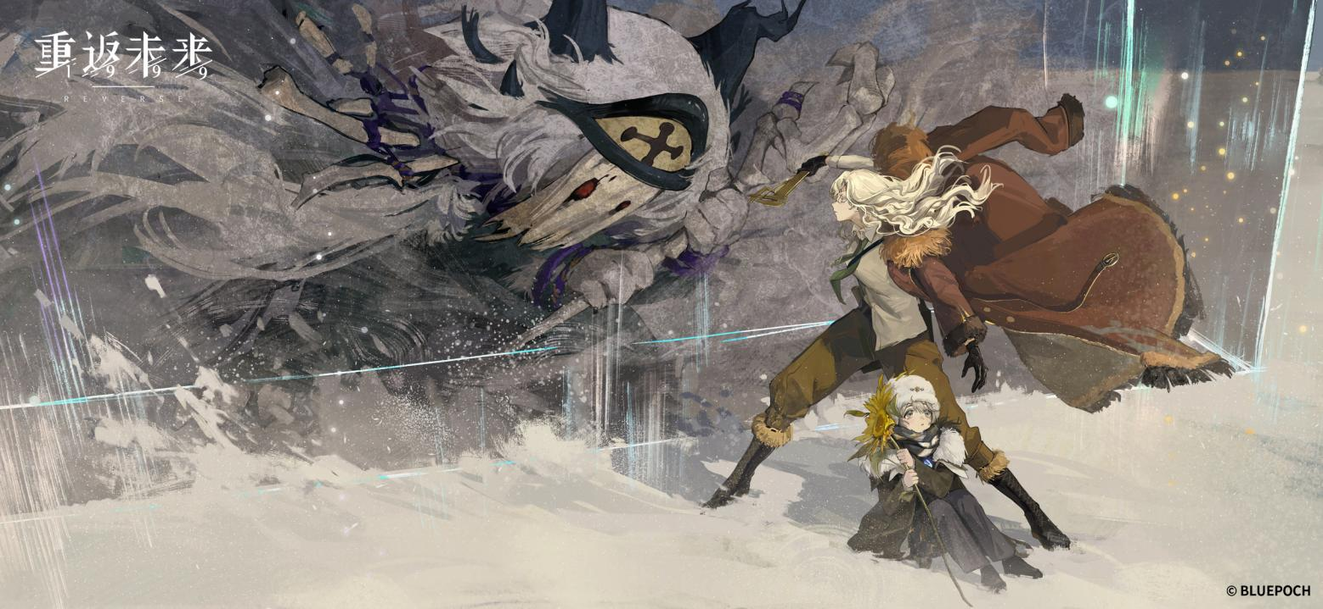

——（进入战斗）——

**工人I**：“该死的——这号大家伙看起来也太雄伟了……”

**工人Ⅱ**：“天呐——这些小怪物们又是从哪儿冒出来的？！”

**北方哨歌**：“地脉能量凝成实体后，在周围生物的眼里，它几乎是唾爪可得的大餐……没有魔精能够拒绝类似的诱惑。

**阿夫西维**：“奇肯恩跳舞，伊吉拉格歌唱，基基图克用哈出的冷气画画……它们也过‘铁帽子节’吗？”

**克努特**：“它们没什么可怕的！咱们有人，有武器，有决不放弃的意志——”

**维拉**：“同志们，我们一定能取得最终的胜利。”

——战斗进入二阶段——

**工人I**：“咱们成功了……？！”

**工人Ⅱ**：“好样的，大伙们！我就知道咱们一定能成！”

**北方哨歌**：“——！”

**维拉**：“不，不太对。北方哨歌同志，你也感受到了么？”

**北方哨歌**：“糟糕，地埋能量意识到了周边的威胁，它更活跃了。为了净化周边的区域，它会培植某些‘颇具潜力’的魔精亲信，利用它们来清理污染，或是驱赶威胁……它们会源源不断地出现……”

**工人I**：“咱们……能战胜它吗？”

**工人Ⅱ**：“维索茨基同志，别慌张，往四周瞧瞧，咱们可都在你身边哩！”

**北方哨歌**：“冷静，冷静，好好想想，地脉能量一定存在弱点……我……我能做到……”

**维拉**：“呵呵……不，北方哨歌同志。是我们一定能做到！”

——第二阶段半血——

**工人I**：“唔——！”

**维拉**：“医疗队，把负伤的同志抬下去，动作快！”

**工人I**：“不，只是点小伤，我还能坚持……”

**维拉**：“许多同志们都愿意冲上最前线，请你们相信，没有任何一位同志在孤军奋战，别勉强自己——负伤的同志往后撤，第三队的同志们上前来，注意互相掩护。”

**工人Ⅱ**：“维拉同志说得对，咱们可不希望有哪位好同志受伤——喝不了庆功酒的话，那你就得自个儿叫苦啦！”

**工人I**：“明白！”

——第二阶段结束——

**北方哨歌**：“我们、我们……做到了！”

**克努特**：“干得好，伙计们，咱们做到了，这可是能吹嘘好几十年的壮举！”

**工人I**：“真让人意想不到，尤里同志，我都多久没看到你这股劲头啦~”

**工人Ⅱ**：“哈哈~淬炼场锻炼的可不只是那些矿石，还有咱们结实的身子！”

**维拉**：“确认伤员，检查剩余物资，三人一队，防止魔精们再次冲击防线。……谢谢你们，同志们！这场胜利属于我们每一个人。”

——（战斗结束）——

聒噪的魔精们统统不见了踪影，巨大的实体也陷入了肉眼可见的萎靡。

仍有余力的人们大口喘着粗气。

（枪火声，BGM《永不沉没》）

**维拉**：“我们……成功了么？”

**北方哨歌**：“在我们驱赶了那些魔精之后，地脉能量的自净机制明显放缓了不少。”

**克努特**：“哈哈——！该轮到咱们进攻了，同志们，冲呀！”

**工人I**：“为了美好的明天！”

人群争先恐后地涌上前去，他们手中的武器炽热，而他们的心更甚。

**地脉能量？**：“——！”

震耳欲聋的鸣响远远地传了出去。

漫漫雪原里泛起一片鲜艳的红。

（BGM转为《海燕》）

（维拉正搀扶着受伤的同志）

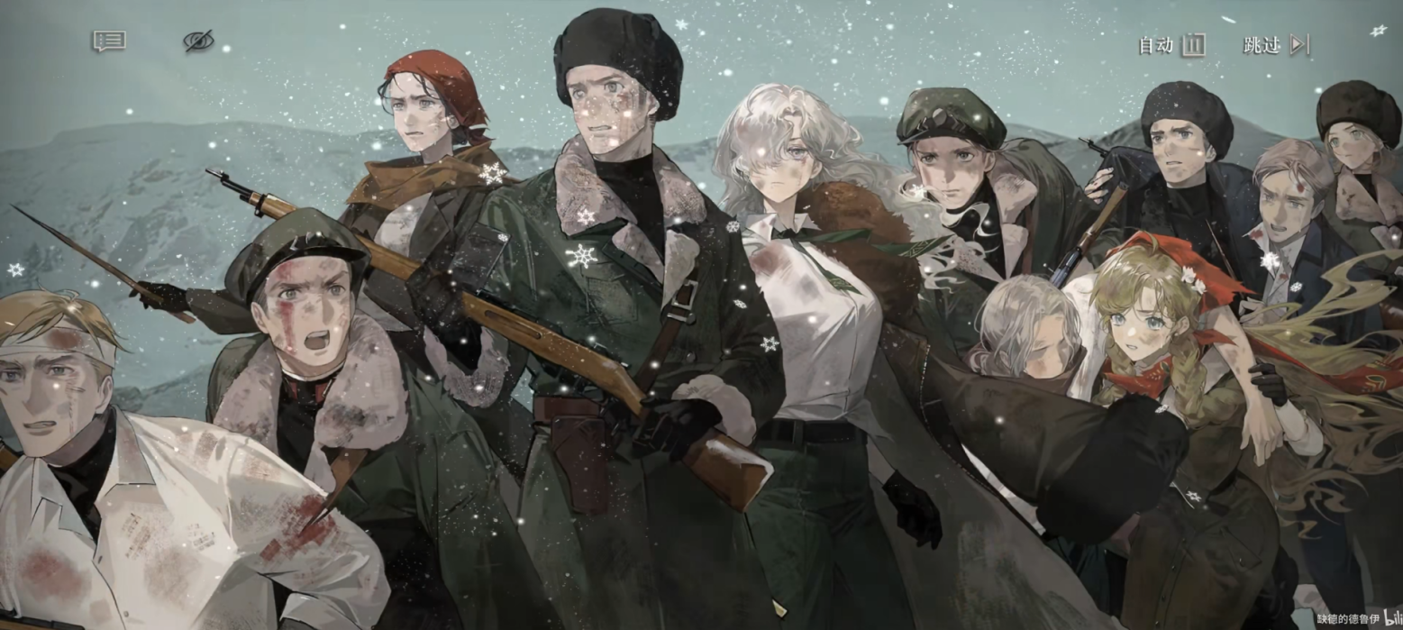

**工人Ⅱ**：“唔……”

**维拉**：“尤里同志！——再来几个同志，把尤里抬到安全的地方！”

我们的同志负伤了，我们的臂膀汩汩冒血，可我们的心仍彼此扶持着。

绝不退缩，绝不屈服。

**北方哨歌**：“它的能量竟然还没有耗尽……这到底是……”

**地脉能量？**：“！@#%….”

**北方哨歌**：“是那颗卢恩原矿——该死的，它不会还在供给能源吧！”

**工人I**：“我明白了——只要把那颗破石头打碎就行了，对吧？！”

**北方哨歌**：“理论上是这样……”

北方哨歌大口喘着粗气，语气游移不定。

**保卫队员I**：“让我来，我是这儿准头最好的！——只要靠近一点儿，再一点儿……”

**保卫队员Ⅱ**：“我和你一起去，还有阿德里安同志、丹尼尔同志……多个人多份力气！”

**保卫队员众**：“好——！”

**维拉**：“同志们，小心！”

战士们冲上前去，他们面不改色，脚步没有丝毫迟疑。

（枪声与轰鸣声）

**维拉**：“不——！”

**克努特**：“撤回来，快撤回来——！”

子弹噼噼啪啪地落下，有如豆大的雨点，溅起一阵阵红色的水花。

**地脉能量？**：“……”

**克努特**：“**的[来亚什基粗口]，咱们的子弹完全打不破那颗石头……”

**维拉**：“这、这究竞是怎么回事……北方哨歌同志？”

越来越多的红溢满了维拉的双眼，令她几乎失声。

**北方哨歌**：“……地脉能量的蒸腾、回流是一个漫长的演化过程。它的自然回落也许需要几个月、几年，或是更长的时间……只要我们没法摘掉它脖子上的那颗卢恩原矿……地脉能量就会一直维持自我净化的状态，直到扫空周围的一切。”

北方哨歌的语气比预想的更加低落。

**克努特**：“那咱们就只能干等着吗——？”

**北方哨歌**：“出于安全考虑，在它彻底回流到地下前，恐怕我们都无法在这块地区开采了……是我的预估不足，我很抱歉……”

四周歪倒的人们与周围暗红的冻痕让她的声音不自觉地低了下去。

凛冽的风又一次刮了起来。

**克努特**：“——帕特里基同志、尼基塔同志，你们还有力气吧，还有没有人和我们一起？我们还有挖掘机，有起重机，我们还有力气！再使把劲，只是颗破石头，我们能做到的！这可是我们唯一的机会了——”

一双双粗糙的手仍然倔强地高举过头顶。

创口汨汩地冒出血来，疼得他能牙咧嘴。

温润的话语浸透了血迹斑斑的手臂。

**维拉**：“……别再作无谓的牺牲了，克努特同志。”

**克努特**：“可……让来亚什基继续发展下去不也是你的理想吗？！远道而来的小个子信誓且旦地说会把所有人团结在一块儿，不论身份，也不关乎种族……大伙们可一直都记着呢，我们怎么能这个时候放弃——！”

巨大的能量实体沉默地矗立着，有如一座无法逾越的高山。

**维拉**：“……，来到这儿之后，我结识了你们，各位善良而坚定的同志们。多亏了你们，我那被无数鲁萨尔卡嘲笑的理想似乎不再是遥不可及的梦……它如此真实，如此炽热……甚至令我遗忘了身上的棘刺与鱼鳞。正因如此，我不愿你们的牺牲毫无价值，不愿你们如此仓促地离开。”

她的笑容温暖而满足，像是一束透过乌云的光。

**维拉**：“我们希望来亚什基得以延续，不也是基于这最朴素的愿望么？”

**克努特**：“干这**的世界——！[来亚什基粗口]！”

**阿夫西维**：“呜呜，天鹅们的羽毛都被折断了…………，……我们还能飞上天空吗？”

（BGM结束）

茫茫大雪落了下来，像是要为来亚什基的葬礼蒙上最后一层轻纱。

愈发清晰的轰鸣声推开了乌云，失真的声音从其中遥遥坠了下来。

**叶甫根尼**：“感谢你，北方哨歌同志，你为这儿的所有人找到了新的火种，正如你所承诺的那样。那天夜晚以后，我读了理线学的部分论文。这是个很有想法的学派，你们的未来理应更光明。”

**北方哨歌**：“……！”

（以下部分为动画演绎）

**阿夫西维**：“哇，勇敢的海燕朋友~”

（BGM《海燕》）

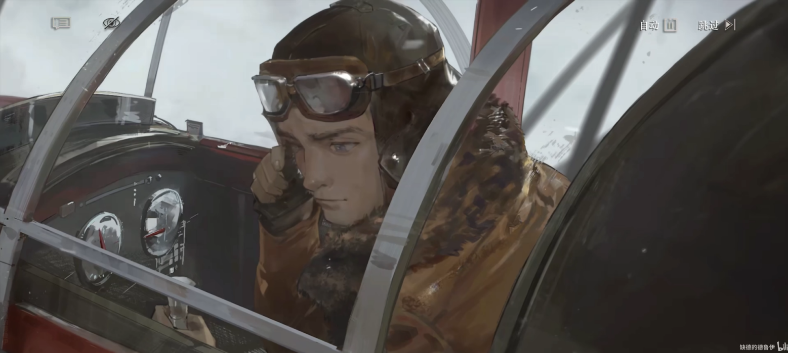

**叶甫根尼**：“因为我个人对于小镇未来的判断，出于为各位的前程着想，我选择向芝诺推荐了你们。”

**克努特**：“叶甫根尼……同志？[47]”

**叶甫根尼**：“直到现在，我仍痛心于你们的勇敢与坚决，更不希望看到任何一位同胞在这里倒下。”

**维拉**：“叶甫根尼，你要做什么——！”

**叶甫根尼**：“令人遗憾的是……我似乎早已走上了与各位相悖的道路。但这又有什么关系呢？你们是这片土壤的骄傲，也将会继续建设这个世界……在任何地方、任何时候。——连同着我的这一份(I’ll be always there with you)。抓住机会，北方哨歌同志，维拉同志！”

（画面变为阿夫西维的油画风格，一只海燕，径直冲向了矿区地面）

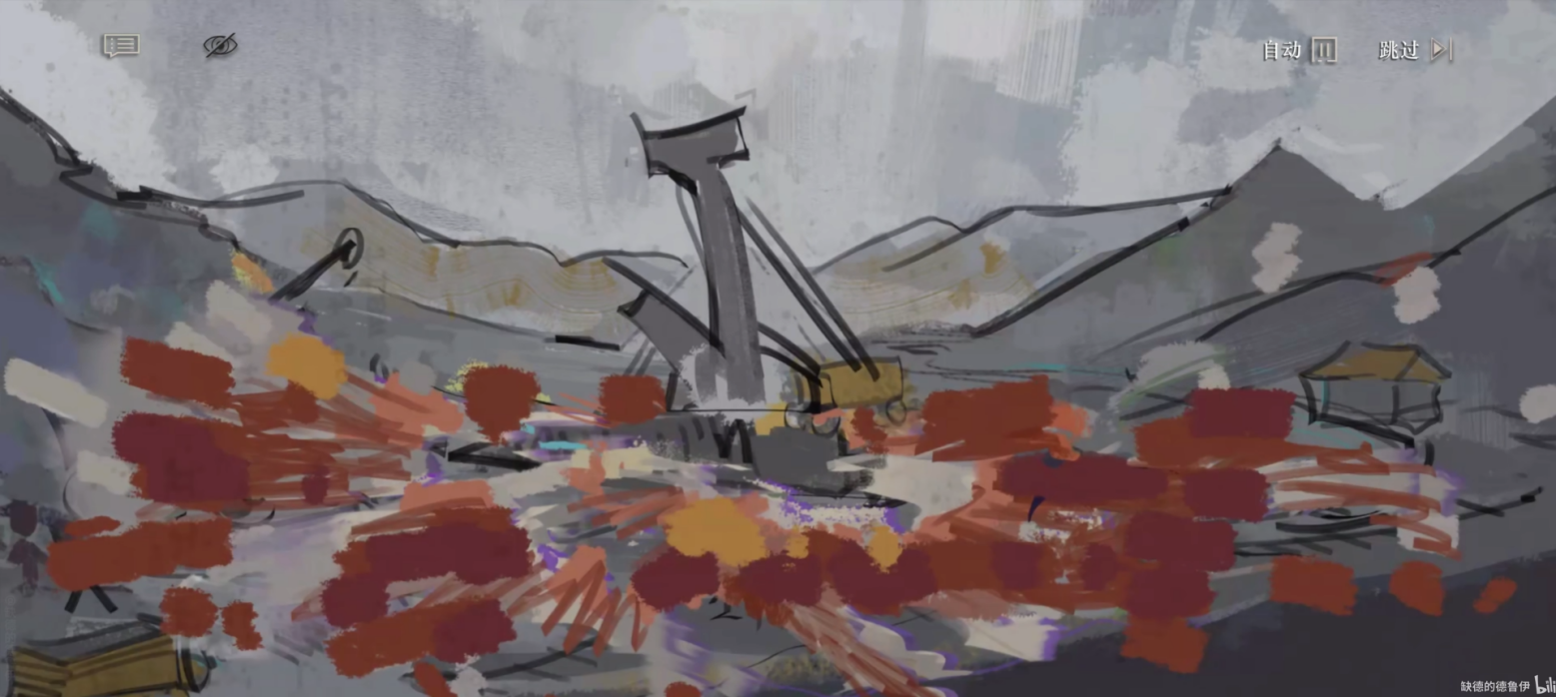

（BGM结束）

**北方哨歌**：“Природа это числа и черты[48].”

显眼的推进痕迹刻在了冻土之上，像是某种永恒的通路。

孩子们抽泣声起起落落，仿佛河水化冻。

（BGM《再见，来亚什基》）

**维拉**：“……叶甫根尼同志。”

鱼会流泪么？

似乎没人能回答这个问题。

这尾来自遥远北方的鲁萨尔卡周围似乎漫起了一片咸涩的汪洋。

**克努特**：“该死的！这一点都不公平！他凭什么仗着自己是这儿唯一会驾驶军机的家伙就自作主张！咱们应该投票——！举手表决！”

**工人I**：“那台飞机还是咱们一起修好的呢！这个混球，他把我们都扔在这儿了……”

**工人Ⅱ**：“咱们永远都是同志，对吧？”

时间在无数的沉默中缓缓流过，像是永不回头的长河。

终于，许多双手在颤抖中缓缓地举过头顶。

**北方哨歌**：“……（抽泣声）”

**镇民众**：“向叶甫根尼同志敬礼——！”

**阿夫西维**：“海燕……去了哪里呢？！”

**维拉**：“……他飞去了未来，孩子。一个我们终将抵达的未来。”

**——TO BE CONTINUED——**

# *16.5 小径-被留下的

**克努特**：“……您来了，维拉同志。”

**维拉**：“北方哨歌同志和拉伊莎同志陪我一块儿把孩子们送回了家里，花了些时间……您找到了什么？”

**克努特**：“不算是找到的。叶甫根尼同志曾经提过一次，他有些东西放在会议室的柜子里头。他说，碰见合适的机会，就把它们取出来。……给您，这就是所有的了。”

*来亚什基·会议室*

叶甫根尼的确向来行事简洁干练，他们都曾预想过打开储物柜后的情景。

但此刻维拉眼前的这样东西只是一个小纸盒。

**维拉**：“……好的。”

她的双手稍有颤抖，随后——稳当地承托起了它。

**维拉**：“盒子底下刻着字……是叶甫根尼同志的名字。”

揭开盒盖，展平信纸。教师深吸一口气，认真辨识着眼前的笔迹。

**维拉**：“‘不必为我浪费时间。’读了开头就知道这是他留下的信……‘我抓紧时间写下了一些有关来亚什基未来发展的方案。个人的眼光必定有所局限……但它或许能为你们提供一些前进的思路。首要的就是资源问题。必须将精力放在资源的维护与开采上，早日进行规划……我能想到的资源种类及贸易建议、注意事项，都尽可能一一列举……其次是镇上建筑的维护，还有少量日常工作，魔精常出没的地点等……另，早些时候曾有一批掺入少量卢恩矿石的零件，有回收利用的价值。盒中是已经找到的几枚。纸面有限。详细方案都写在了我的工作日志里，就在房间桌面。与芝诺的合作也仍然列入备选。记住，在面对最坏的情况时，首要的是活下去……祝一切顺利。向每位同志敬礼。叶甫根尼。’……信件就写到这里。”

**克努特**：“……，他还真是贯彻了自己的作风……这时候也不说点别的话么？”

**维拉**：“叶甫根尼同志一向会把信任表现在实际行动中。又或者他想说的太多，这张纸写不下，时间也不够……振作起来，我们去取那本工作日志吧。随后，我会向大家公布信件的内容。是时候开始详细考虑日后的发展规划了。”

一折，两折，三折。

教师仔细地将信件收起，盖好盒盖。

**维拉**：“走吧，克努特同志。”

**克努特**：“行，等忙完了，咱们再去山崖边上跟着家伙说说……说起来，现在总能搞到像样的酒了！我得给他捎两瓶……”

————

# *16.5 小径-并肩而行*

有人带着矿镐和灰尘赶来，有人抱着洗好的绷带，有人在广场的雕像下边读书。孩子们站在队伍最前面，许多双友善的手轻轻拍着他们的背，保证他们能穿过大衣和靴子的防战。“广场上都是自己人！”

谈话就此开始，一发不可收拾，像飓风从广场这头吹到那头，每个人都在努力地和旁边的人说话……直到有别的声音亮起来。镇上的教师到了，她是这儿的理想最好的佐证——一位从遥远的地方，从传说里走到镇上，走到我们中间的同志。瞧，我们的意志连模糊的故事都能打动，都能变为现实，如果不是她拍拍手，宣布“明天见！”，这一切可以持续整个白天和夜晚。

是啊，我们都对镇子的明天有一份决定权。希望聚集起来，数量是相当惊人的。有这么多双手出力！一股强烈的、滚烫的自豪感烧热了每个人的新……

噢，团结！

# 17. 雪与雪之外的 Snow,and the Others

——“那漫漫旅途我们尚未走过一半，但我们仍在走着。”

——”We’re not even halfway through this journey, but we will press on.”

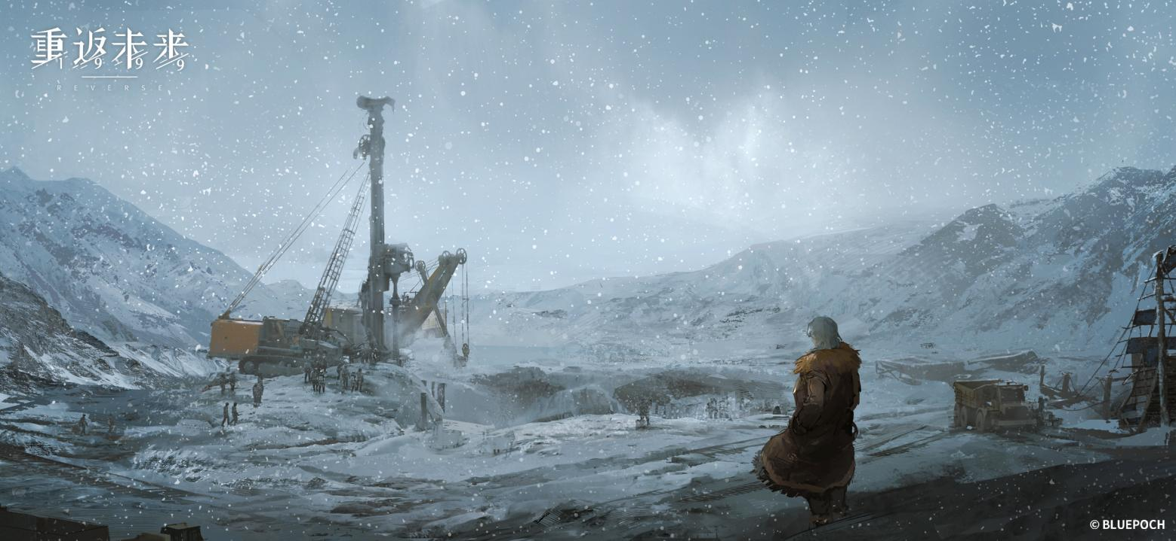

*来亚什基·新开采区*

失去支持的地脉能量重新回归了大地。

土壤的褶皱也被迅速抹平，像是为一幅崭新的油画铺好底色。

**克努特**：“打起精神来，伙计们。这一切都是为了来亚什基。”

**维拉**：“我们的愿望总归是一致的，不是么？……为了更多的人们。”

她望向那片寂静的山崖。

工人I：“报告，钻塔已经清理完毕，随时可以进行新一轮的勘探活动。”

**克努特**：“……”

他用力踩实脚下的土地。

**克努特**：“没错！咱们得一直向前，向前，然后还是**的[来亚什基粗口]向前！尤里，开启机器！”

**工人Ⅱ**：“是——！”

洪亮的呼号声响起，巨大的钻机缓缓掘入矿坑的更深处。

钢铁巨兽的震响声又一次盖过了这儿。

它盖过悲伤，盖过阴郁，盖过一切的不可能。

（BGM《再见，来亚什基》）

不知什么时候，孩子们悄悄来到了山崖边上。

阿夫西维弯下身子，为勇敢的、陷入常眠的战士拢上被子。

**阿夫西维**：“这朵向日葵，送给你……它是我最好的朋友。我想，它很愿意成为你的第二位好朋友。”

**彼得森**：“我也会成为像你一样的大英雄，这是……这是男子汉的保证。”

**阿夫西维**：“你的羽毛打湿了吗？彼得森。”

**彼得森**：“……（哭泣）”

**阿夫西维**：“北方哨歌湿漉漉的……长大了的孩子也会哭吗？”

**北方哨歌**：“……（呼），我准备得还不够……既没能预料到地脉能量的反常波动，也对它对魔精们的吸引力估计不足……一切都与理论中的有所偏差……”

喃喃自语间，有人轻轻拍了拍她的后背。

**维拉**：“至少理线学收获了一次宝贵的经验，不是么？将这一成果发扬光大吧……我坚信，它能帮上未来更多人的忙。这不只是为了你我，也同样是为了逝去的人。”

**北方哨歌**：“……”

“轰隆——！”

（BGM结束）

**工人I**：“挖上来了！新的石头挖上来了！”

沉重的矿石堆里，一颗颗黑黢黢的矿石升了起来。

它们在空中纷飞着，在无数人的手中传递着——

像是盛开的礼花，又像是来自新世界的致意。

（BGM《永不沉没》）

**克努特**：“煤炭——！是煤炭！我们真的发掘出了新的资源。”

**帕特里基**：“我宣布，今晚的晚饭即将使用我们的煤炭作为燃料。”

**镇民Ⅱ**：“那将会成为我此生吃到的最美味的一顿饭！”

**帕特里基**：“这可算不上什么好话，尼基塔同志——！听起来你对我之前的厨艺颇为不满啊……”

**镇民I**：“哈哈~”

**克努特**：“我估摸着，这儿的煤炭还能让来亚什基不眠不休地开采几百年呢！”

**北方哨歌**：“……直到今天，理线学终于完成了第一次实证。”

**维拉**：“毫无疑问，你们应该得到一个更公正的评价。”

**北方哨歌**：“感谢你的帮助，维拉女士。”

**维拉**：“这并非某一个人的功劳，不是么？”

**北方哨歌**：“当然。”

欢呼声远远地传了出去，穿过人群，翻越无垠的冻土。

在那沉寂的、不再言语的山崖久久回响着。

**北方哨歌**：“这场胜利属于我们每一个人。”

喜悦又重新占领了小镇的每一处角落。

遗憾的是，不请自来的客人们似乎难以共情。

（BGM结束）

**贝托尔特**：“北方哨歌女士，很高兴见到你。”

**北方哨歌**：“是么？你的表情可一点儿也看不出来。”

**贝托尔特**：“呵……我不得不承认，我低估了这儿的所有人。当然也包括你，北方哨歌女士。你找到了深埋在地底的煤矿，成了这儿的大英雄……”

**北方哨歌**：“还让芝诺的小算盘扑了个空~”

**贝托尔特**：“……”

伶牙俐齿的草根学者在语言交流上从不示弱。

**贝托尔特**：“芝诺在这儿的行动结束了，我们很快就会离开这里。尽管你我意见不一，但芝诺仍然期待着与你的下一次合作。——以更和谐的方式。”

他自顾自地伸出手来。

**北方哨歌**：“但愿如此。你也一定不希望我再做出什么草根学者的无理举动。”

贝托尔特的手尴尬地悬在空中，无人问津。

**贝托尔特**：“再见，北方哨歌女士。”

**北方哨歌**：“等等——！我还有最后一个问题！”

**贝托尔特**：“请问。”

**北方哨歌**：“几个月前，芝诺便在这儿确认了霍伊图克的踪迹。你们三缄其口，无声无息地扫清了它们……你们早就知道这儿可能存在大量的煤炭资源——？！”

**贝托尔特**：“……”

对方耸了耸肩，什么也没说，头也不回地离开了。

**——TO BE CONTINUED——**

# 18. 你好，来亚什基 Hello, Rayashki

——“一切都在改变。”

——”Everything is changing.”

*来亚什基·民众广场*

人们又一次汇聚在了一起。

但值得庆幸的是，没有争端，没有怨愤。

这是一场属于所有人的会议。

（BGM《永不沉没》）

**维拉**：“经过审慎的讨论，来亚什基全体居民都做出了最后的选择。现在，我正式宣布关于来亚什基的处理方案——来亚什基从即日起不再附属于任何组织，关停所有卢恩矿石的相关工厂。”

**镇民I**：“那咱们能做些什么呢——？”

**镇民Ⅱ**：“我可不想闲在家里，每月巴巴地等着救济金。”

**维拉**：“我们能做许多事，瓦列里娅同志。绝大多数的能源被屈指可数的寡头们把持，他们利用战争、权力操控着属于普通人的一切。而现在，至少人们多了一处新煤矿。我们将在来亚什基开展新的工厂线，并积极探索与周边地区的煤炭工业的合作可能性。我们可以依靠自己的双手，开采煤矿，发展效益。”

**克努特**：“没准、没准咱们还能建造船坞，把它们送到更遥远的地方。”

人们七嘴八舌地议论了起来。

**维拉**：“我们希望来亚什基能够成为一面新的旗帜——一个为更多的普通人们供给低价煤炭、发光发热的地方。无数热切的目光交织在一起，唤起如潮般的掌声。”

潮水漫过了所有人，当然也包括北方哨歌。

（BGM转为《再见，来亚什基》）

**维拉**：“那么你呢？北方哨歌同志。”

**北方哨歌**：“……，我打算暂时留在这儿。”

**维拉**：“为了缩减成本，我们必须得作出短暂的牺牲……之后，所有人在来亚什基的待遇都会被削减，直到来亚什基步入新的轨道。”

但对方似乎丝毫没有动摇。

**北方哨歌**：“相比于光鲜亮丽的学术舞台，至少现在，理线学更适合呆在这儿。关于这儿环境的演变，地脉能量图的进一步完善，以及基基图克们的生物性变化……它们都是理线学亟待解决的重要课题。”

**维拉**：“听上去，你要在这儿呆上一段不短的时间。祝你成功。”

两人相视一笑。

**维拉**：“也欢迎你来参观来亚什基新的剪彩仪式。”

这只热情的手又一次伸到了北方哨歌的面前。

现在，这座漂亮的北极小镇被黑色的炭球与明黄色的花朵覆盖着，暖和的风途经每一寸土壤与砖墙。

像是雪白肌肤下流动的血液与蓬松的毛孔，又像是未经修磨的手绘图画。

**北方哨歌**：“……”

北方哨歌独自走在小镇上，她走得很慢，像是融入了这片土壤。

形形色色的人们从她的身旁经过。

点头，致意。

**彼得森**：“北方哨歌老师——我为当时课堂上的无礼向您道歉。下次我一定请您品尝最好的友谊牌奶酪，我保证！”

**克努特**：“你永远是咱们的朋友。向你致敬~”

远处，成群结队的孩子们簇拥着一位鲜艳的向日葵。

**阿夫西维**：“北方哨歌——！我们的剪彩仪式表演得很好！”

向日葵朝她挥手，在雪地上蹦蹦跳跳。

**阿夫西维**：“你还会给我们上课吗？”

**尼娜**：“还有我们——！”

**帕索诺**：“我也是！”

**阿夫西维**：“♪~♪♪~（哼歌，与本章开头一样）北方哨歌姐姐，我们种下的向日葵长出来了——！我们成功地保护了小镇！”

北方哨歌想说些什么，突然的轰鸣声吸引了所有人的注意。

她抬起头来，巨大的起重机正低头俯瞰着这座小镇。

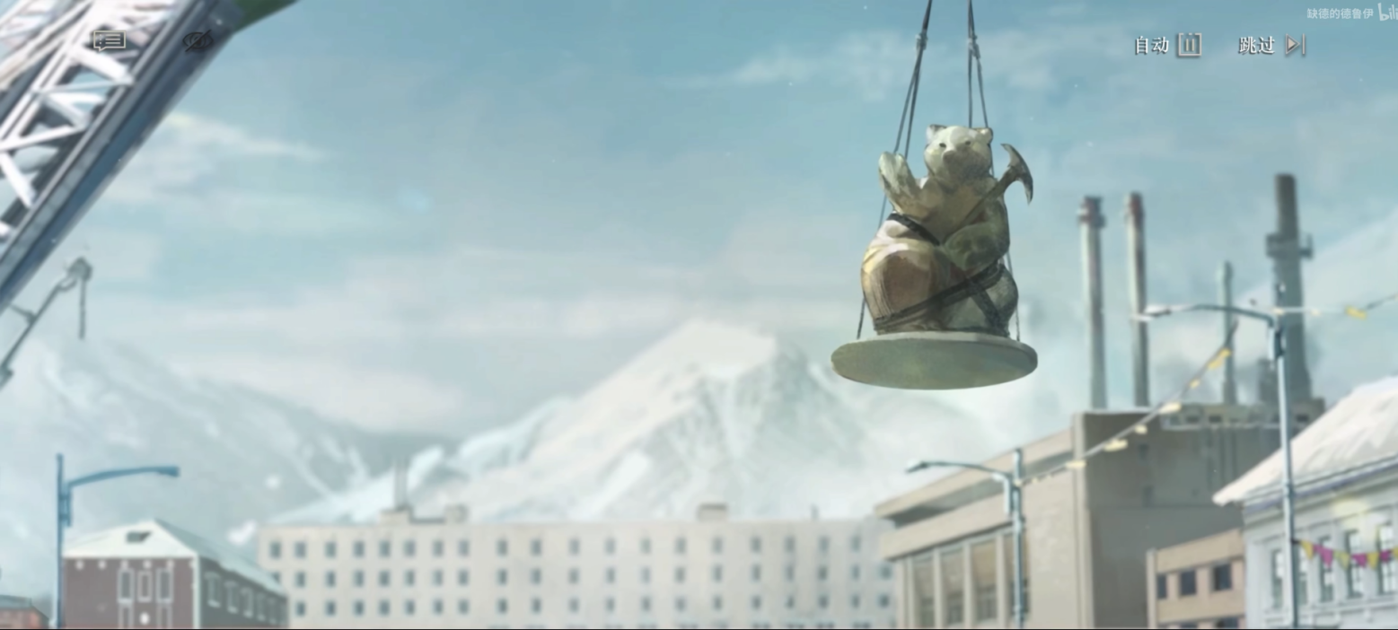

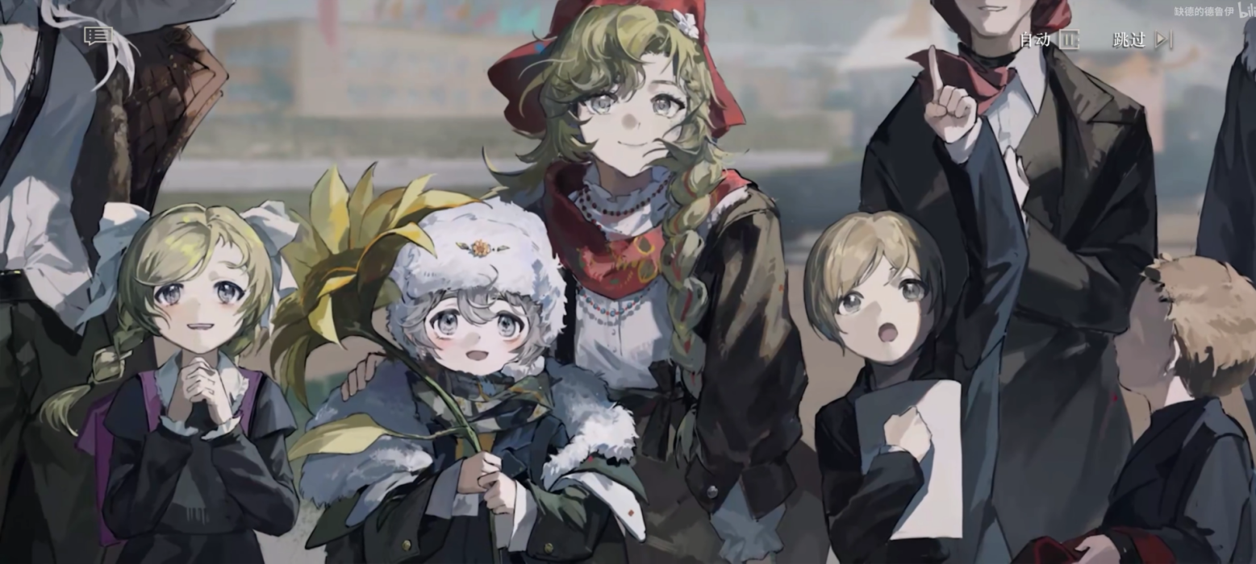

[49]（BGM结束，动画演绎）

新的煤矿工厂，来亚什基小学，冰上曲棍球场，集体宿舍……

在来亚什基，或者说，在更广袤无垠的理想未来里，它们都像是粒粒斑驳的沙砾。

**北方哨歌**：“这儿有许多希望汇入其中的沙砾。……我也一样。”

**——TO BE CONTINUED——**

# *18.5 小径-明亮的雪地*

再好好瞧瞧广场。它变得不多——中间有一只轮廓柔和的北极熊，孩子们伸手去摸它的脚爪。雪覆盖了熊的头顶，使它显现出一种与愉快气氛不符的沉思感。在整片地面上，花朵几乎盖去了所有石头和白雪，熊安静地生活在一片灿烂的明黄色中。

这是来亚什基最重要的场所之一，也许因为小镇的厨房里挤不下那么多人。许多公开决议都在这儿举行，此后也将继续下去。不久前，人们决定接受另一份邀请，让孩子们走到外边看看。沿着那条道路——被阳光映亮的道路，树上缠绕的红布条在风里上下飘动。

人们在这里找到了自己熟悉的影像，一些过往生活的痕迹。尽管踏上这片土地的人很少谈论起他们的家乡。来亚什基应该是这样的，是他们曾经期望能在故土看到但从未实现的样子。就像穿越寒流的鲁萨尔卡远远望见的地平线那样，像四处奔波的理线师描绘的图景那样，像造访的基金会成员不复存在的故乡那样，像上一代人向下一代许诺的那样。

理想越难以实现，就越伟大，因不可实现而不可摧毁。

生活中还有更多事等着人们去做。

# 19. 致后代 To Descendants

——“我们所留下的，你们所铭记的。”

——”What we leave behind, and what you will remember.”

激昂的时间河流在这儿悄无声息地摆荡了数月。

熙熙攘攘的人声此起彼伏。

人群在这里合流，又在这里分散，奔向各自的位置。

一个灰头土脸的人影急匆匆地挤进了这里。

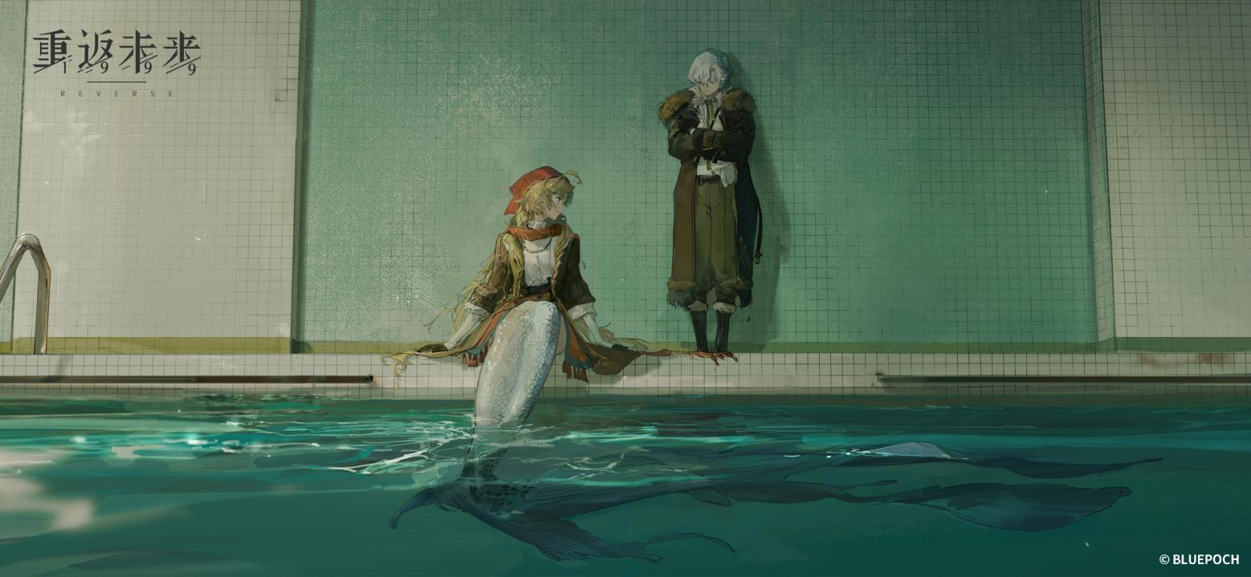

*来亚什基·游泳馆*

**北方哨歌**：“万幸——你果然在这里！……不过，我是不是应该回避一下？”

**维拉**：“呵呵，没什么好奇怪的，随便坐吧~我并不是血统纯正的鲁萨尔卡。如你所见，每隔一段时间，我都要回到水中，汲取海洋所赋予我们的灵感与养分。”

**北方哨歌**：“咳——你好，维拉同志。”

**维拉**：“好久不见，北方哨歌同志。我听说你整天在矿区里奔波，越来越多的工人们认可了理线学。”

**北方哨歌**：“他们帮了我很多忙……如果没有他们，对来亚什基环境的研究不会这么顺利。理线学在这里重获新生，生根发芽……甚至得到了外部的认可。我……很高兴能来到这儿。”

**维拉**：“真没想到，对自己所研究的理论顽固而自信的北方哨歌同志也会露出如此羞怯的一面。”

**北方哨歌**：“……”

**维拉**：“我并没有取笑你，北方哨歌同志。事实上，你远不如看上去那般无所畏惧，不是吗？这也正是人们紧紧团结在一起的理由，我们弥补不足，也……抱歉，我的职业病又犯了~”

**北方哨歌**：“好吧，我承认。但这没什么好奇怪的，你也远没有表面上那么温柔，是吧？——我们扯平！”

北方哨歌补救性地轻咳了两声，将手中的信件递给了维拉。

**北方哨歌**：“我是来向你告别的……科算中心邀请我参加即将在欧洲分部举办的讲座，他们希望我以来亚什基为案例，介绍理线学是如何将神秘学与环境分析学结合起来的。”

**维拉**：“听起来是个良好的开始。”

**北方哨歌**：“来亚什基发展得如何？”

**维拉**：“到这儿来参观的游客们变多了，他们相当热情，希望见证某些不一样的东西。”

**北方哨歌**：“我敢肯定，他们会得偿所愿的。”

**维拉**：“我们与周边的许多地方都达成了合作，甚至包括基金会。他们希望为孩子们进行一些简单的神秘学短期培训。”

另一封湿漉漉的信被递了上来。

**北方哨歌**：“这是……？”

**维拉**：“拆开看看吧，这是从基金会寄来的。命名日先生邀请我到基金会去，与他们商谈更多的合作方案，孩子们也在那儿等着我。在基金会学习的时候，他们也一直念叨着你。”

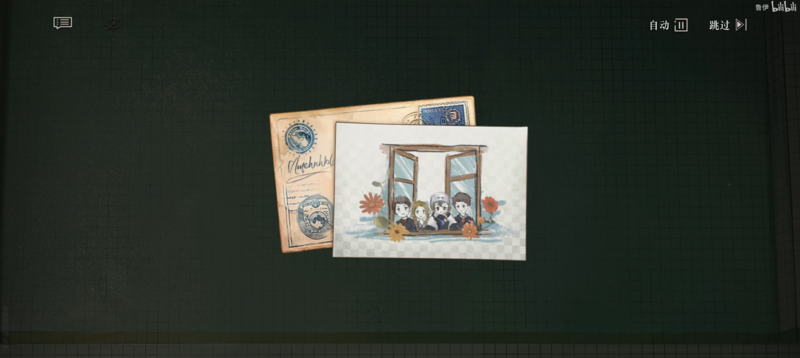

“我们错过了理线学的考试吗？”

“基金会里有许多神奇的东西……”

**“阿夫西维”**：“这儿有会咬人的金币、咋咋呼呼的小煤球、捕捉彩虹的玻璃笔……还有很多很多好玩的东西。”

**“帕索诺”**：“我学到了许多神秘学咒语！”

**“尼娜”**：“我很想念小镇的大家……”

**“阿夫西维”**：“没错，我们想念阿廖卡同志，想念布林同志，还有友谊同志！”

**“彼得森”**： “几个月后，我们就能回家了！我一定能学会最厉害的神秘术，保护好小镇的安全！”

**“阿夫西维”**：“我们也会变成海燕！飞呀～飞呀～飞到更远的地方！”

——回忆结束——

（画面转到电台）

**电台主播I**：“今日，卡斯林斯卡医学院附属医院接收了一例罕见病例。某患者血管呈现出了不可逆的电线化特征。截止至18：00时，该患者全身的动脉、静脉及毛细血管组织均已坏死。卡斯林斯卡医学院院长受访时称，他们将邀请更多专业人员参与会诊，商讨后续的研究工作。《世界新奇报》声称，‘电线人’症状将会成为新的未解之谜。同时，他们发起了专栏活动，旨在分析该“电线人”的血管构造对不同电器的应用频率。本电台将持续为您报道——”

**电台主播Ⅱ**：“近日，‘飞毯旅行社’将组织一场巡游北欧的浪漫之旅。在那里，你们能见证浪漫的极光，与毛绒绒的奇肯恩们亲密接触，享受雪地飞毯竞速赛……最后，我们将会抵达一座神秘的小镇，来亚什基。那儿有丰富的煤矿，是北极最温暖的地方。在那儿，相比支付金钱，我衷心希望各位参与一些力所能及的劳动来换取所需。当然，这并不是强迫性的。但是，倘若我们能见证一种崭新的、更美好的理想生活，为何不亲自试一试呢？我相信，它不会令你们失望的。”

——关掉电台——

（页面切换到打字机）

**？？？**：“呵呵……我该从何说起呢？UTTU的读者们。它是一颗镶嵌在永恒灰白色冻土上的珍贵宝石，也是一面鲜红的旗帜，或许未来会更加鲜红。在过去的许多年里，这里的居民希望建立一种不太一样的东西。这是一场漫长的奋斗。终于，他们不再是位于某个极北之地的一处历史的注脚，不再是一个将被悄然忘记的遗憾。我很希望各位能够见证它的当下与未来。因此，我设法记下了它，也希望这段岁月能够留存在你的心中。”

Where should I start, dear readers?

Rayashki is like a sparkling gem embedded into the permafrost. And above flies an eye-catching banner.

Perhaps it will draw even more attention in the future.

Through the past decades, the citizens there have been trying to achieve something different for themselves.

A great cause which may take the work of generations to achieve.

But now they are no longer a nameless town in the far north, nor is their dream a passing fad bound to be forgotten.

I sincerely hope all of us will be able to witness its history and its future.

That's why I knew I must write down this story.

In the hopes that their dream will remain in your heart forever.

**——The End——**

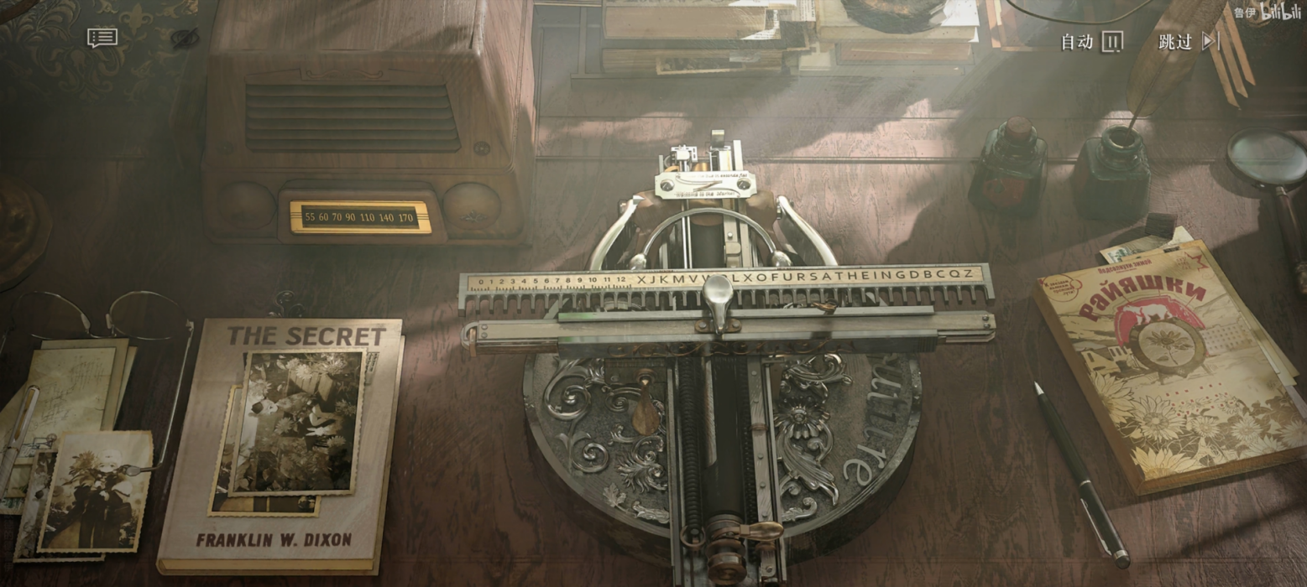

胜利的日子似乎离我们遥远

День Победы, как он был от нас далёк,

它如同篝火熄灭的缭绕云烟

Как в костре потухшем таял уголёк.

它是路标，已被烧焦不可辨

Были вёрсты, обгорелые, в пыли

未来那天依靠我们全力提前

Этот день мы приближали как могли.

——《胜利日( День Победы )》，达·杜赫玛诺夫作曲，弗·哈利托诺夫作词

# 后记

本章故事的发生地是苏联边陲小镇**皮拉米登（Пирамида，Pyramiden）**，该城市兴盛于苏联鼎盛时期，因其中的矿产资源和与世隔绝的地理位置，斥巨资将此地建成了一个苏式的“世外桃源”，苏联在当地很多地方都加入了标志性的文化元素——巨大墙面上马赛克艺术作品，描绘着北欧神话和苏联英雄等等。苏联人还在这里配备了图书馆、健身馆。为了应对当地营养成分极低的冻土环境，苏联人甚至做了一件令人惊叹的事——他们运来了一船又一船的土壤，覆盖在原有的土地之上。这些不是一般的土壤，而是来自东欧平原的，肥沃的乌克兰黑土，也正是文章中孩子们的爷爷们做的事。

而以上这一切的目的——就是为了打造一个完美的理想的，苏联制度下的，生态社会。让世界上所有国家的人都可以来参观，并“昭告天下”，这些成就都来自于一个更先进的制度，更有实力的社会。同时，根据《公约》，缔约国的公民可以免签来这里。于是相应地，苏联完全放开了皮拉米登的签证。外国人可以不用签证，直接过来参观——这也成为了唯一可以允许外国人自由出入的苏联城市。

但在1991年苏联解体后，仅靠当地的煤矿业没有任何利润可言，冷战后给这里的财政补贴越来越少，90年代苏联整个国家的亏空，也明显地表现在这里：物资短缺，工资不能按时发放，生活条件逐渐下降。伴随着日常生活的逐渐恶化，一次悲剧性空难的发生，彻底改变了皮拉马登和本地人的命运。

1996年，一架从莫斯科飞往斯瓦尔巴德机场的图154客机在岛上坠毁，机上的141名乘客（大部分是矿工家属）和机组人员全部遇难，其中还包括3名儿童。这次空难引发了连锁反应——死亡造成的大面积心理阴影，善后赔偿产生的矛盾，波及了所有与皮拉马登有关的人，也让所有在此生活工作的人陷入了巨大的绝望。母公司的高层也很清楚，在效益下滑、国家局势不稳的情况下，还要向皮拉马登扩大投资改善现状，完全不可能。他们面临的选择只有永久关闭这个北极圈小城。（有趣的是，在本章剧情中的空难——叶甫根尼的献身，却让来亚什基得以开拓新的资源，让这座边陲小镇重获生机）

1998年3月31日，最后一批煤被从井下运上来，然后工人们便开始陆续收拾东西走人。有的乘船到了南边的巴伦支堡煤矿继续工作，有的则回到了俄罗斯大陆，寻找新生活。

1998年10月底，在冬季封航期来临之前，最后一批居民离开了这里。

直到现在，这里已经完全交还给了大自然。北极的鸟类在这里筑巢、繁衍生息；北极熊饥饿的时候还会来城里找东西吃。城里仅有的几名住客，也不过是为旅游季节前来的游客们服务而已。

据说，这里的建筑还能继续保存500年。也许，整个城市会成为一座历史纪念品，像时光胶囊一样，把苏联曾经的样子带到几百年后，供子孙观瞻。

也许到那时，皮拉米登会超越苏联和冷战的历史局限，成为一座“金字塔”似的存在，一座证明人类曾闪耀辉煌过的北极墓碑。

而深蓝，则将这次无畏的乌托邦尝试带给了所有的1999玩家，让我们知道这世上，有人曾为了一个美好的世界而做出了努力与奋斗，同时也警醒着我们现实与理想的界限。

赞美深蓝。

赞美为理想而奋斗的先辈与今人们！

此致，敬礼。

# 参考资料

1、重返未来1999中文维基（https://res1999.huijiwiki.com）

2、B站视频：《重返未来1999》1.8「再见，来亚什基」全剧情【4K\电影画幅】——up:缺德的德鲁伊 （https://www.bilibili.com/video/BV1bM4m1Q7Zj）

3、【動畫插曲】Голубой вагон 藍色列車（https://elearn.video.nccu.edu.tw/media/s/ngcFuD）

4、蓝色列车歌词及俄语学习pdf下载（https://elearn.video.nccu.edu.tw/filedownload/1197）

5、《重返未来：1999》【中英比色卡】“再见，来亚什基”——第10章节“仅有的日子”

（https://www.bilibili.com/read/cv34115740/）

6、来亚什基原型皮拉米登wiki（https://fi.wikipedia.org/wiki/Pyramiden）

（有趣的是，wiki的推荐语言是芬兰语）

7、一篇关于来亚什基原型皮拉米登的新闻稿（https://baijiahao.baidu.com/s?id=1588820448254775935）

8、【重返未来1999】1.8杂谈·来亚什基人们口中的那些名词

（https://www.bilibili.com/read/cv34227839/?jump_opus=1）

9、重返未来1999「再见 来亚什基」活动界面及剧情等俄文文本翻译

（https://www.bilibili.com/read/cv33817940/?jump_opus=1）

以及感谢深蓝互动提供的出色文案！

# 扩展阅读

1、【心得】再見，來亞什基──獻給大人的童話 https://forum.gamer.com.tw/C.php?bsn=75028&snA=2245

2、网易云《再见，来亚什基OST》 http://music.163.com/album/240659283/?userid=1358751370

3、【蓝色车厢 Голубой Вагон（动画插曲）-哔哩哔哩】 <https://b23.tv/oNTgpEd>

4、【俄罗斯大爷吉他演奏《再见，来亚什基》，带你重返苏联-哔哩哔哩】 <https://b23.tv/xvuZJyj>

5、【【1999/HDR】维拉献唱完整版《喀秋莎》-哔哩哔哩】 <https://b23.tv/pxujEig>

6、【【重返未来/AI翻唱】维拉 《最美好的前途》4K-哔哩哔哩】 <https://b23.tv/2xwBTas>

7、【《重返未来：1999》1.8版本PV：再见，来亚什基】 <https://www.bilibili.com/video/BV1Dj421R7DQ>

8、《在二次元游戏里，用文本重塑时代叙事》https://www.gcores.com/articles/181567

1. ~~这一段是整理者加的私货。~~
2. 《天鹅湖》（Swan Lake, Лебеди́ное о́зеро）的经典旋律大家兴许都不会陌生。这首古典芭蕾舞是由俄国作曲家彼得·伊里奇·柴可夫斯基于1875-1876年创作的曲目。
3. 这里指“芝诺军备学院”的军队，“芝诺”一名源自于古希腊哲学家，埃利亚的芝诺。这位学者对于空间、时间与运动具有自己独特的视角，并以他提出约40项有关运动的悖论而闻名，统称为“芝诺悖论”（Zeno’s Paradoxes）。而“乌龟”指的便是其中可能是最广为人知的一项——“阿基里斯与乌龟”（Achilles and the Tortoise）
4. 1964年，苏联政府决定生产一种物美价廉的巧克力来改善公民生活质量。这项工作最后交付给了Красный Октябрь，即“红色十月”糖果工厂。起初，工厂计划将巧克力命名为“Алёнушка”，并选择瓦斯涅佐夫的同名画作用作包装纸。然而这个想法被驳回了——一个画布上的悲伤少女无法像巧克力一样唤起人们的甜美记忆。随后，工厂将该巧克力以改名字的爱称形式“Алёнка”，即“阿廖卡”发售。
5. 伊吉拉格（Ijiraq）是在因纽特人信仰中的一种生物，土星的卫星之一土卫二十二便以之命名。正如这个单词在当地北巴芬方言中的含义——“变形者”，这种生物具有改变自身形态的能力。
6. 意为Nature is of numbers and traits，数线之理，万物之源；抑或数与线构成大自然
7. 新纪元运动（New Age Movement）是在上世纪中期的美国迅速发展起的一系列精神的或宗教的社会实践现象，起源于在1970年代左右发端的新宗教运动与灵性运动，其内容涵盖了神秘学、替代疗法、世界各宗教元素以及环境保护主义。
8. 宝瓶座年代（Age of Aquarius）是以星座年代概念为基准确定的年代范围。星座年代（Astrological Age）被西方星相学家用以解释人类社会、文化、历史与政治发生重大变化的时间节点。但不同星相学家对于宝瓶座年代的计算差别巨大，这个范围横跨1447年到3597年。
9. 著名的世界奇观巨石阵（Stonehenge）坐落于英格兰威尔特郡的索尔兹伯里平原之上，因此又名索尔兹伯里石环（Salisbury stone circle）。
10. “百慕大三角”（Bermuda Triangle）位于马尾藻海的西部边缘，其大致范围为美国城市佛罗里达、英属岛国百慕大、加勒比海岛国波多黎各三点连成的三角形区域，据称此处发生过多起船只与飞机神秘失踪案件，因此百慕大三角一直是都市传说爱好者钟情的地标之一。
11. 在北方哨歌的解说中，她使用“Leyline Hunter”一词来作为“理线师”的代号。Leyline，即“地脉线”或“能量线”，是在20世纪初的欧洲逐渐发展起的学说。主张该学说的人认为，地脉线是一种在全球范围内纵横交错的无形线，类似于经纬度线，以竖直排列穿插于建筑、遗迹与各种地标之间；而在它们相交错的点位，则蕴含着丰富的“地球能量”。这种说法与我们风水学中的“龙脉”概念有些许类似之处，但地脉线并不特别遵循山脉或河流等自然因素的走向，而是更加关注人类活动留下的建筑痕迹。
12. 这里提到的“友谊”就是著名的“友谊”牌奶酪（Дружба），一种受到苏联各阶层家庭欢迎的自研奶酪。苏联的软奶酪的生产始于 1934 年、第一家奶酪工厂（现在称为Cheese Karat（Карат）”）在莫斯科建成之后。由于存在技术壁垒问题，当时所使用的配方是基于瑞士技术开发的一种生产配方，以这种配方生产得到的奶酪被命名为“Сырок № 1”，即“1号奶酪”，这是那段时间内苏联居民所能购买到的唯一一种奶酪。直到1964年，由玛丽亚·库列韶娃带领的实验团队研发出了新式奶酪配方，这种局面才得已被打破。“友谊”牌奶酪由此诞生。这种奶酪一经上市迅速得到大众的喜爱与认可，乃至它被用来制作“一切”东西——从午餐的奶酪汤，到晚餐的零食小吃。
13. 这里墙上的俄文横幅是Учись Отлично，意为Study well，即好好学习（，天天向上）。
14. 奇肯恩（Qiqirn） ，或者称“Keelut”，作为同样源自因纽特神话中的生物，并没有像之前提到过的伊吉拉格那么拥有丰富的记述。它是一种大型犬类生物，和伊吉拉格同样生活在巴芬岛区域附近，其存在地位与其他文化中的“地狱犬”相类似.
15. 本句的英语语音为I might be wrong, but history is a long lesson in learning what is right through being unafraid to be wrong.
16. 苏联儿歌《蓝色的列车》Голубой Вагон，之前维拉和阿夫西维的哼歌也都是这首曲子，显然大家随时都在为这次“欢迎仪式”进行练习（不过这首歌哼起来确实也挺好听~）。该曲子是苏联作曲家、诗人、剧作家Vladimir Shainsky所创作的动画片插曲，该动画讲述了切布拉什卡和鳄鱼吉纳的冒险经历。
17. 这里贝托尔特提到的“斯托利”所指的应该是斯托利奇纳亚（Stolichnaya），或者称“苏联红”，一种由小麦和黑麦等谷物制成的伏特加，酒精含量约40%。斯托利的名称源自单词“столица（stolitsa）”的形容词形式，其意为“首都”，因而更加准确的译法大抵是“首都牌”伏特加。
18. 这里的英语语音是But there are so much you need to teach us!是说孩子们还有很多需要学习，而不是说北方哨歌还什么~~有用的~~都没有教它们。
19. “不，我才不信那些传闻呢~”，这句话有语音，但在字幕中并未翻译出来。
20. 有关基基图克（Kikituk）的信息少得可怜。在一些传说中，基基图克是一种会爬上海岸狩猎人类的海生爬行动物，拥有酷似鲸鱼的外表以及用于爬行的足。基基图克的牙齿尤其锋利，这种生物的咬伤可以在一瞬间夺走一个人的性命。然而更多的信息则指向了一种人造的图腾雕刻品——它们多是由萨满巫师制作并操作用于战斗或治疗的傀儡。
21. 意为Nature is of numbers and traits，数线之理，万物之源；抑或数与线构成大自然
22. 这里即照应本章开头，因阿夫西维的这本画册，开始了这一整章故事的讲述。这个作者指《UTTU》的记者别斯米尔。
23. 布林饼（Blini）是一种流行在东欧地区的煎饼，主要由荞麦面粉或小麦面粉制成。布林饼的历史可以上溯至东正教统治俄罗斯之前。最早的版本中，它是在冬末的黄油周（Maslenitsa）上享用的节日性美食，用来礼赞太阳的重生，因为人们认为圆形的浅黄色煎饼令人联想到太阳。
24. 欧拉季益（Oladyi）则是另一种流传在俄罗斯地区的传统煎饼，只不过相对布林饼，它的外形更小且更厚。同样作为煎饼，欧拉季益也是由小麦或荞麦、面粉、鸡蛋、酸奶，以及酵母或小苏打等膨松剂制成，其中也可能包含苹果或葡萄干等添加物。
25. 图桑卡罐头（Tushonka），或称“图尚卡”、“图松卡”，是一种是在俄罗斯等东欧国家颇受欢迎的炖肉罐头。苏联产的图桑卡一般为300克每罐，罐头表面会涂一层厚厚的油性悬浮液，并在外面再覆盖一层牛皮纸。与许多西方肉制品罐头不同，图桑卡罐头与其说是塞满罐头的大块碎肉，更接近于碎肉与肉冻的混合。
26. 意为Nature is of numbers and traits，数线之理，万物之源；抑或：数与线构成大自然，自然即为数与线的交汇
27. 意为Nature is a mosaic of colors，自然是编织繁花的艺术
28. 这里的英配原文为Now that you have full knowledge of the situation and our intentions. We want to assure you, that your loyalty has not be forgotten. So we have generously prepared two choices for the future of Rayashki.
29. 这里原文还有一句Working for Zeno is a privilege, not a gift.
30. 这里英配语音原文为Our resources as much as anyone’s, are limited, and they must be put to good use. We cannot afford to waste them on strategically usele... (useless) — costly people, and places.这里的英语原文相比中译多了些细节，有兴趣的朋友可以品一品。
31. 这里英配语音原文为and you’re willing to send away our own people, or give up on all we’ve built here because of this so-called “reality”
32. 这里原文说的是It is **the only** way forward.
33. 这里英配语音原文为A simple dream is meant to face the cruel reality... where the “clever ones” give up and leave, and the stubborn fools remain, waiting to be crushed.
34. 这里英配语音原文为As an ordinary researcher, I can relate to them. Please, forgive me for interrupting.少了“我与他们感同身受”的共情部分，但是多了“挣扎与煎熬的心”。
35. 意为Nature is of numbers and traits，数线之理，万物之源；抑或数与线构成大自然
36. 最后这半句听起来有点怪，原文是Comrades, what do you say, shall we solve the problem with the strength of our own hands and hearts? 可能是为了对应and hearts的翻译，这下不知道深蓝的文案是先写的英还是中了？
37. 这里英配语音原文为There will be more solutions than problems if we worked together! 只要思想不滑坡，办法总比困难多！
38. 这里英配语音原文为Hah, they might just always say they are ordinary people, but they are so brave and noble......
39. The Ley Hunter, 这里直译应为理线学家，北方哨歌此时已正是最后一位坚守理线学的学者了。
40. 鲁萨尔卡Rusalka，是斯拉夫神话中一种栖息在水中的美人鱼一样的妖怪。根据大多数传说，鲁萨尔卡是住在河底的女人鱼，半夜时分会走上河岸的草地上跳舞。一旦看到英俊的男子，就会用歌声和舞蹈吸引他们，将他们迷惑后，带到河底杀死。其具体样貌或许可以参照《加勒比海盗4：惊涛怪浪》中的美人鱼形象，生性凶猛却以美貌和歌声引诱并猎捕海上过往的船员们。
41. 《环境研究》（Environmental Research）是最早由荷兰学术出版公司爱思唯尔（Elsevier）在1967年发行的学科期刊，主要聚焦于同行评审的环境科学和环境健康。该期刊每8年发布一次，目前则主要收录全球相关性和适用性的环境学科发表，并展示环境在现实世界中的应用。
42. 这里画面中由坐满人的研讨室变成了北方哨歌一人独在其中。
43. 这里英配原文为You’re being far too obvious in your recruitment tactics.并没有那么磕~
44. 该处画面构图致敬著名油画《自由引导人民》（La Liberté guidant le peuple），是法国浪漫主义画家欧仁·德拉克洛瓦为纪念1830年法国七月革命而创作的作品。（就是那张在历史书上大家一定有印象的关于法国大革命的插画）
45. 但未来，总归是你们的：1957年11月17日毛泽东主席在莫斯科大学的讲话：“世界是你们的，也是我们的，但是归根结底是你们的。你们年轻人朝气蓬勃，正在兴旺时期，好像早晨八九点钟的太阳。希望寄托在你们身上。”
46. 这里英配原文为What we would sacrifice ourselves for is not the study of Ley lines, or any other personal goals, but our dream to thrive together, to live in a bright future we all can share!
47. 注意按俄语/英语习惯，称谓“同志”实际上是先说出来的词，这里并没有迟疑对叶甫根尼的称呼的意思。
48. 意为Nature is of numbers and traits，数线之理，万物之源；抑或数与线构成大自然
49. 该场景致敬《再见，列宁！》中起重机吊着列宁雕塑的场面，怀揣着十字镐的小熊同样暗喻着共产主义的精神。